2025. 10

제조데이터 표준 활용 가이드 초음파 용접기(ULTRASONIC WELDING MACHINE)
AAS표준(IEC 63278-1:2023)을 중심으로


목 차

I. AAS 개요 6
1. AAS 개념 6
2. AAS 구성요소 10
3. AAS 작성 요구사항 15
4. 시맨틱 ID 설정 기준 15
5. AAS 작성 절차 16
II. 장비 개요 18
1. 초음파 용접기(Ultrasonic Welding Machine) 개요 18
2. 초음파 용접기(Ultrasonic Welding Machine) 용도 및 유형 19
3. 초음파 용접기(Ultrasonic Welding Machine)구조 20
III. AAS 참조모델 23
1. AAS 참조모델 개요 23
2. AAS 참조모델 세부 구성 23
3. AAS 참조모델 근거자료 24
IV. AAS 참조모델 활용 방법 136
1. 활용 사전 요구사항 136
2. 참조모델 기본 활용 137
3. AAS 신규 개발 및 수정 관리 137
4. AAS 활용 시나리오 146

표 목차

표 1 ISO/IEC 표준 제정 절차 8
표 2 AAS 작성 절차 16
표 3 초음파 용접기(Ultrasonic Welding Machine)의 종류 및 특징 19
표 4 초음파 용접기(Ultrasonic Welding Machine)의 구성요소 및 역할 22
표 5 참조모델의 Submodels 개요 26
표 6 Identification V1.0 submodel의 구성 29
표 7 ContactInfo submodelcollection의 구성 34
표 8 PhysicalAddress submodelcollection의 구성 35
표 9 HandoverDocumentation V2.0 submodel 개요 37
표 10 DocumentIds SubmodelList의 구성 37
표 11 DocumentClassifications SubmodelList의 구성 38
표 12 DocumentVersions SubmodelList의 구성 38
표 13 Language SubmodelList의 구성 41
표 14 RefersToEntities SubmodelList의 구성 41
표 15 BasedOnReferences SubmodelList의 구성 41
표 16 TranslationOfEntities SubmodelList의 구성 42
표 17 DigitalFiles SubmodelList의 구성 42
표 18 DocumentedEntities SubmodelList의 구성 43
표 19 TechnicalData V2.0 submodel 개요 45
표 20 ProductClassifications SubmodelList의 구성 45
표 21 GeneralInformation SubmodelCollection의 구성 46
표 22 ProductImages SubmodelList의 구성 47
표 23 TechnicalPropertyAreas SubmodelList의 구성 49
표 24 UltrasonicParameters SubmodelCollection의 구성 50
표 25 MechanicalSetup SubmodelCollection의 구성 51
표 26 ElectricalSystem SubmodelCollection의 구성 52
표 27 ControlSystemConfiguration SubmodelCollection의 구성 54
표 28 ToolingSpecifications SubmodelCollection의 구성 55
표 29 Section SubmodelCollection의 구성 56
표 30 FurtherInformation SubmodelCollection의 구성 57
표 31 SpecificDescriptions SubmodelList 개요 58
표 32 Section SubmodelCollection의 구성 58
표 33 OperationalData V1.0 submodel 개요 60
표 34 WeldingProcessData SubmodelCollection의 구성 60
표 35 QualityMetrics SubmodelCollection의 구성 61
표 36 EquipmentStatusMonitoring SubmodelCollection의 구성 62
표 37 MaintenanceData SubmodelCollection의 구성 63
표 38 EnvironmentalConditions SubmodelCollection의 구성 64
표 39 PAMSpecificationSheet V1.0 submodel 개요 66
표 40 DocumentHeader SubmodelCollection의 구성 66
표 41 GeneralInformation SubmodelCollection의 구성 67
표 42 CompleteSystem SubmodelCollection의 구성 70
표 43 SubSystem SubmodelCollection의 구성 71
표 44 StatusCondition SubmodelCollection의 구성 72
표 45 ApplicableMethod SubmodelCollection의 구성 73
표 46 MethodHeader SubmodelCollection의 구성 74
표 47 StaticParameters SubmodelCollection의 구성 75
표 48 GeneratedSignals SubmodelCollection의 구성 76
표 49 RequiredInputSignals SubmodelCollection의 구성 77
표 50 DocumentFooter SubmodelCollection의 구성 78
표 51 TimeSeries V1.1 submodel 개요 81
표 52 Metadata SubmodelCollection의 구성 81
표 53 Record SubmodelCollection의 구성 82
표 54 Segments SubmodelCollection의 구성 82
표 55 ExternalSegment SubmodelCollection의 구성 83
표 56 LinkedSegment SubmodelCollection의 구성 85
표 57 InternalSegment SubmodelCollection의 구성 88
표 58 Records SubmodelCollection의 구성 90
표 59 ControlConfig__00__ V1.0 submodel의 구성 92
표 60 ControlConfigData__00__ V1.0 SubmodelCollection의 구성 94
표 61 Channels__00__ SubmodelCollection의 구성 95
표 62 AxesReference__00__ SubmodelCollection의 구성 95
표 63 Axes__00__ SubmodelCollection의 구성 96
표 64 AxisConfigData__00__ SubmodelCollection의 구성 98
표 65 Drive__00__ SubmodelCollection의 구성 98
표 66 DriveConfigData__00__ SubmodelCollection의 구성 99
표 67 NCProgramConfig__00__ SubmodelCollection의 구성 99
표 68 CommunicationConfig__00__ SubmodelCollection의 구성 100
표 69 Tools__00__ SubmodelCollection의 구성 101
표 70 ContactInformation V1.0 SubmodelCollection의 구성 103
표 71 Phone SubmodelCollection의 구성 106
표 72 Fax SubmodelCollection의 구성 107
표 73 Email SubmodelCollection의 구성 107
표 74 IPCommunication__00__ SubmodelCollection의 구성 108
표 75 CarbonFootprint V1.0 Submodel 개요 110
표 76 ProductCarbonFootprints SubmodelList의 구성 110
표 77 PcfCalculationMethods SubmodelList의 구성 112
표 78 LifeCyclePhases SubmodelList의 구성 113
표 79 ProductOrSectorSpecificCarbonFootprints SubmodelList의 구성 113
표 80 PcfCalculationMethods SubmodelList의 구성 114
표 81 ProductOrSectorSpecificRule SubmodelCollection의 구성 114
표 82 ExternalPcfApi SubmodelCollection의 구성 115
표 83 SimulationModel V1.0 SubmodelCollection의 구성 118
표 84 SimPurpose SubmodelCollection의 구성 121
표 85 Environment SubmodelCollection의 구성 121
표 86 SimulationTool SubmodelCollection의 구성 122
표 87 SolverAndTolerances SubmodelCollection의 구성 123
표 88 TestedToolSolverAlgorithm SubmodelCollection의 구성 124
표 89 ModelFile SubmodelCollection의 구성 124
표 90 ModelFileVersion SubmodelCollection의 구성 125
표 91 SimModManufacturerInformation SubmodelCollection의 구성 126
표 92 Email SubmodelCollection의 구성 127
표 93 Phone SubmodelCollection의 구성 127
표 94 Ports SubmodelCollection의 구성 128
표 95 PortsConnector SubmodelCollection의 구성 128
표 96 Variable SubmodelCollection의 구성 129
표 97 BinaryConnector SubmodelCollection의 구성 130
표 98 HierarchicalStructures V1.1 Submodel 개요 132
표 99 EntryNode Entity의 구성 132
표 100 ArcheType Property의 구성 133
표 101 Node Entity의 구성 134
표 102 운용환경 정의 136
표 103 초음파 용접기의 다단계 공정 연계 및 공정 조건 최적화 OperationalData 서브모델 구조 146
표 104 초음파 용접기의 실시간 품질 피드백 기반 공정 편차 최소화 OperationalData 서브모델 구조 148
표 105 시뮬레이션에 필요한 데이터 목록 151

그림 목차

그림 1 AAS 변화 흐름도 6
그림 2 SCI 4.0의 주요 워킹 그룹 및 국제협력 7
그림 3 AASX Package Explorer로 나타낸 6축 로봇의 AAS 9
그림 4 I4.0 Component의 예시 9
그림 5 AAS 구조도 10
그림 6 AAS 메타모델 10
그림 7 AAS, submodel, Submodel collection, property의 관계 11
그림 8 IRDI를 사용한 식별자 12
그림 9 URI, URL의 구조 13
그림 10 ecl@ss 홈페이지 13
그림 11CDD 홈페이지 14
그림 12 ETIM 홈페이지 14
그림 13 데이터 수집 플랫폼에서 사용하는 URI 형식 16
그림 14 초음파 용접기의 외부 구조도(1) 20
그림 15 초음파 용접기의 외부/내부 구조도(2) 20
그림 16 초음파 용접기의 내부 구조도(3) 21
그림 17 AAS 참조모델: 초음파 용접기(Ultrasonic Welding Machine) 23
그림 18 초음파 용접기(Ultrasonic Welding Machine) 참조모델 구성 23
그림 19 CDD 참조 24
그림 20 eCl@ss 참조 24
그림 21 ETIM 참조 25
그림 22 Identification V1.0 submodel 개요 28
그림 23 HandoverDocumentation V2.0 submodel 개요 36
그림 24 TechnicalData V2.0 submodel 개요 44
그림 25 TechnicalPropertyAreas SubmodelList 개요 48
그림 26 FurtherInformation 개요 57
그림 27 SpecificDescriptions 개요 58
그림 28 OperationalData V1.0 개요 59
그림 29 PAMSpecificationSheet V1.0 submodel 개요 65
그림 30 TimeSeries V1.1 submodel 개요 80
그림 31 ControlConfig__00__ V1.0 submodel 개요 91
그림 32 ContactInformations V1.0 submodel 개요 102
그림 33 CarbonFootprint V1.0 submodel 개요 109
그림 34 SimulationModels V1.0 submodel 개요 117
그림 35 HierarchicalStructures V1.1 submodel 개요 131
그림 36 AASX Package Explorer 136
그림 37 AASX PackageExplorer 다운로드 경로 137
그림 38 AASX Package Explorer 파일 실행 초기화면 138
그림 39 활성화된 Edit 모드 138
그림 40 Edit 모드 활성화 단계 139
그림 41 AAS 생성 139
그림 42 AAS 정보 140
그림 43 IDTA SubmodelTemplate 다운로드 140
그림 44 IDTA SubmodelTemplate 파일 열기 141
그림 45 Template 이용 Submodel 생성 142
그림 46 동일한 방법으로 추가한 4종의 Submodel 142
그림 47 추가한 Submodel 세부내용 143
그림 48 Submodel 생성 143
그림 49 SubmodelCollection 생성 144
그림 50 SubmodelCollection 정보 144
그림 51 Property 생성 145

I. AAS 개요

1. AAS 개념
가. Platform Industrie 4.0
- Industrie 4.0은 유연하고 효율적인 생산을 위해 정보통신기술(ICT)을 활용하여 산업용 장비와 공정을 네트워크화 하는 ‘산업 부문의 디지털 전환’ 전략을 말하며, 이러한 Industrie 4.0의 목표는 사이버 물리시스템(CPS; Cyber Physical System) 기술 및 제품 시장에서의 우위를 확보하는 것이다.

- 이러한 Industrie 4.0을 구현하기 위해서는 표준화가 핵심적으로 중요하다. Industrie 4.0은 도메인, 계층 경계 및 생애 주기 단계에 걸쳐 전례 없는 시스템 통합을 요구한다. 독일은 RAMI 4.0 (Reference Architecture Model Industrie 4.0)을 통해 국제 표준화 과정에서 모델을 제공하고 있으며, 이를 통해 재빠른 표준화를 바탕으로 국제적 협력을 촉진하는 역할을 수행하고 있다.

- 또한 Industrie 4.0을 실현하기 위한 핵심 요소 기술로 AAS가 주목받고 있으며, RAMI4.0 표준이 2015년 4월 발간된 이후, AAS에 대한 개념과 이에 대한 표준 명세서(Specification), 그리고 기술 구현 방향을 꾸준히 제시해왔으며, 아래와 같이 3단계의 진화 유형을 보이고 있다.
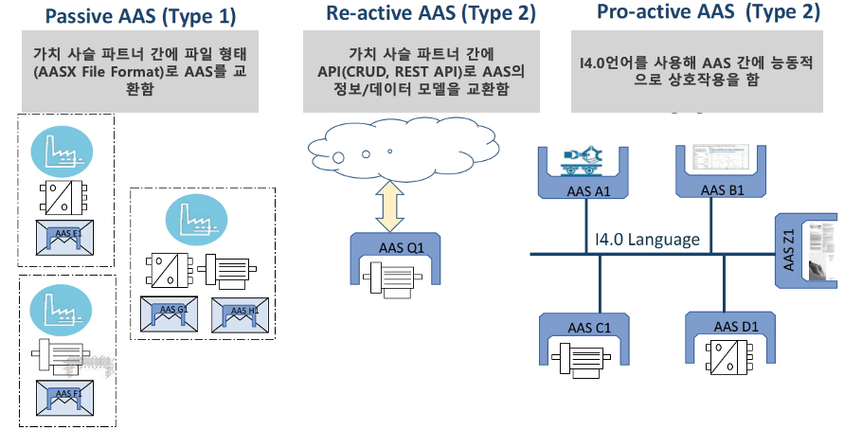
그림 1 AAS 변화 흐름도

- 관련 기구
- 16년 하노버 박람회에서 독일 산업계 표준화 기관인 Bitkom (Bundesverband Informationswirtschaft, Telekommunikation und neue Medien e. V.), DIN (DeutscheInstitut für Normung e. V) 등이 “SCI (Standardization Council Induestire) 4.0” 이니셔티브 설립을 발표하였다. 해당 표준화위원회는 Industry 4.0 관련 표준화를 시작하고 국내 및 국제적으로 표준을 조정하는 것을 목표로 한다.

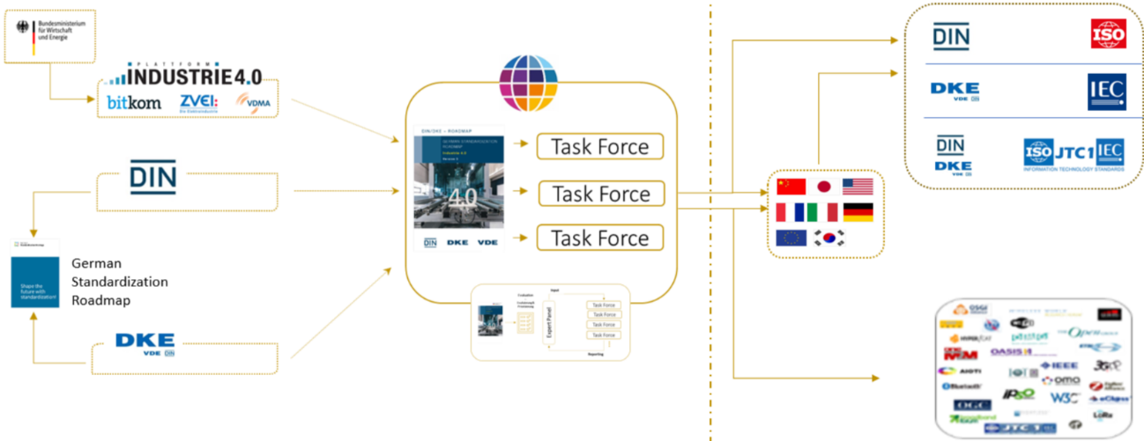
그림 2 SCI 4.0의 주요 워킹 그룹 및 국제협력

- ISO는 1947년에 설립된 국제표준화기구로, 다양한 산업 및 기술 분야에서 전 세계적으로 일관성 있고 호환 가능한 표준을 개발하는 것을 목표로 하는 비영리 기구이다. ISO는 ISO정관(Statute) 제2조에 명기된 바와 같이 상품 및 서비스의 국제적 교환을 촉진하고, 지적, 과학적, 기술적, 경제적 활동 분야에서의 협력 증진을 위하여 세계의 표준화 및 관련 활동의 발전을 촉진시키는데 있다. 이러한 목적 달성을 위하여, ISO는 표준 및 관련 활동의 세계적인 조화를 촉진시키기 위한 조치를 취하며 국제표준을 개발, 발간하며 해당 표준이 세계적으로 사용되도록 조치를 취하고, 표준화 사업에 관한 연구를 통해 타 국제기구와 협력한다.

- IEC(International Electrotechnical Commission)는 1906년에 설립된 비영리 국제 표준화 기구로, 전기 및 전자 기술 분야에서 표준에 대한 준수 확인 등과 같은 표준화에 대한 제반 현안 및 관련 사항에 대한 국제간 협력을 촉진하여 국제간의 이해를 증진시키는 것을 목적으로 한다. IEC의 표준화 작업은 ISO와 공동으로 제정한 ISO/IEC Directive에 따라 이루어지므로 <표 1>과 같이 ISO의 표준화 작업 절차와 대동소이 하다. 다만 질의단계 문서를 ISO에서는 DIS라 부르는 반면 IEC는 CDV라 부르는 점이 다르다. 기타 특이 사항은 Directive의 IEC 부속서에 설명되어 있다.

표 1 ISO/IEC 표준 제정 절차
프로젝트 단계 | 관 련 문 서
 | 명 칭 | 약 어
0 예비단계 | 예비 작업 항목 | PWI
1 제안단계 | 신규 작업 항목 제안 | NP
2 준비단계 | 작업 초안 | WD
3 위원회단계 | 위원회안 | CD
4 질의단계 | 질의안/투표용 위원회안 | DIS/CDV
5 승인단계 | 최종 국제표준안 | FDIS
6 출판단계 | 국제표준 | IS

나. AAS 개념
- Asset Administration Shell(AAS)은 현실세계에 존재하는 모든 생산 요소들의 다양한 정보를 담아낼 수 있는 유연하고 상호운용 가능한 메타 데이터 모델로, 현실세계의 자산을 정보세계에서 대신할 수 있는 오브젝트라는 의미를 담고 있다. 특히, AAS는 다양한 자산의 상태, 특성 및 동작을 디지털 트윈 형태로 구현하여, 실시간 모니터링 및 최적화를 가능하게 하고, 정보의 일관성과 신뢰성을 높이며, 다른 시스템과의 통합을 용이하게 한다. 이를 통해 제조 및 운영의 효율성을 향상시키고, Industrie 4.0의 핵심 기술로 자리 잡고 있다.

- IEC 63278-1에서는 자산의 표준화된 디지털 표현 구조인 AAS를 정의한다. IEC 63278-1은 AAS의 목적을 ‘두 개 이상의 소프트웨어 애플리케이션이 정보를 교환하고, 교환된 정보를 신뢰할 수 있고 안전한 방식으로 상호 활용할 수 있도록 하는 것’이라고 명시하고 있다.

- AAS를 보다 원활하게 제작하기 위해 AASX Package Explorer라는 오픈소스 소프트웨어 툴이 AAS 표준과 함께 개발이 진행되고 있다. 이후 버전에 따라 형식 및 기능이 달라질 수 있다. 아래 <그림 3>는 AASX Package Explorer를 활용하여 AAS를 표현한 하나의 사례이다.

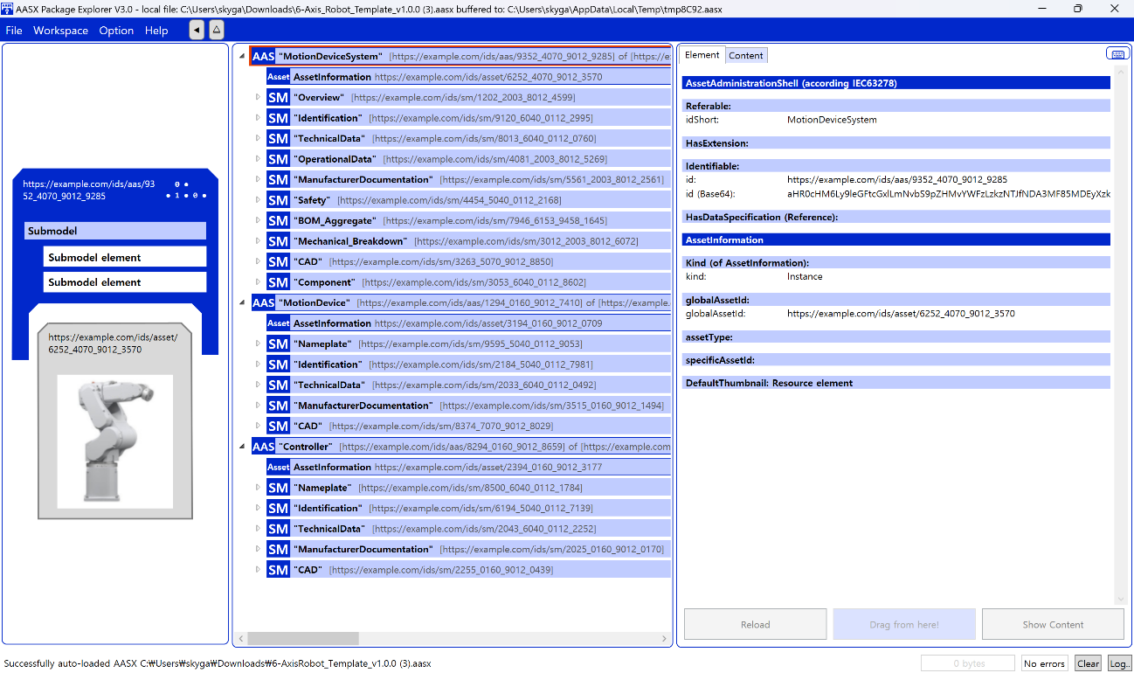
그림 3 AASX Package Explorer로 나타낸 6축 로봇의 AAS

다. AAS 특징
- AAS는 현실세계에 존재하는 모든 생산 요소의 다양한 특성을 표현할 수 있는 디지털 트윈 구현 기술로, 데이터 뿐만 아니라 기능도 포함할 수 있다. 또한 설계-생산-사용-폐기에 이르는 라이프 사이클 전체에 대한 모든 특성을 표현할 수 있다.

- AAS 상호 간의 관계를 표현할 수 있으며, 이를 활용해 더 큰 단위의 자산도 쉽게 표현이 가능하며, 설계단계부터 시제품단계, 사용단계 뿐만 아니라 다른 자산에 포함된 경우에도 모두 표현이 가능하다.
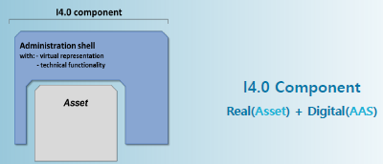
그림 4 I4.0 Component의 예시

2. AAS 구성요소
가. IEC 63278-1에 정의된 AAS구조
- IEC 63278-1에 정의된 AAS의 개략적인 구조는 AAS 내부 구성요소, 자산과의 연결, 외부와의 인터페이스 등 세부분으로 구성된다.
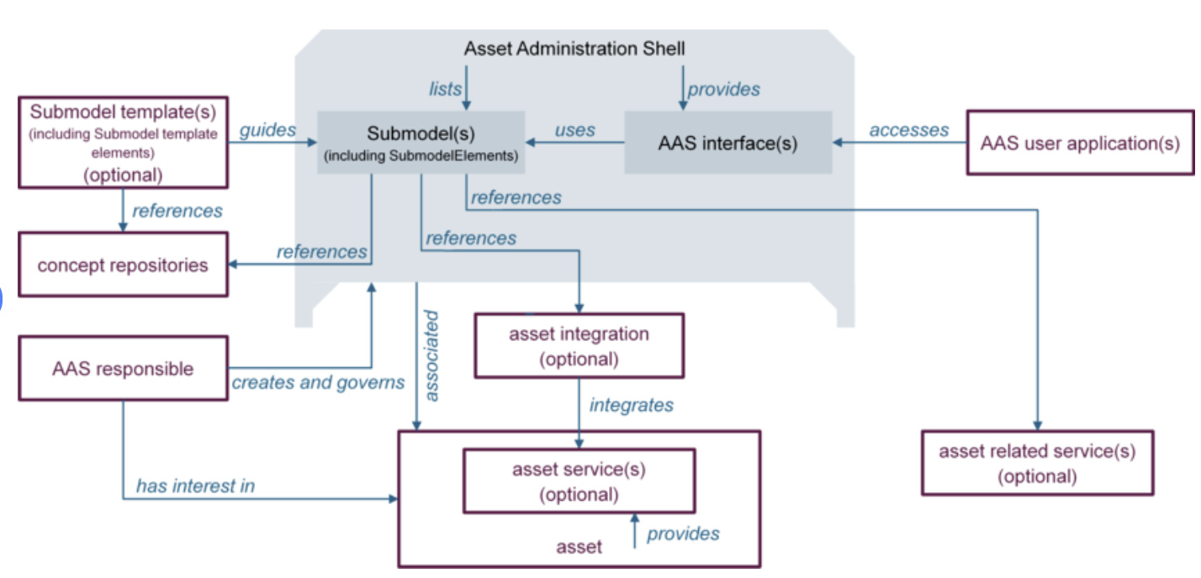
그림 5 AAS 구조도

나. AAS 메타모델
- AAS는 하나의 자산(Asset)과 연결되어 있으며, 여러 개의 서브모델(Submodel)로 구성되며, AAS의 라이프 사이클에 따라 여러 개의 뷰(View)를 가질 수 있으며, AAS 프로퍼티들의 시맨틱을 보장하기 위한 개념사전(Concept Dictionary)를 가질 수 있다.

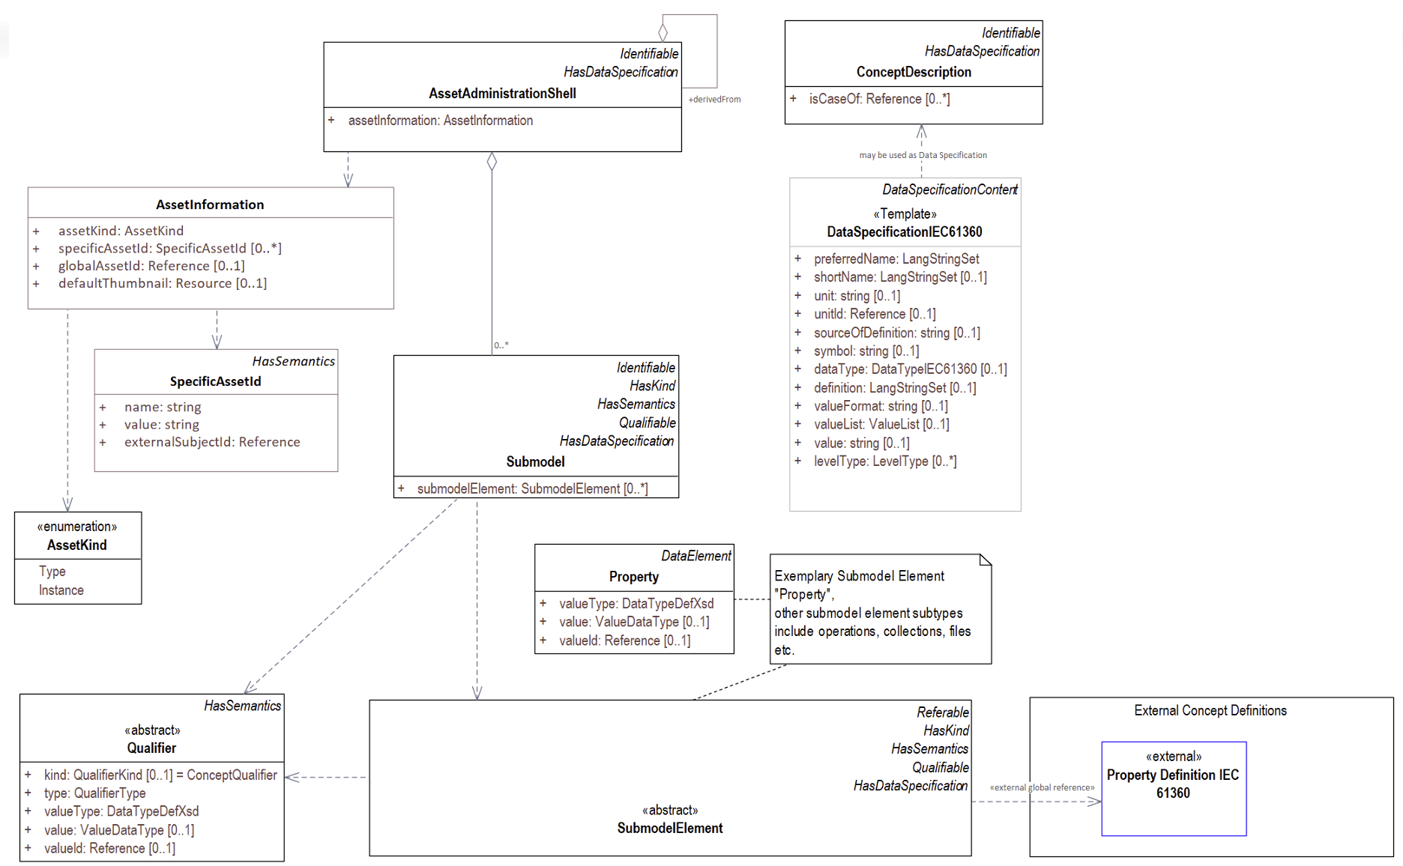
그림 6 AAS 메타모델
다. AAS 세부구성 요소
- AAS 서브모델, 프로퍼티, 어트리뷰트, 컬랙션은 각각 다음과 같이 정의할 수 있다.
구분 | 내용
서브모델(Submodel) | - AAS를 구성하는 다양한 프로퍼티(Property)를 일정한 기준에 따라 분류한 프로퍼티의 모음  - 모든 AAS는 하나 이상의 서브모델로 구성되며, 서브모델을 구분하기 위한 지정된 기준은 존재하지 않음
프로퍼티(Property) | - 물리 세계는 다양한 오브젝트로 이루어져 있으며, 이러한 오브젝트 중에서 가치를 가지는 것을 자산(Asset)이라고 하며, 이러한 자산의 고유한 특성은 프로퍼티(Property)를 사용하여 정보 세계의 기술적인 데이터로 표현됨  - 정보세계에서 프로퍼티는 적어도 하나의 고유한 명칭을 가지며, 이를 구분하기 위한 고유의 식별자를 가져야 하며, 하나의 프로퍼티는 도메인 내에서 하나의 의미로만 정의되어야 하고, 어떠한 곳에서도 동일한 의미로 해석되어야 함
어트리뷰트(Attribute) | - AAS 프로퍼티 역시 하나의 구조화된 데이터로, 그 특징을 표현하기 위하여 다양한 어트리뷰트를 가질 수 있으며, 일반적으로 프로퍼티는 프로퍼티를 구분하기 위하여 고유 식별자(Unique identifier) 어트리뷰트를 가지며, 프로퍼티의 의미를 정의하기 위하여 정의(definition) 어트리뷰트를 가짐  - 이 밖에도 관리를 위한 버전 정보나 단위 정보와 같은 부가적인 어트리뷰트를 가질 수 있음
컬렉션(Collection) | - Collection은 유사한 특징을 가지는 여러 Submodel Element들을 그룹화한 모음  - 특정 Submodel 내에서 유사한 특성을 공유하는 property들이 모여 하나의 collection을 구성하며, Submodel의 관리와 데이터 구조화에 유용하게 사용됨

- AAS와 Submodel, Collection, Property의 관계는 <그림 7>과 같이 나타낼 수 있다.
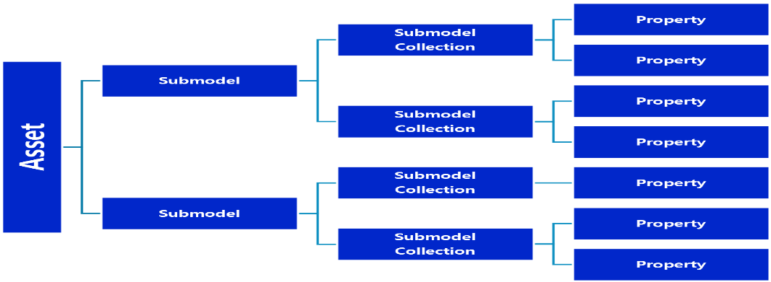
그림 7 AAS, submodel, Submodel collection, property의 관계
라. AAS 식별자(Identifier)
- AAS식별자는 개체를 유일하게 식별할 수 있는 일정한 형식의 정보를 의미하며, 모든 AAS는 다른 AAS와 구분되어야 하고. 상호 데이터 교환 및 인터페이스가 가능해야 한다.
- 국제 등록 데이터 식별자 (IRD, International Registration Data Identifier) :
국제적으로 공인된 데이터 사전(CDD, eCl@ss 등)에서 관리하는 국제 등록 식별자로, 각 기관에 의해 부여된 식별자이기 때문에 전 세계적으로 고유한 식별자임이 보장된다. 아래의 <그림8>는 ISO 29002-5에 따른 IRDI의 구조를 나타낸다.
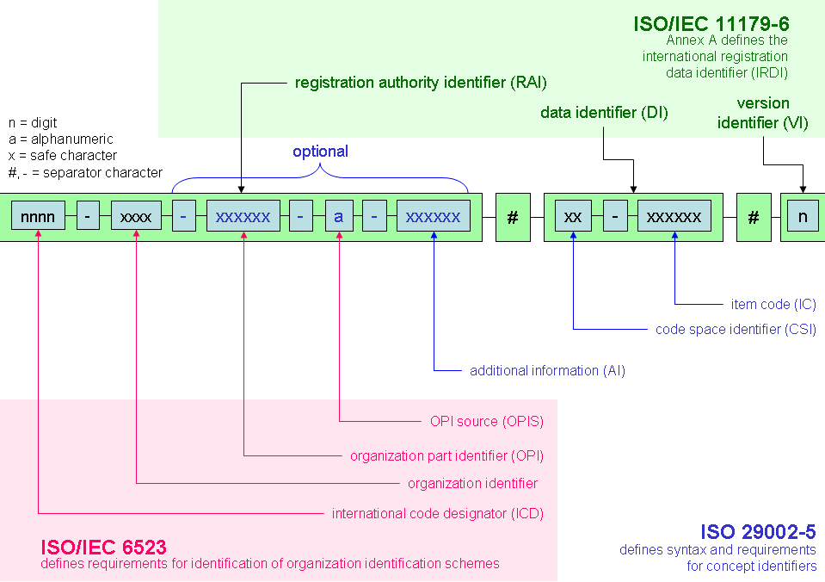
그림 8 IRDI를 사용한 식별자
- 통합 자원 식별자 (URI, Uniform Resource Identifier) :
계층적으로 경로를 지정할 수 있는 구조로, 공인된 기관에 의해 식별자가 부여되지 않더라도 전 세계적으로 고유한 식별자를 정의할 수 있다. IRDI로 정의할 수 없는Property, Submodel, AAS 등의 식별자에는 일반적으로 URI를 사용한다. 보통 인터넷에서 많이 사용되고 있는 식별자인 URL(Uniform Resource Locators)도 URI의 일종이다.

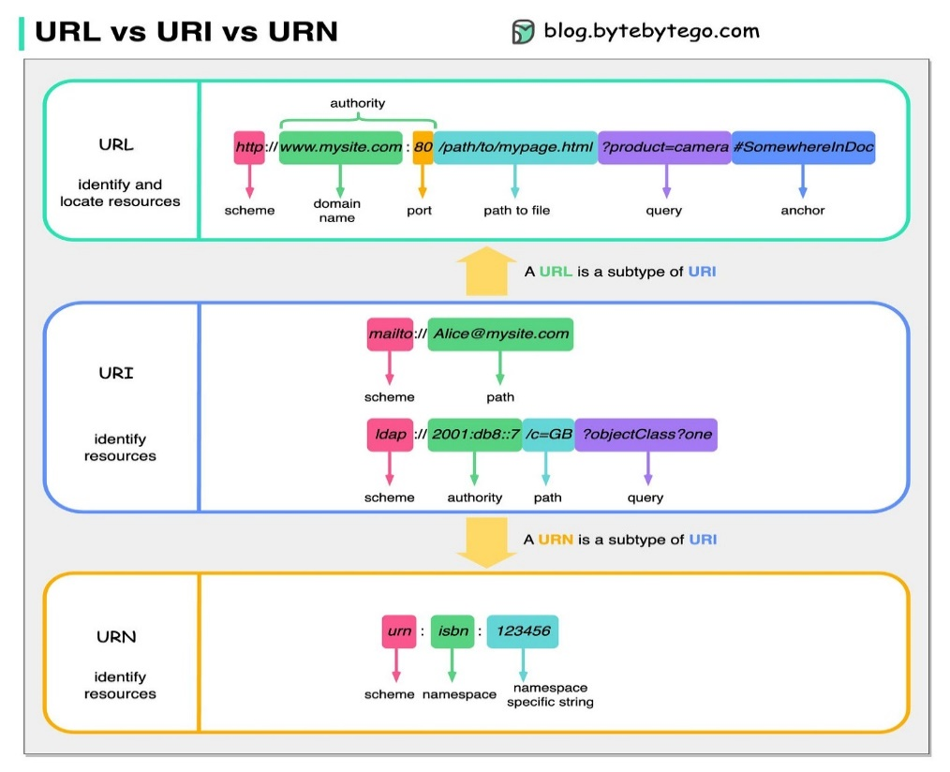
그림 9 URI, URL의 구조
- 전역 고유 식별자 (GUID, Global Unique Identifier):
응용 소프트웨어에서 사용되는 유사 난수의 일종으로, AAS에서는 GUID만으로 식별자를 정의하지 않고, URI와 조합하여 사용하는 경우가 많으며, AAS의 식별자로 GUID를 사용하는 것은 권장하지 않는다.

마. 시맨틱 (Semantic)
- Semantic은 데이터의 의미와 해석을 보장하는 요소로, 사람이든 기계든 동일한 의미로 이해할 수 있도록 정의된다. 하나의 property는 도메인 내에서 하나의 의미로만 정의되며, eCl@ss, CDD 등 데이터 사전에 등록된 고유한 의미를 통해 일관된 semantic을 갖는다.
  - eCl@ss: 전 세계 다양한 산업의 제품, 서비스, 소재, 시스템을 분류하고 기술하는 데 사용되는 ISO/IEC 규격 제품 데이터 표준으로, 데이터에 대한 메타데이터와 사람과 기계 모두 이해할 수 있는 통일된 언어를 제공한다.
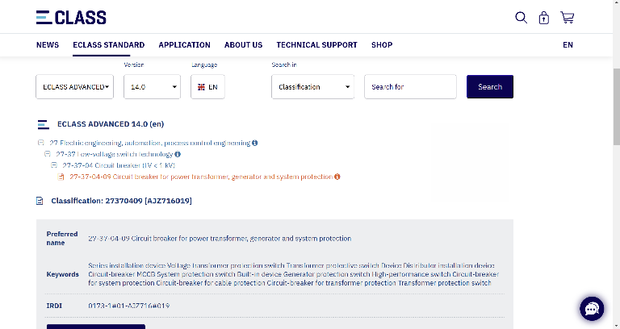
그림 10 ecl@ss 홈페이지
- CDD (Common Data Dictionary): IEC 61360 공통 데이터 사전(CDD)은 전기 전자 산업 전반에서 사용되는 공통의 용어 및 개념을 저장하는 저장소로, IEC 국제표준이나 업계 표준 등을 기반으로 일반적으로 사용하는 용어 및 개념을 정의하고 있다.
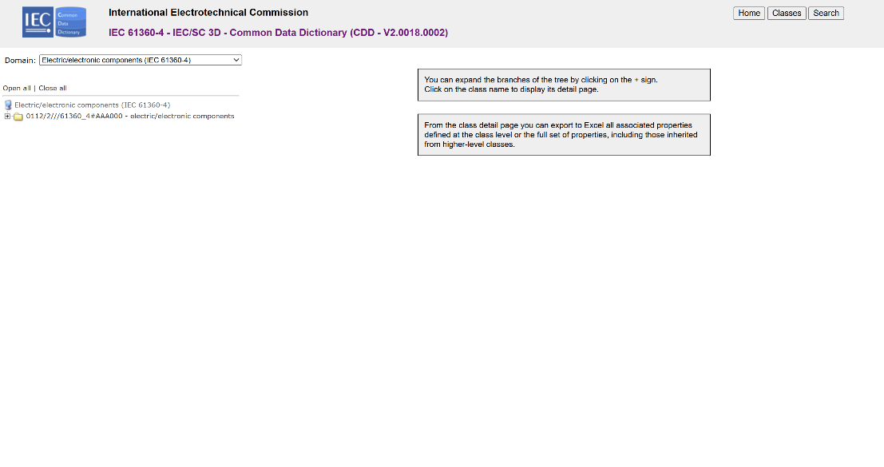
그림 11CDD 홈페이지

- ETIM: ETIM International은 ETIM 분류 모델의 관리자로서 전 세계 ETIM 조직을 대표하며, 모든 기술 제품에 대한 지속 가능한 분류 표준을 목표로 한다. ETIM은 제품 데이터를 분류 체계에 기반해 공유하고 교환하기 위한 형식으로, B2B 전문가 간 정보 흐름을 체계화하기 위해 개발된 표준이다.
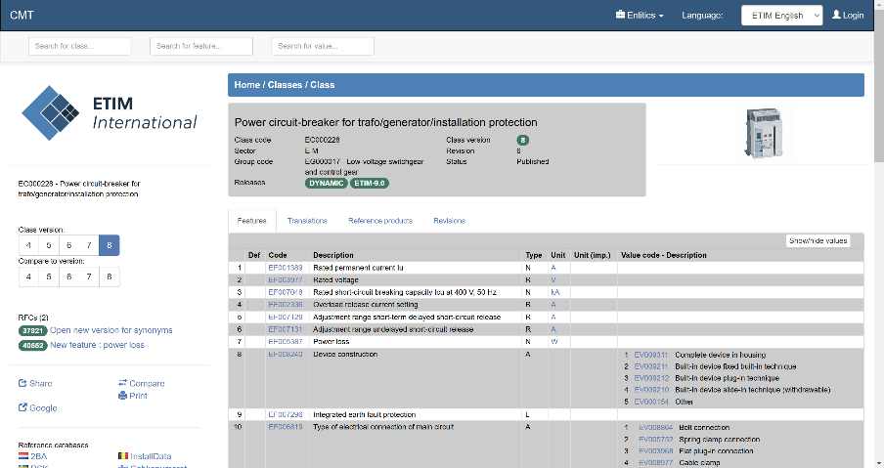
그림 12 ETIM 홈페이지

바. 개념 사전 (Concept Description)
- Concept Description이란 개념 사전을 구성하는 개별 항목들을 의미하며, AAS에서 사용되는 하나의 property에 연결된 property의 semantic을 의미한다. 개념사전은 AAS의 모든 property들이 가지는 semantic의 집합으로, 마치 사전처럼 모든 property의 정의와 형식, 단위 등을 표현한다. AAS의 모든 property는 Concept Description을 통해 의미가 정의되고. CDD, eCl@ss와 같은 데이터베이스에서 제공하는 표준 데이터 형식에 기반하여, property의 의미와 정의, 단위 등을 설명하는 사전 역할을 한다.

사. 타입(Type)과 인스턴스(Instance)
- 타입은 개념, 아이디어 등과 연결되는 개념으로 설계와 같은 자산 유형과 연결되며, 인스턴스는 생산, 물류 등과 연결되는 개념으로 개별 상품과 같은 자산 유형과 연결된다.

3. AAS 작성 요구사항
가. AAS의 필수 구성요소
- 하나의 AAS는 하나 이상의 submode로 구성되어야 한다. AAS를 구성하는 submodel에 대한 리스트를 제한하거나 필수 submodel을 규정하지는 않고 있지만, 일반적으로 사용되는 주요 서브모델은 Identification 서브모델, Technical Data 서브모델, Operational Data 서브모델, Documentation 서브모델로 총 4가지가 사용된다.

나. 주요 submodel 정의
- Identification submodel
- AAS의 기본이 되는 submodel로, AAS 표준에서 필수로 지정되지는 않았으나 모든 AAS가 반드시 가져야 하는 submodel이다.
- 자산을 식별하기 위한 고유 번호, 자산에 대한 설명, 판매 정보, 제조 정보 등 다양한 정보를 포함하며, 포함되는 정보에 대한 제한은 없다.

- Technical data submodel
- 자산의 기술적인 특징과 매개변수를 의미하는 기술사양 정보를 포함한다.
- 일반적으로 해당 submodel에 포함된 데이터들은 제조 현장으로부터 실시간으로 수집되지 않는 데이터들이다.

- Operational data submodel
- 제조 현장에서 실시간으로 수집되는 동작 정보를 포함하며, 실제 공정 또는 제조 설비에서 수집되는 데이터를 의미한다.
- 해당 submodel의 명칭이 반드시 ‘Operational Data’일 필요는 없다. 그러나 일반적인 정보들의 경우, ‘Operational Data’라는 명칭을 사용하여 실시간 데이터를 다룬다는 점을 명확히 하는 것이 권장된다.

- Document submodel
- Document submodel은 데이터 시트나 도면과 같은 부가 정보를 포함한다.
- 실제 파일은 링크 형태로 추가되며, 파일에 대한 설명이나 정보는 property로 포함된다. 해당 submodel은 데이터 수집 플랫폼에서 데이터를 수집하는 대상은 아니다.

4. 시맨틱 ID 설정 기준
- eCl@ss, CDD 등에서 적절한 Semantics가 정의되지 않은 경우
- AAS의 모든 property는 semantic이 필요하지만, 반드시 eCl@ss/CDD 등에 정의된 semantic을 사용해야 하는 것은 아니다.
- AAS는 고유한 식별자를 활용하여 모든 property의 의미가 유일하게 정의되고 구분되는 것을 요구한다. 따라서 eCl@ss/CDD 등에 적절한 semantic이 없을 경우 자체적으로 이를 정의하여 사용해야 한다.
- 자체적으로 semantic을 정의하는 경우 URI 형식의 식별자를 사용하여야 한다. URI를 사용할 경우에는 아래의 형식을 따라야 한다.
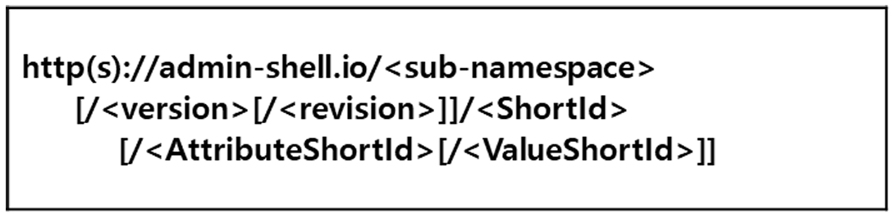
그림 13 데이터 수집 플랫폼에서 사용하는 URI 형식

- eCl@ss/CDD에 정의된 Semantics의 단위나 데이터 타입이 다른 경우
- property의 semantic은 해당 semantic이 정의하고 있는 모든 사항을 그대로 적용하는 경우에만 의미가 있으므로, 데이터 타입, 단위 등이 다른 경우 역시 별도로 semantic을 정의하여야 한다.

5. AAS 작성 절차
- AAS를 구현 및 활용하기 위해 일반적으로 아래의 표와 같은 절차를 따른다.

표 2 AAS 작성 절차
순서 | 단계 | 설명
1 | 목표 설정 | 활용방안 구체화 → 시스템 요구사항 정리  - 시스템 요구사항을 분석하고 활용 여부에 대해 파악
2 | 대상 탐색 | 모델링할 자산/인프라 분석 → 수집 가능 데이터 목록 작성  - 대상 자산에 대한 물리적, 기능적 분석 그리고 전체 공정에서의 역할과 관리할 핵심지표와 관리 목표를 명확하게 분석
3 | AAS 설계 | Asset 구조 설계 → Submodel 구조 설계 → SMC, Property 등 하위 구조 설계  - 자산을 구성하는 물리적, 기능적 구조를 검토하고, 이를 하나의 자산으로 모델링할 것인지, 구성 요소들을 분리하여 모델링할 것인지 결정  - 자산이 가질 수 있는 다양한 정보들을 관련 집합으로 묶고, 정보 사이의 연관 관계와 상하 관계 설정
4 | AAS 구현 | 시맨틱 ID 입력 (CDD, eCl@ss등 활용) → AASX Package Explore 등 활용  - AAS 모델링 도구를 사용하여 패키지 형태로 AAS를 제작
5 | AAS 구현 및 검증 | OPC-UA 등 준용 표준 및 기존 인프라와 연동 → 외부 서비스와 연결  - 작성된 AAS모델을 다양한 포맷으로 변환하여 상위 서비스에서 분석 및 활용

II. 장비 개요

초음파 용접기(Ultrasonic Welding Machine) 개요
- 초음파 용접은 고주파(수만 ~ 수십만 Hz)의 음향 진동을 용접하려는 두 물체 사이에 가압 상태로 전달하여 두 표면 사이의 상대적 미세 마찰과 전단 응력으로 인해 표면 산화막이나 불순물이 제거되고, 금속 또는 플라스틱 재료가 국부적으로 소성 유동(미세 변형)하면서 접합이 이루어지는 공정이다. 이 방식은 접합 부위에 국소적인 마찰열과 진동 에너지를 이용하므로 전체 재료 온도가 녹는점까지 올라가지 않으며, 열 영향을 최소화하면서 접합이 가능하다.
○ 전 세계적으로 제조 자동화와 스마트 팩토리의 확산이 진행됨에 따라 초음파 용접기의 중요성도 증가하고 있다. 최근에는 IoT(사물인터넷)와 AI 기술이 접목되어, 설비 상태를 실시간 감지하고 용접 데이터를 분석하여 품질을 개선하거나 장비 고장을 미리 예측하는 스마트 초음파 용접 시스템으로 진화하고 있다.

- 초음파 용접기(Ultrasonic Welding Machine)의 주요기능은 다음 일곱가지로 나눌 수 있다.
- 발진기 기능: 상용 전원(예: 50‐60Hz)을 고주파(보통 20‐70kHz) 전기 신호로 변환
- 트랜스듀서 기능: 발진기의 고주파 전기 신호를 기계적 진동으로 변환
- 부스터/증폭부 기능: 트랜스듀서에서 나온 진동을 증폭하거나 조정해서, 필요한 진폭과 힘으로 손도레(horn, sonotrode)에 전달
- 손도레 기능: 기계적 진동을 실제 접합 부위에 전달
- 가압 시스템 기능: 접합 부재들을 손도레와 고정 지그 안에 안정적으로 고정하고, 접촉면 간 압력 가함
- 제어/컨트롤러 기능: 용접 주기(welding cycle)를 제어하고, 여러 파라미터(시간, 압력, 진동 진폭, 주파수, 에너지, 온도) 설정
- 모니터링·피드백 기능: 용접 중 진동 파라미터, 전력, 온도, 압력 등의 센서 측정치를 실시간으로 감지해서, 품질 이상, 장비 이상, 툴 마모 등을 조기에 탐지

- 초음파 용접기(Ultrasonic Welding Machine)의 필요성은 다음 여섯 가지로 나눌 수 있다.
- 높은 정밀도 및 반복성 확보
- 높은 생산성 및 시간 단축
- 에너지 절감 및 비용 절감
- 품질 및 접합 강도 향상
- 청정성 및 환경 친화성
- 공정 자동화 및 통합 용이성

초음파 용접기(Ultrasonic Welding Machine) 용도 및 유형
- 초음파 용접기는 고주파 진동(보통 약 20~70 kHz)의 초음파 에너지를 이용해 접합면을 빠르게 마찰 또는 진동시켜 접착제나 솔더 같은 보조 물질 없이 열가소성 플라스틱 혹은 얇은 금속 부품들을 접합하는 공정이다. 이 특성 덕분에 초음파 용접기는 여러 산업에서 접합 방식으로 선택되는 중요한 도구로 자리잡고 있다.
- 초음파 용접기(Ultrasonic Welding Machine)의 종류
이러한 초음파 용접기(Ultrasonic Welding Machine)의 경우 용도에 따라 ① 플라스틱 초음파 용접기, ② 금속 초음파 용접기, ③ 핸드헬드/휴대형 초음파 용접기, ④ 프레스형/스탠드형 초음파 용접기, ⑤ 로터리/연속형 초음파 용접기, ⑥ 복합재료/필름/직물 초음파 용접기, ⑦ 테스트/실험형/커스텀 초음파 용접기로 분류할 수 있다.
표 3 초음파 용접기(Ultrasonic Welding Machine)의 종류 및 특징
종류 | 특징 | 적용 분야
플라스틱  초음파 용접기 | - 열가소성 플라스틱 부품을 진동 및 압력으로 국부 용융시켜 접합  - 접착제 없이 접합 | 소비재 플라스틱 하우징,  전자기기 케이스, 의료기기 외피,  포장 밀봉, 자동차 내장  플라스틱 부품
금속 초음파 용접기 | - 비철 금속(예: 구리, 알루미늄 등)을 비교적  낮은 온도 상태에서 진동과 압력으로 접합  - 소재 표면 산화막을 제거하고 미세 변형 유도를 통해 결합 | 배터리 탭 접합, 버스바(busbar),  터미널 접합, 전선 접합,  전자 커넥터, 금속 박막 접합
핸드헬드/휴대형  초음파 용접기 | - 장비가 작고 이동 가능하며 작업자가 직접  손으로 용접 가능  - 소형 부품 혹은 현장 보수용에 적합 | 현장 수리, 시제품 제작,  소형 플라스틱 조립, 보수 작업
프레스형/스탠드형  초음파 용접기 | - 고정된 구조물 위에 플라스틱 부품을 배치해 자동 또는 반자동으로 용접  - 반복성과 정밀도 높음 | 대량 생산 라인, 정밀 플라스틱 조립, 의료기기 조립
로터리/연속형  초음파 용접기 | - 회전 방식이나 연속 라인에서 부품이 이동하면서 연속적으로 용접  - 생산 속도 향상 가능 | 필름 봉합, 포장 밀봉,  자동화 조립 라인,  연속 구조 부품 접합
복합재료/필름/직물  초음파 용접기 | - 열가소성 섬유, 필름 또는 복합재료 접합  - 재봉 대신 용접 가능 | 부직포, 열가소성 직물,  필터 매체, 의료용 직물,  패브릭 구조물
테스트/실험형/커스텀 초음파 용접기 | - 특별한 형상이나 재질을 위해 맞춤형 설계  - 다양한 파라미터를 조정 가능 | 연구개발, 복합소재 접합 실험, 프로토타입 제작

초음파 용접기(Ultrasonic Welding Machine)구조
- 초음파 용접기(Ultrasonic Welding Machine)는 아래와 같은 구조를 가진다.
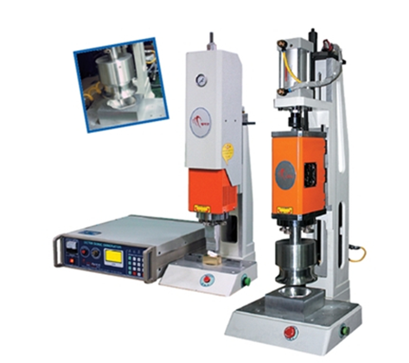
그림 14 초음파 용접기의 외부 구조도(1)

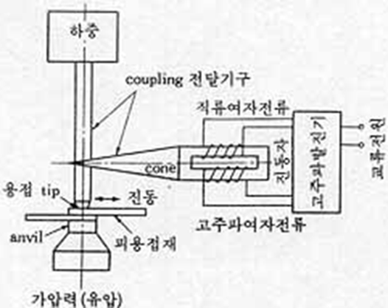
그림 15 초음파 용접기의 외부/내부 구조도(2)
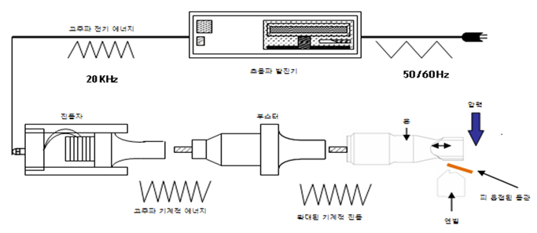
그림 16 초음파 용접기의 내부 구조도(3)

- 초음파 용접기(Ultrasonic Welding Machine)를 구성하는 핵심 구성 요소는 다음과 같다.
- 발진기(Generator): 일반적으로 50Hz 또는 60Hz의 교류 전원을 받아서 고주파(예: 20 kHz, 30 kHz, 40 kHz) 전기 신호로 변환한다. 용접 사이클, 시간, 출력, 진폭 등을 제어하는 전자제어부가 포함되어 있다.
- 변환기(Transducer): 전기 신호를 기계적 진동으로 변환하는 역할을 한다. 일반적으로 압전(Piezoelectric) 소자를 이용한다.
- 부스터(Booster): 변환기로부터 전달된 진동을 증폭하거나 적절한 진폭으로 조정해 용접 헤드(Horn/sonotrode)로 전달한다.
- 호른(Horn)/소노트로드(Sonotrode): 실제로 용접부에 진동을 전달하는 부위로, 금속 재질(예: 티타늄, 알루미늄 등)로 제작되고 형태는 접합 형태에 따라 다양하다.
- 프레스(압력 장치): 부품을 고정하고 압력을 가해 용접부가 접촉된 상태에서 진동을 받도록 한다.
- 고정지그/안빌(Anvil)/작업물 지지구조(Fixture): 용접할 부품을 올바른 위치에 고정하고, 진동 및 압력이 적절하게 전달될 수 있도록 설계된 구조물이다.

표 4 초음파 용접기(Ultrasonic Welding Machine)의 구성요소 및 역할
종류 | 역할 | 작동 결과 | 위치
발진기 | 교류 전원을 받아 고주파 전기신호로 변환하고, 용접 사이클·진폭·시간 등을 제어 | 고주파 신호가 생성되어  후속 변환기(Transducer)로 공급,  용접 사이클 제어 가능 | 장비의 전원부 또는 제어판 쪽, 용접  스택(진동부) 앞단
변환기 | 제너레이터의 전기신호를  기계적 진동으로 변환 | 전기신호가 기계적 초음파 진동으로 변환,  진동 스택 시작점 | 용접 스택 내부,  부스터 바로 위  또는 바로 연결된 위치
부스터 | 진동을 증폭하거나 조정해서  호른에 적합한 진폭·형태로  전달 | 진폭이 증폭 혹은 조정되어 용접부에 효과적인 진폭으로 전달 | 변환기와 호른 사이, 스택 구조 중간  부분
호른 | 실제 용접부(작업물)에 진동을 전달하는 공구 부분 | 작업물 접합부에 초음파  진동 및 압력이 전달 | 스택의 가장 말단
프레스 | 작업물을 고정하고 용접 시  필요한 압력을 가함 | 진동이 전달되는 동안  작업물 사이에 적절한  압력이 유지 | 기계 프레임 또는 액츄에이터 기구 내, 호른 아래 또는  지그 상단
고정지그/안빌/작업물 지지구조 | 작업물을 정확히 위치시키고 진동·압력이 적절히 전달되도록 지지 | 작업물이 흔들리지 않고  진동이 효율적으로 전달 | 용접 테이블 또는 프레스 내부 주위, 작업물 아래 또는 측면 지지부

III. AAS 참조모델

1. AAS 참조모델 개요
- AAS 참조모델이란 AAS에 익숙하지 않은 사용자들을 위해 AAS 작성을 돕기 위해 만들어진 AAS 모델이다.
- AAS는 데이터를 발생시키는 개체를 대상으로 작성할 수 있으므로 하나의 AAS 하위에 여러 AAS가 존재할 수 있다.
- 본 가이드라인에서는 앞서 소개한 장비인 ‘초음파 용접기(Ultrasonic Welding Machine)’를 대상으로 구현한 AAS 모델을 참조 모델로 소개한다.

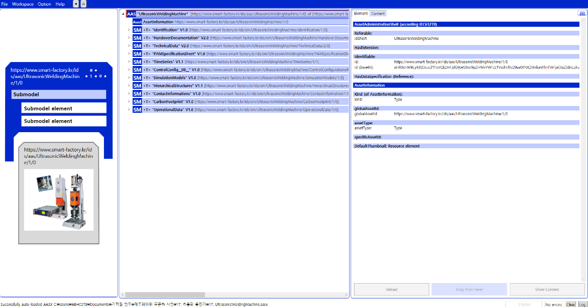
그림 17 AAS 참조모델: 초음파 용접기(Ultrasonic Welding Machine)

2. AAS 참조모델 세부 구성
- 초음파 용접기(Ultrasonic Welding Machine) 참조모델의 전체구조는 아래 <그림 23>과 같이 정의하였다. 필수적인 성격을 띠는 4가지 submodel 외에 7가지의 submodel을 추가하여 총 11가지의 submodel로 구성된다.
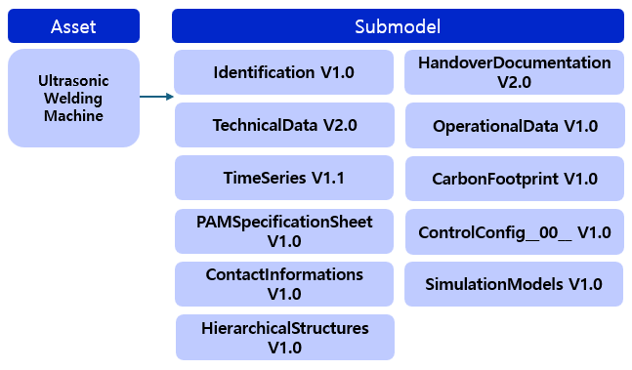
그림 18 초음파 용접기(Ultrasonic Welding Machine) 참조모델 구성

3. AAS 참조모델 근거자료
- AAS 참조모델의 경우 Property 등의 Semantic ID를 부여하기 위해 CDD, eCl@ss, ETIM을 근거로 하여 모델링을 수행하였다.
- AAS 모델링 시 참조모델은 아래의 버전을 참조하였다.
- CDD: IEC 61360-4 - IEC/SC 3D - Common Data Dictionary (CDD - V2.0018.0002)
- IEC 61987 - IEC/SC 65E - Common Data Dictionary (CDD - V2.0018.0002)
- IEC 62683 - IEC/TC 121 - Common Data Dictionary (CDD - V2.0018.0002)
- eCl@ss: ECLASS BASIC 15.0

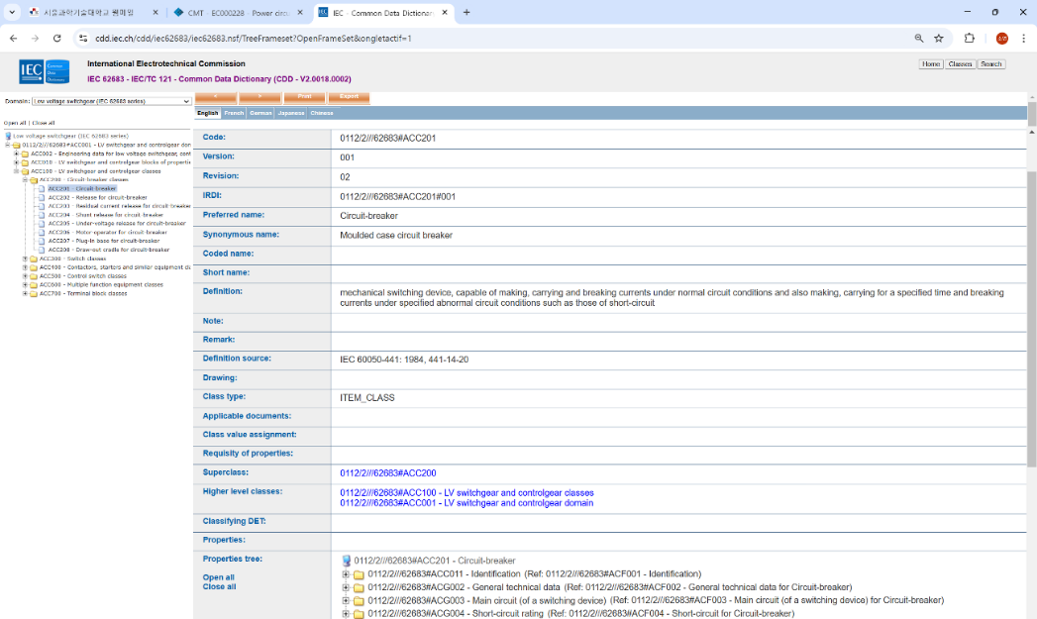
그림 19 CDD 참조
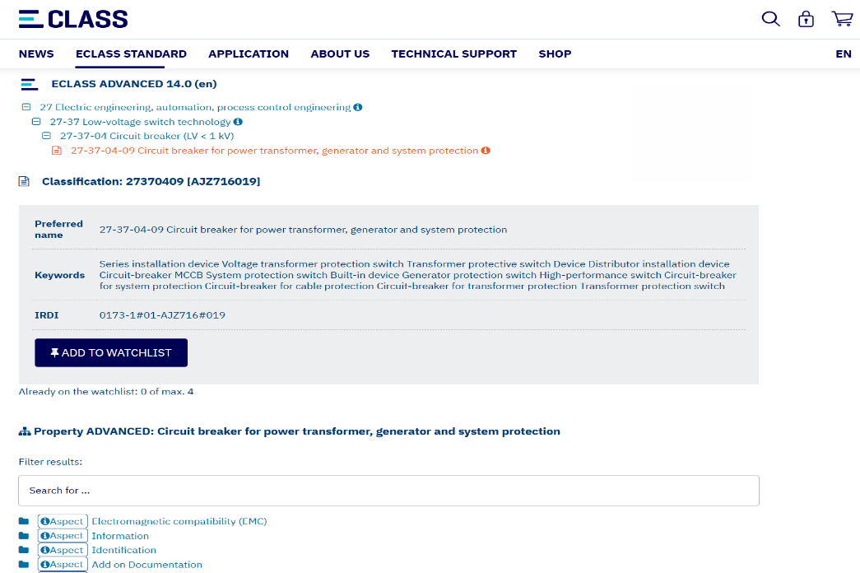
그림 20 eCl@ss 참조

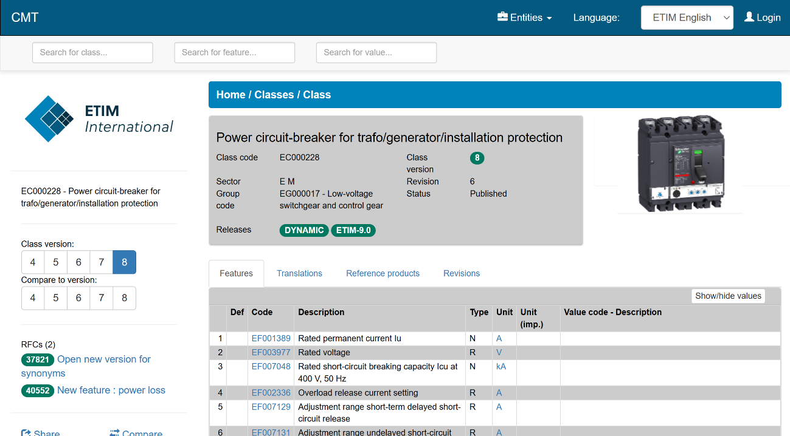
그림 21 ETIM 참조

- 각 Submodel의 주요 내용은 아래 <표 5>과 같이 구성된다.

표 5 참조모델의 Submodels 개요
Submodel명 | 설명 | 내용 예시 | 비고
Identification V1.0 | 자산 식별, 설명, 표시 정보의 상호 운용성 확보,  디지털 명판 구현 | Asset ID, 제조사 이름
HandoverDocumentation V2.0 | 자산 정보 및 문서 교환을 위한 표준화 형식,  상호 운용성 확보 | 문서 버전 ID, 제목, 상태 값,  디지털 파일 (PDF/A)
TechnicalData V2.0 | 산업 장비 기술 데이터 제공, 제조사 정보, 제품 분류,  기술 속성 포함 | 기술적 사양, 기능적 특성
OperationalData V1.0 | 자산의 운영 및 성능에 대한  실시간 데이터 및 상태 정보를 포함 | 실시간 상태 정보, 성능 데이터  (논리 노드, 데이터 객체)
TimeSeries V1.1 | 자산 수명 주기를 따라 시계열 데이터를 검색하고 의미적으로 설명하기 위한 시계열 데이터 정보 제공 | 실제 센서와 가상 센서의 센서 데이터, AAS 내부 또는 외부의 기술적 저장 옵션
CarbonFootprint V1.0 | 자산 탄소 발자국 정보 교환, 문서화·평가·최적화 | PCF 계산 방법 (ISO 14067),  PCF CO2eq 값, 출판일
PAMSpecificationSheet V1.0 | PAM 사양 시트 및 플랜트 자산 관리 기능 사양 정보 제공 | 상태 모니터링 및 진단, 유지보수
ControlConfig__00__ V1.0 | 하위 모델 "ControlConfig"는 CNC 기계 제어를 위한  다양한 매개변수화를 위한 컬렉션 정보 제공 | CNC 컨트롤러의 구성 및 매개변수화를 간소화
ContactInformations V1.0 | 제조업체 또는 공인 서비스 제공업체에 연락하는 방법에 대한 정보 제공 | 유지관리 서비스, 오작동 관리
SimulationModels V1.0 | 시뮬레이션 모델의 전체 구성과 실행 환경, 파라미터, 포트, 버전, 제조사 정보를 통합 관리하기 위한 컬렉션 정보 제공 | 공정 정확도와 효율성 분석, 모델 파라미터와 환경설정을 중앙에서 관리
HierarchicalStructures V1.1 | 컴포넌트의 조합으로 구성된 제품의 계층적 구성을 포함한 정보 | 물리적 구성 요소, BoM

가. identification V1.0 submodel의 하위 SubmodelCollection, File, Property는 다음과 같이 구성된다.

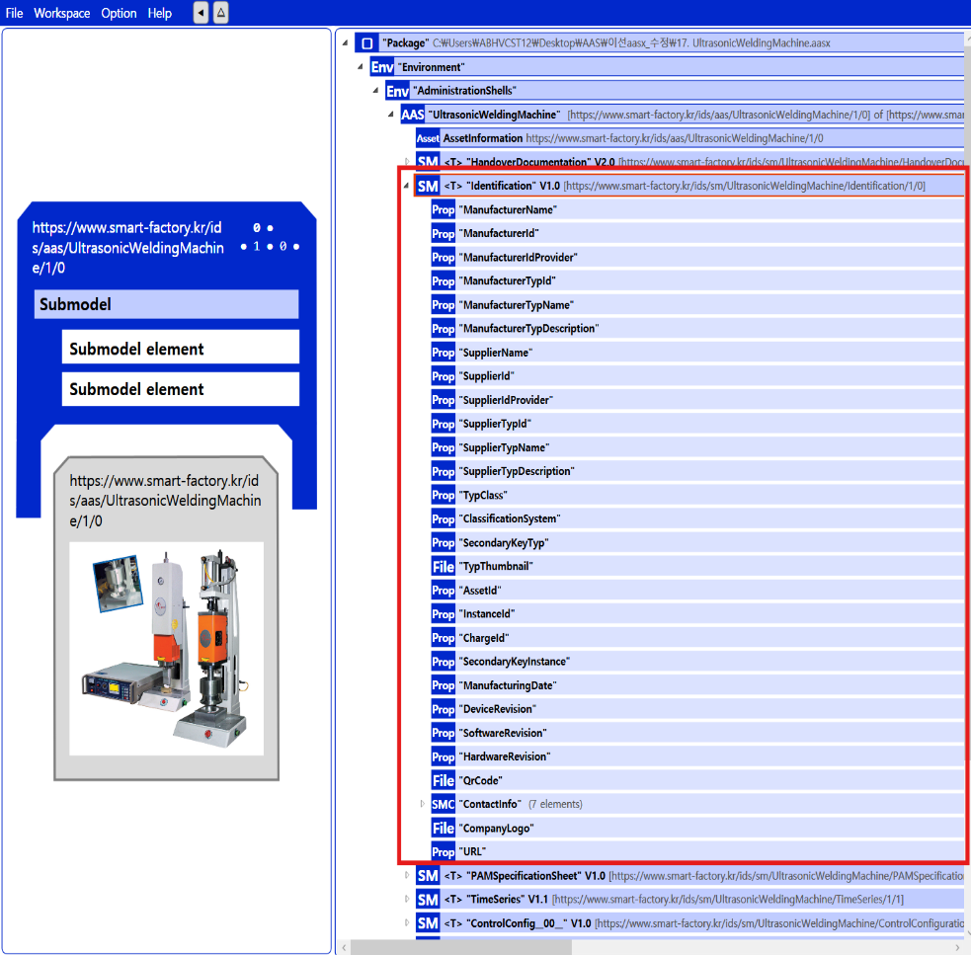
Submodel: Identification V1.0
그림 22 Identification V1.0 submodel 개요

표 6 Identification V1.0 submodel의 구성
idShort |  | SemanticID | 설명 | Value example
Prop | ManufacturerName | https://www.smart-factory.kr/ids/cd/ManufacturerName/1/0 | The company's name that makes the product.  제품을 만드는 회사 이름 | [MANUFACTURER]
Prop | ManufacturerId | https://www.smart-factory.kr/ids/cd/ManufacturerId/1/0 | Internationally unique identification number for the manufacturer of the device or the product and for the physical location  장치 또는 제품 제조업체와 물리적 위치에 대한 국제 고유 식별 번호 | [MANUFACTURER-ID]
Prop | ManufacturerIdProvider | https://www.smart-factory.kr/ids/cd/ManufacturerIdProvider/1/0 | DUNS-no., supplier number, or other number as identifier of an offeror or supplier of the identification  DUNS 번호, 공급업체 번호 또는 식별 제공자 또는 공급업체의 식별자로 사용되는 기타 번호 | KR-CompanyRegistry
Prop | ManufacturerTypId | https://www.smart-factory.kr/ids/cd/ManufacturerTypId/1/0 | Unique product identifier of the manufacturer  제조업체의 고유 제품 식별자 | [ASSET-TYPE]
Prop | ManufacturerTypName | https://www.smart-factory.kr/ids/cd/ManufacturerTypName/1/0 | Short description of the product  제품에 대한 간단한 설명 | [ASSET-TYPE-NAME]
Prop | ManufacturerTypDescription | https://www.smart-factory.kr/ids/cd/ManufacturerTypDescription/1/0 | Description of the product, it's technical features and implementation if needed  제품 설명, 기술적 특징 및 필요한 경우 구현 | [ASSET-TYPE]  for sheet and small-part processing
Prop | SupplierName | https://www.smart-factory.kr/ids/cd/SupplierName/1/0 | Name of supplier which provides the customer with a product or a service  고객에게 제품이나 서비스를 제공하는 공급자 이름 | [SUPPLIER]
Prop | SupplierId | https://www.smart-factory.kr/ids/cd/SupplierId/1/0 | Internationally unique identification number for the supplier of the device or the product and for the physical location  장치 또는 제품 공급업체와 물리적 위치에 대한 국제 고유 식별 번호 | 000-00-00000
Prop | SupplierIdProvider | https://www.smart-factory.kr/ids/cd/SupplierIdProvider/1/0 | The unique identifier for the supplier.  공급업체의 고유 식별자 | KR-BusinessRegistration
Prop | SupplierTypId | https://www.smart-factory.kr/ids/cd/SupplierTypId/1/0 | Unique product order identifier of the supplier  공급자의 고유한 제품 주문 식별자 | MES-SMP
Prop | SupplierTypName | https://www.smart-factory.kr/ids/cd/SupplierTypName/1/0 | Short description of the product  제품에 대한 간단한 설명 | Sheet-metal & small-part machining equipment supplier
Prop | SupplierTypDescription | https://www.smart-factory.kr/ids/cd/SupplierTypDescription/1/0 | Description of the product, it's technical features and implementation if needed  제품 설명, 기술적 특징 및 필요한 경우 구현 | Supplier of manufacturing equipment
Prop | TypClass | https://www.smart-factory.kr/ids/cd/TypClass/1/0 | Class of type or category  유형이나 카테고리의 부류 | [ASSET-TYPE-CLASS]
Prop | ClassificationSystem | https://www.smart-factory.kr/ids/cd/ClassificationSystem/1/0 | System used to categorize products or information.  제품이나 정보를 분류하는데 사용되는 시스템 | KS / ISO XXXX
Prop | SecondaryKeyTyp | https://www.smart-factory.kr/ids/cd/SecondaryKeyTyp/1/0 | Type of key used for additional data categorization  추가 데이터 분류에 사용되는 키 유형 | SerialNumber
File | TypThumbnail | https://www.smart-factory.kr/ids/cd/TypThumbnail/1/0 | Small preview image representing a type or category.  유형이나 카테고리를 나타내는 작은 미리보기 이미지 | [ASSETTYPE]  _thumbnail.png
Prop | AssetId | https://www.smart-factory.kr/ids/cd/AssetId/1/0 | A unique identifier for an asset.  자산의 고유 식별자 | [ASSET-TYPE]-YYYY-XXXX
Prop | InstanceId | https://www.smart-factory.kr/ids/cd/InstanceId/1/0 | A unique code for an instance or version of an asset.  자산의 인스턴스나 버전을 위한 고유 코드 | [ASSET-TYPE]-XXXX
Prop | ChargeId | https://www.smart-factory.kr/ids/cd/ChargeId/1/0 | Number assigned by the manufacturer of a material to identify the manufacturer's batch  제조업체의 배치를 식별하기 위해 자재 제조업체가 할당한 번호 | LOT-YYYY-MM
Prop | SecondaryKeyInstance | https://www.smart-factory.kr/ids/cd/SecondaryKeyInstance/1/0 | An additional unique identifier for an asset instance.  자산 인스턴스의 추가 고유 식별자 | SN-[ASSET-TYPE]-XXXX
Prop | ManufacturingDate | https://www.smart-factory.kr/ids/cd/ManufacturingDate/1/0 | Date from which the production and / or development process is completed or from which a service is provided completely  생산 및/또는 개발 프로세스가 완료되거나 서비스가 완전히 제공되는 날짜 | YYYY-MM-DD
Prop | DeviceRevision | https://www.smart-factory.kr/ids/cd/DeviceRevision/1/0 | An updated version of Device  업데이트된 버전의 장치 | Rev.X
Prop | SoftwareRevision | https://www.smart-factory.kr/ids/cd/SoftwareRevision/1/0 | An updated version of Software  소프트웨어의 업데이트된 버전 | [SOFTWARE-VERSION]
Prop | HardwareRevision | https://www.smart-factory.kr/ids/cd/HardwareRevision/1/0 | A modified version or modification of Hardware for Problem correction  문제 해결을 위한 하드웨어 수정 또는 수정 | HW-VX.X
File | QrCode | https://www.smart-factory.kr/ids/cd/QrCode/1/0 | A two-dimensional barcode that stores information, easily scannable by smartphones and other devices  정보를 저장하여 스마트폰 등으로 쉽게 스캔할 수 있는 2차원 바코드 | [ASSET-TYPE]_QR.png
SMC | ContactInfo | https://www.smart-factory.kr/ids/smc/contactinfo/1/0 | This section provides the contact information related to the machine, including manufacturer, supplier, or responsible personnel, enabling traceability, support, and communication regarding the equipment  제조업체, 공급업체 또는 담당자를 포함하여 장비와 관련된 연락처 정보를 제공하여 장비에 대한 추적, 지원 및 커뮤니케이션을 가능하게 함 | -
File | CompanyLogo | https://www.smart-factory.kr/ids/cd/CompanyLogo/1/0 | A symbol made up of text and images that identifies a business  비즈니스를 식별하는 텍스트와 이미지로 구성된 기호 | [LOGO-FILE].png
Prop | URL | https://www.smart-factory.kr/ids/cd/URL/1/0 | Stated as link to a home page. The home page is the starting page or table of contents of a web site with offerings. It usually has the name index.htm or index.html  홈페이지 링크로 명시. 제공 사항이 포함된 웹 사이트의 시작 페이지 또는 목차 | https://www.[MANUFACTURER].com/products/[ASSET-TYPE]

표 7 ContactInfo submodelcollection의 구성
idShort |  | SemanticID | 설명 | Value example
Prop | Name | https://www.smart-factory.kr/ids/cd/Name/1/0 | Name of the contact person or organization related to the machine  장비 관련 담당자 또는 기관명 | [MANUFACTURER] Support Center
Prop | Role | https://www.smart-factory.kr/ids/cd/Role/1/0 | The specific part or function they have in the context  맥락에 따른 특정 역할 또는 기능 | Manufacturer Support
SMC | PhysicalAddress | https://www.smart-factory.kr/ids/cd/CountryCode/1/0 | Physical mailing address of the contact person or organization for the machine  장비 담당자 또는 조직의 실제 우편 주소 | [ADDRESS]
Prop | Email | https://www.smart-factory.kr/ids/cd/Email/1/0 | The electronic mailing address  전자 메일 주소 | support@[MANUFACTURER].com
Prop | URL | https://www.smart-factory.kr/ids/cd/URL/1/0 | Stated as link to a home page. The home page is the starting page or table of contents of a web site with offerings. It usually has the name index.htm or index.html  홈페이지 링크로 명시. 제공 사항이 포함된 웹 사이트의 시작 페이지 또는 목차. 일반적으로 이름은 index.htm 또는 index.html | https://www.[MANUFACTURER].com
Prop | PhoneNumber | https://www.smart-factory.kr/ids/cd/PhoneNumber/1/0 | The telephone contact number  전화 연락처 번호 | [+COUNTRYCODE-XXX-XXXX]
Prop | FaxNumber | https://www.smart-factory.kr/ids/cd/FaxNumber/1/0 | The number used for sending/receiving documents electronically  팩스 번호 | [+COUNTRYCODE-XXX-XXXX]

표 8 PhysicalAddress submodelcollection의 구성
idShort |  | SemanticID | 설명 | Value example
Prop | CountryCode | https://www.smart-factory.kr/ids/cd/CountryCode/1/0 | Agreed upon symbol for unambiguous identification of a country  국가를 명확하게 식별하기 위해 합의된 기호 | [COUNTRY-CODE]
Prop | Street | https://www.smart-factory.kr/ids/cd/Street/1/0 | The street part of an address  주소의 거리 부분 | [STREET-ADDRESS]
Prop | PostalCode | https://www.smart-factory.kr/ids/cd/PostalCode/1/0 | The code for mail delivery within their area  해당 지역 내 우편 배송을 위한 코드 | [ZIP-CODE]
Prop | City | https://www.smart-factory.kr/ids/cd/City/1/0 | The city part of an address  주소의 도시 부분 | [CITY]
Prop | StateCounty | https://www.smart-factory.kr/ids/cd/StateCounty/1/0 | The state or county part of an address  주소의 주 또는 군 부분 | [STATE]
나. HandoverDocumentation V2.0 submodel의 하위 Submodellist, SubmodelCollection, Property등은 다음과 같이 구성된다.

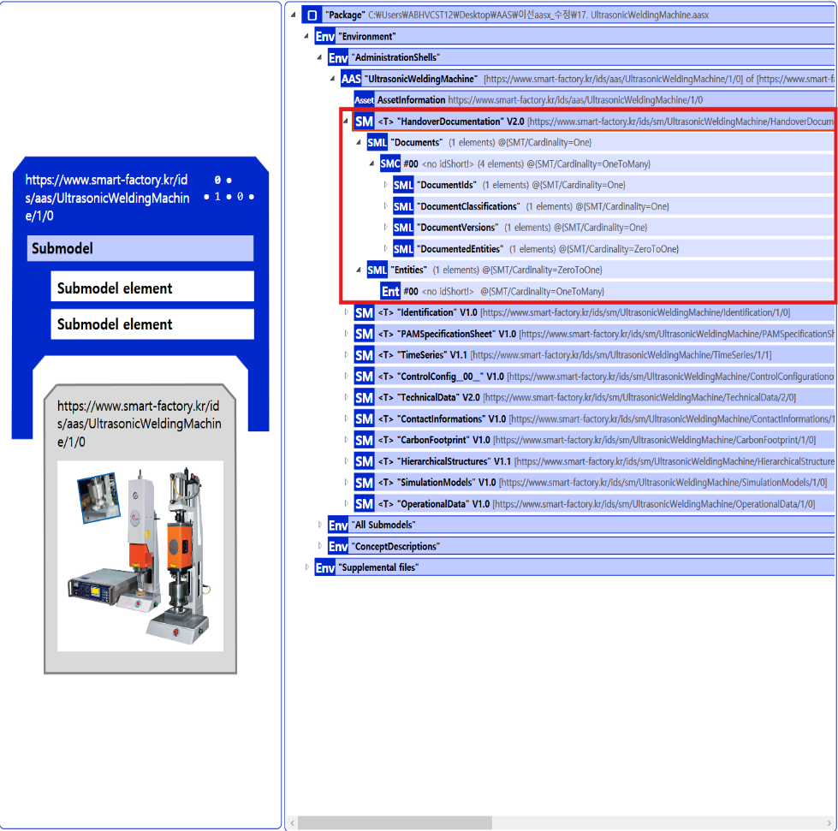
Submodel: HandoverDocumentation V2.0
그림 23 HandoverDocumentation V2.0 submodel 개요

표 9 HandoverDocumentation V2.0 submodel 개요
SubmodelList | SML / ENT 01 | 설명
Documents | DocumentIds | 고유한 도메인(예: 제공 조직의 이름 또는 약어)을 식별
 | DocumentClassifications | 분류 시스템에 따른 문서 분류를 설명하는 정보 세트를 포함
 | DocumentVersions | 해당 버전의 문서에 대한 상세 정보, 라이프사이클 상태, 조직 정보, 파일 정보 및 관계 정보를 포함
 | DocumentedEntities | 문서가 AAS 자체의 자산이 아닌 종속된 엔티티  (예: 공급업체 부품과 같은 잘 식별된 자산의 하위 부품)와 관련될 때 사용
Entities | Entity | 자산의 하위 구성 요소(well-identified sub-parts), 예를 들어 제조사에게 납품된 공급업체 부품(supplier parts)과 같은 정보를 포함

표 10 DocumentIds SubmodelList의 구성
SMC 01 | idShort |  | SemanticID | 설명 | Value example
DocumentId | Prop | DocumentDomainId | 0173-1#02-ABH994#003 | Identifies the domain of the DocumentId  DocumentId가 속한 도메인을 식별. 일반적으로 문서를 제공하는 조직의 이름 또는 약어로 표현 | https://example.com/manual
 | Prop | DocumentIdentifier | 0173-1#02-AAO099#004 | Unique identifier of the document within the given domain  주어진 도메인 내에서 문서를 고유하게 식별하는 값 | [ASSET-TYPE]-OM-YYYY
 | Prop | DocumentIsPrimary | 0173-1#02-ABH995#003 | Flag indicating the primary identifier of the document, if multiple identifiers exist  여러 DocumentId가 있을 때, 해당 ID가 문서의 기본(primary) 식별자임을 나타냄 | TRUE

표 11 DocumentClassifications SubmodelList의 구성
SMC 01 | idShort |  | SemanticID | 설명 | Value example
Document  Classification | Prop | ClassId | 0173-1#02-ABH996#003 | Unique identifier of the document class within the classification system  분류 시스템 내에서 문서 클래스를 나타내는 고유 ID | OP-01
 | MLP | ClassName | 0173-1#02-ABJ219#002 | Language-dependent name(s) for the selected ClassId  선택한 ClassId에 대한 언어별 이름 목록 | Operation
 | Prop | Classification  System | 0173-1#02-ABH997#003 | Identifier of the classification system used  문서 분류에 사용된 분류 시스템 식별자 | VDI2770:2020

표 12 DocumentVersions SubmodelList의 구성
SMC 01 | idShort |  | SemanticID | 설명 | Value example
Document  Version | SML | Language | 0173-1#02-AAN468#008 | List of languages used in this DocumentVersion (ISO 639-1/2 codes)  해당 DocumentVersion에서 사용되는 언어 목록 (ISO 639-1/2 코드) | [LANG]
 | Prop | Version | 0173-1#02-AAP003#005 | Unique identifier of this document version  문서 버전의 고유 식별 번호 | V1.0
 | MLP | Title | 0173-1#02-ABG940#003 | Language-dependent title(s) of the document  문서의 언어별 제목 목록 | Operating Manual for [ASSET-TYPE]@[LANG]
 | MLP | Subtitle | 0173-1#02-ABH998#003 | Language-dependent subtitle(s) of the document.  문서의 언어별 부제 | User Guide@[LANG]
 | MLP | Description | 0173-1#02-AAN466#004 | Plain text describing the content of the document  문서 내용을 설명하는 평문 텍스트 | Operation, safety instructions and maintenance overview for [ASSET-TYPE]@[LANG]
 | MLP | KeyWords | 0173-1#02-ABH999#003 | Language-dependent keywords of the document  문서의 언어별 키워드 목록 | asset, [ASSET-TYPE], operation@[LANG]
 | Prop | StatusSetDate | 0173-1#02-ABI000#003 | Date when the document status (StatusValue) was set (YYYY-MM-dd)  문서 상태(StatusValue)가 설정된 날짜 (YYYY-MM-dd) | YYYY-MM-DD
 | Prop | StatusValue | 0173-1#02-ABI001#003 | Current lifecycle milestone of the document  문서 수명 주기(lifecycle)의 현재 이정표 | Released
 | Prop | Organization  ShortName | https://api.eclass-cdp.com/0173-1-02-ABI002-003 | Short name or acronym of the organization that created the document  문서를 작성한 조직의 약어 또는 짧은 이름 | [MANUFACTURER]
 | Prop | Organization  OfficialName | 0173-1#02-ABI004#003 | Official name of the organization that created the document  문서를 작성한 조직의 공식 명칭 | [MANUFACTURER] Co., Ltd.
 | SML | RefersToEntities | 0173-1#02-ABK288#002 | General "refers to" relationship to other documents or versions  다른 문서/문서 버전과의 일반적인 참조 관계 | -
 | SML | BasedOn  References | 0173-1#02-ABK289#002 | "Based on" relationship indicating this document is derived from others  다른 문서/문서 버전을 기반으로 함을 나타내는 관계 | -
 | SML | Translation  OfEntities | 0173-1#02-ABK290#002 | "Translation of" relationship indicating this document is a translation of another version  다른 문서/문서 버전의 번역본임을 나타내는 관계 | -
 | SML | DigitalFiles | 0173-1#02-ABK126#002 | List of digital files containing the document content. At least one PDF/A file must be provided  문서 내용을 담고 있는 디지털 파일 목록. 최소한 하나의 PDF/A 파일 필요 | [ASSET-TYPE] _OperatingManual_[LANG].pdf
 | File | PreviewFile | 0173-1#02-ABK127#002 | Preview image of the document version  문서 버전의 미리보기 이미지 | [ASSET-TYPE] _OperatingManual_[LANG].jpg

표 13 Language SubmodelList의 구성
idShort |  | SemanticID | 설명 | Value example
Prop | Language | 0173-1#02-AAN468#008 | Language of document  문서의 언어 | [String] en

표 14 RefersToEntities SubmodelList의 구성
idShort |  | SemanticID | 설명 | Value example
Ref | RefersToEntities | 0173-1#02-ABK288#002 | Forms a generic refers to-relationship to another document or document version. They have a loose relationship  다른 문서 또는 문서 버전과 일반적인 참조 관계를 형성. 느슨한 관계를 가짐 | -

표 15 BasedOnReferences SubmodelList의 구성
idShort |  | SemanticID | 설명 | Value example
Ref | BasedOn | 0173-1#02-ABK289#002 | Forms a based on-relationship to another document or document version. Typically states, that the content of the document bases on another document (e.g. specification requirements). Both have a strong relationship  다른 문서 또는 문서 버전과 기반 관계를 형성. 일반적으로 해당 문서의 내용이 다른 문서(예: 사양 요구 사항)를 기반으로 함. 두 문서 모두 강력한 관계를 가짐 | -

표 16 TranslationOfEntities SubmodelList의 구성
idShort |  | SemanticID | 설명 | Value example
Ref | TranslationOfEntities | 0173-1#02-ABK290#002 | Forms a translation of-relationship to another document or document version. Both have a strong relationship  다른 문서 또는 문서 버전과의 번역 관계를 형성. 둘 다 강력한 관계를 가짐 | -

표 17 DigitalFiles SubmodelList의 구성
idShort |  | SemanticID | 설명 | Value example
File | DigitalFile | 0173-1#02-ABK126#002 | MIME-Type, file name and file contents given by the file SubmodelElement  파일 SubmodelElement에서 제공하는 MIME 유형, 파일 이름 및 파일 내용 | -
표 18 DocumentedEntities SubmodelList의 구성
idShort |  | SemanticID | 설명 | Value example
Ref | DocumentedEntity | https://admin-shell.io/vdi/2770/1/0/Document/DocumentedEntity | Reference for the documented entities  문서화된 엔터티에 대한 참조 | -

다. TechnicalData V2.0 submodel의 하위 Submodellist, SubmodelCollection, Property등은 다음과 같이 구성된다.

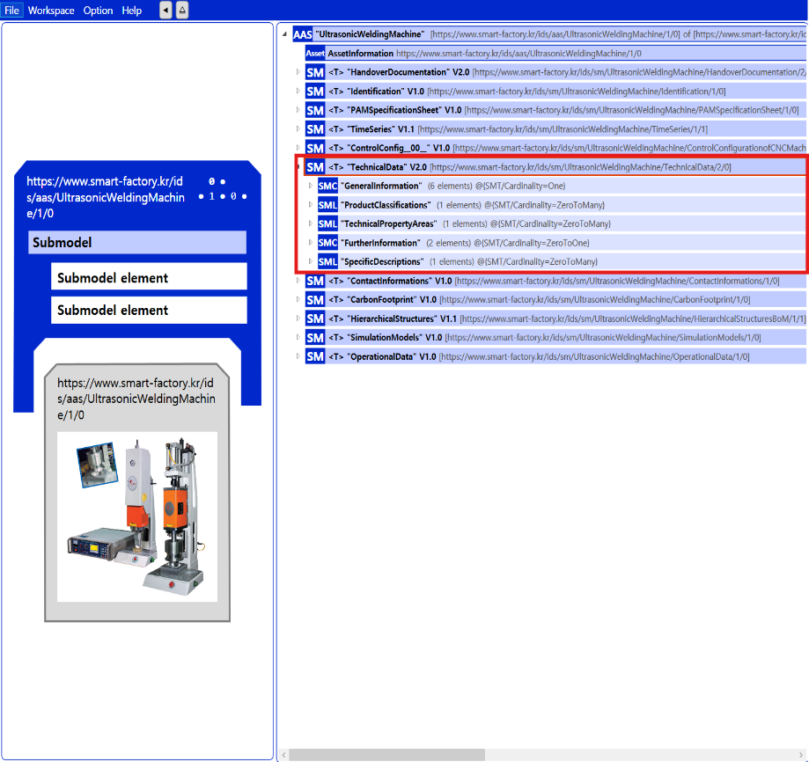
Submodel: TechnicalData V2.0
그림 24 TechnicalData V2.0 submodel 개요

표 19 TechnicalData V2.0 submodel 개요
SubmodelList | 설명
ProductClassifications | 상업적 제품으로서의 분류 시스템 관련 정보
TechnicalPropertyAreas | Technical data에 대한 개별적인 서브모델 elements 데이터
SpecificDescriptions | 표준 분류에 속하지 않는 특정 사용 사례 또는 응용 분야를 위한 맞춤형 데이터 구조
SubmodelCollection | 설명
GeneralInformation | 장비 공급업체와 장비 자체에 대한 최소 필수 정보를 제공
FurtherInformation | 제조사의 추가적인 텍스트 진술 및 유효성 날짜와 같은 정보

표 20 ProductClassifications SubmodelList의 구성
SMC 01 | idShort |  | SemanticID | 설명 | Value example
Product  Classification | Prop | ClassificationSystem | 0173-1#02-ABL424#001 | Common name of the classification system  분류 시스템의 공통 이름 | ECLASS
 | Prop | ClassificationSystemVersion | 0173-1#02-AAR710#003 | Common version identifier of the classification system  분류 시스템의 공통 버전 식별자 | 10.1
 | Prop | ClassificationSystemUrl | https://admin-shell.io/IDTA/TechnicalData/ProductClassifications/ProduktClassification/ClassificationSystemUrl/2/0 | URL providing a reference to the classification system itself  분류 시스템 자체에 대한 참조를 제공하는 URL | [String]
 | Prop | ProductClassId | 0173-1#02-ABG776#003 | Class identifier of the associated product or industrial equipment  연관된 제품 또는 산업 장비의 클래스 식별자 | [CLASS-ID]
 | Prop | ProductClassCodedName | 0173-1#02-ABK128#002 | Unique class code within the classification hierarchy  분류 계층 구조 내에서 고유한 클래스 코드 | [CLASS-NAME]
 | MLP | ProductClassName | 0173-1#02-ABK273#002 | Name of the product class (MultiLanguageProperty preferred)  제품 클래스의 이름 | [CLASS-NAME]
 | Ref | ReferenceToTechnicalPropertyArea | 0173-1#02-ABL358#002 | Reference to the technical property domain referenced by this classification entry  이 분류 항목이 참조하는 기술 속성 영역으로의 참조 | TechnicalData

표 21 GeneralInformation SubmodelCollection의 구성
idShort |  | SemanticID | 설명 | Value example
Prop | ManufacturerName | 0173-1#02-AAO677#004 | Manufacturer name  제조업체 이름 | [MANUFACTURER]
File | CompanyLogo | 0173-1#02-ABI776#002 | Company logo  회사 로고 | [LOGO-FILE].png
MLP | ManufacturerProductDesignation | 0173-1#02-AAW338#003 | Manufacturer product designation  제조업체 제품 명칭 | [ASSET-TYPE]
Prop | ManufacturerArticleNumber | 0173-1#02-AAO676#005 | Manufacturer product number  제조업체 제품 번호 | [ASSET-TYPE]-001
Prop | ManufacturerOrderCode | 0173-1#02-AAO227#004 | Unique order code issued by the manufacturer (alphanumeric)  제조업체가 발행한 고유 주문 코드(문자 숫자 조합) | [ASSET-TYPE]-YYYY
SML | ProductImages | 0173-1#02-ABM220#001 | Pictorial representations of the product also related to different applications  다양한 응용 프로그램과 관련된 제품의 그림 표현 | -

표 22 ProductImages SubmodelList의 구성
SMC01 | idShort |  | SemanticID | 설명 | Value example
ProductImage | File | ImageFile | 0173-1#02-ABK291#002 | Product image file  제품 이미지 파일 | png, jpg
 | MLP | ImageNote | 0173-1#02-ABL423#001 | Image description  이미지 설명 | Notes or explanations about the image provided@en

다-2. TechnicalPropertyAreas SubmodelList 내의 하위 Submodellist, SubmodelCollection, Property등은 다음과 같다.
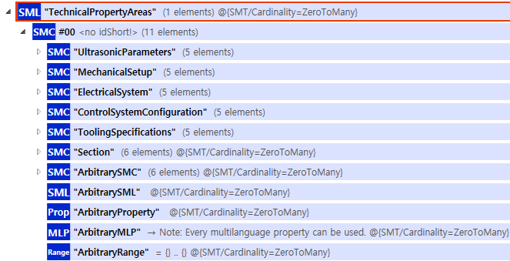
그림 25 TechnicalPropertyAreas SubmodelList 개요

표 23 TechnicalPropertyAreas SubmodelList의 구성
SMC01 | idShort |  | SemanticID | 설명 | Value example
TechnicalPropertyArea | SMC | UltrasonicParameters | https://www.smart-factory.kr/ids/smc/UltrasonicParameters/1/0 | Parameters that define the ultrasonic vibration and energy transmission characteristics  초음파 진동 및 에너지 전달 특성을 정의하는 파라미터 | -
 | SMC | MechanicalSetup | https://www.smart-factory.kr/ids/smc/MechanicalSetup/1/0 | Mechanical structure and actuator configuration that determine force and movement  진용접 힘과 동작을 결정하는 기계식 구조 및 액추에이터 구성을 설명 | -
 | SMC | ElectricalSystem | https://www.smart-factory.kr/ids/smc/ElectricalSystem/1/0 | Electrical requirements and generator configuration for ultrasonic power  초음파 전원 공급을 위한 전기적 요구사항 및 발생기 구성 정보 | -
 | SMC | ControlSystemConfiguration | https://www.smart-factory.kr/ids/smc/ControlSystemConfiguration/1/0 | Control unit configuration describing welding logic, modes, and parameter limits  용접 로직·모드·파라미터 제한을 포함하는 제어 시스템 구성을 의미 | -
 | SMC | ToolingSpecifications | https://www.smart-factory.kr/ids/smc/ToolingSpecifications/1/0 | Specifications for ultrasonic tooling including horn, booster, and fixture compatibility  혼·부스터·지그와 같은 초음파 툴링 규격 정보 | -
 | SMC | Section | https://admin-shell.io/SMT/General/Arbitrary | The idShort is arbitrary  idShort는 임의적임 | -

표 24 UltrasonicParameters SubmodelCollection의 구성
idShort |  | SemanticID | 설명 | Value example
Prop | OperatingFrequency | 0173-1#02-AAU045#005 | Typical or rated electrical or mechanical vibration frequency at which the device operates  장치가 작동하는 일반적인 또는 정격 전기 또는 기계적 진동 주파수 | 27 kHz
Prop | AmplitudeSetting | https://www.smart-factory.kr/ids/cd/AmplitudeSetting/1/0 | Vibration amplitude level configured for welding  용접을 위해 설정된 진동 진폭 | 20 mm
Prop | UltrasonicPower | 0173-1#02-BAJ009#010 | Effective power absorbed by the ultrasonic oscillating systems for emission to the cleaning medium as mechanical power for producing of microscopically small bubbles or the effective power delivered by the ultrasonic generator for operating of the ultrasonic oscillating systems  초음파 진동 시스템이 미세한 기포를 생성하기 위한 기계적 동력으로 세척 매질로 방출하기 위해 흡수하는 유효 전력 또는 초음파 진동 시스템의 작동을 위해 초음파 발생기가 전달하는 유효 전력 | 700–3000 W
Prop | FrequencyTolerance | 0173-1#02-AAV198#004 | Permitted frequency deviation between the declared value of a quantity and the actual value  신고된 수량 값과 실제 값 사이의 허용된 초음파 주파수 편차 | ±0.5 kHz
Prop | HornMaterial | https://www.smart-factory.kr/ids/cd/HornMaterial/1/0 | Material of ultrasonic horn for acoustic efficiency  음향 효율을 위한 혼 재질 | Titanium Alloy (Ti-6Al-4V)

표 25 MechanicalSetup SubmodelCollection의 구성
idShort |  | SemanticID | 설명 | Value example
Prop | TypeOfActuator | 0173-1#02-AAU041#006 | Classification of an actuator according to is mechanical construction  적용되는 액추에이터 유형 (공압/전동) | Pneumatic (AIR PRESS)
Prop | MaxOperatingPressure | 0173-1#02-AAB836#009 | Max. pressure which occurs or may occur in an operating system (under normal operating conditions)  용접시 발생하거나 발생할 수 있는 최대 가압력(정상 작동 조건에서) | 8bar
Prop | StrokeLength | https://www.smart-factory.kr/ids/cd/StrokeLength/1/0 | Effective movement range of actuator  액추에이터의 유효 스트로크 길이 | 100 mm
Prop | FrameStiffness | https://www.smart-factory.kr/ids/cd/FrameStiffness/1/0 | Structural stiffness affecting weld quality  용접 품질에 영향을 주는 구조 강성 | 1.8 × 10⁶ N/m
Prop | WidthOfTable | 0173-1#02-BAG163#006 | The dimension of the table at a right angle to its height and length/depth  테이블의 높이와 길이/깊이에 직각인 테이블의 치수 | 430 mm

표 26 ElectricalSystem SubmodelCollection의 구성
idShort |  | SemanticID | 설명 | Value example
Prop | SupplyVoltage | 0173-1#02-BAI991#009 | Required voltage as electro-motoric force that must be applied to the supply input of an electrical operating medium for a certain period of time or all the time to maintain the function of the operating medium  작동 매체의 기능을 유지하기 위해 일정 시간 또는 항상 전기 작동 매체의 공급 입력에 인가되어야 하는 전기 운동력으로서 요구 전압 | 220 V
Prop | RatedFrequency | 0173-1#02-AAZ484#003 | Frequency of the current supply for which a device is intended and to which the remaining indicated characteristic data refers  장치가 의도하고 나머지 표시된 특성 데이터가 참조하는 전류 공급의 주파수 | 60 Hz
Prop | ConvertEfficiency | 0173-1#02-ABJ494#002 | Standardized ratio between the useful output of an energy conversion machine and the input, in energy terms  전기에서 초음파로의 변환 효율성 | 85%
Prop | MaxOperatingCurrent | 0173-1#02-AAZ184#004 | Maximum value of the permissible current that can flow through the device  장치를 통해 흐를 수 있는 허용 전류의 최대 값 | 12A
Prop | CoolingMethod | https://www.smart-factory.kr/ids/cd/CoolingMethod/1/0 | Cooling method for generator (air/water)  발생기 냉각 방식 (공냉/수냉) | Forced Air Cooling

표 27 ControlSystemConfiguration SubmodelCollection의 구성
idShort |  | SemanticID | 설명 | Value example
Prop | ControlMode | https://www.smart-factory.kr/ids/cd/ControlMode/1/0 | Active welding mode (time/energy/power)  활성 용접 모드(시간/에너지/출력) | Time Mode / Energy Mode / Power Mode
Prop | ParameterCount | https://www.smart-factory.kr/ids/cd/ParameterCount/1/0 | Number of programmable parameter sets  프로그래밍 가능한 파라미터 세트 수 | 10 sets
Prop | MaxStoredPrograms | https://www.smart-factory.kr/ids/cd/MaxStoredPrograms/1/0 | Maximum number of storable weld programs  저장 가능한 용접 프로그램 최대 수 | 100 programs
Prop | TypeOfInterface | 0173-1#02-AAP800#006 | A group of interfaces with comparable attributes in respect to their type of construction and/or mode of operation  구성 유형 및/또는 작동 모드와 관련하여 유사한 속성을 가진 인터페이스 그룹 | RS-232 / Digital I/O
Prop | SafetyInterlock | https://www.smart-factory.kr/ids/cd/SafetyInterlock/1/0 | Safety control activation setting  안전 인터록 활성화 설정 | Door Interlock Enabled

표 28 ToolingSpecifications SubmodelCollection의 구성
idShort |  | SemanticID | 설명 | Value example
Prop | HornType | https://www.smart-factory.kr/ids/cd/HornType/1/0 | Configured horn type according to application  적용 공정에 따른 혼 유형 | Standard Welding Horn (Custom Machined)
Prop | BoosterRatio | https://www.smart-factory.kr/ids/cd/BoosterRatio/1/0 | Booster amplification ratio  부스터 증폭 비율 | 150%
Prop | FixtureCompatibility | https://www.smart-factory.kr/ids/cd/FixtureCompatibility/1/0 | Supported fixture dimensions and type  지원되는 지그(고정구) 규격 | Universal clamp-type fixture
Prop | Weight | 0173-1#02-AAQ808#006 | Mass of a device or component in operating state  혼과 부스터 조립체의 총 중량 | 1.5 kg
Prop | MaxTorque | 0173-1#02-BAE098#006 | Greatest permissible mechanical torque which the motor can pass on at the drive shaft  툴링 체결 시 최대 허용 토크 | 35 Nm

표 29 Section SubmodelCollection의 구성
idShort |  | SemanticID | 설명 | Value example
SMC | Section | https://admin-shell.io/SMT/General/Arbitrary | A functional part of the asset that groups related submodel elements according to their purpose or characteristics  용접기의 기능적 부분으로서, 목적이나 특성에 따라 관련된 서브모델 요소들을 그룹화한 구성 요소 | -

다-3 FurtherInformation SubmodelCollection 내의 하위 구성요소는 다음과 같다.

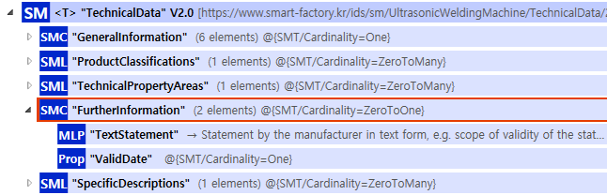
그림 26 FurtherInformation 개요

표 30 FurtherInformation SubmodelCollection의 구성
idShort |  | SemanticID | 설명 | Value example
MLP | TextStatement | 0173-1#02-ABK134#002 | Statement by the manufacturer in text form, e.g. scope of validity of the statements, scopes of application, conditions of operation  제조업체의 텍스트 형식의 설명, 예를 들어 진술의 유효 범위, 적용 범위, 작동 조건 | [TEXT-STATEMENT]
Prop | ValidDate | 0173-1#02-ABL775#001 | Denotes a date on which the data specified in the Submodel was valid from for the associated asset  관련 자산에 대해 서브모델에 명시된 데이터가 유효한 날짜 | YYYY-MM-DD
다-4. SpecificDescriptions SubmodelList 내의 하위 SubmodelCollection는 다음과 같다.

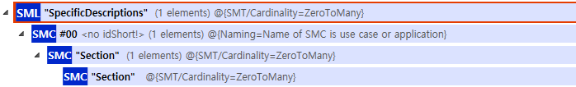
그림 27 SpecificDescriptions 개요

표 31 SpecificDescriptions SubmodelList 개요
SMC01 | idShort |  | SemanticID | 설명 | Value example
SpecificDescription | SMC | Section | https://admin-shell.io/SMT/General/Arbitrary | The idShort is arbitrary  idShort는 임의적임 | -

표 32 Section SubmodelCollection의 구성
idShort |  | SemanticID | 설명 | Value example
SMC | Section | https://admin-shell.io/SMT/General/Arbitrary | The idShort is arbitrary  idShort는 임의적임 | -

라. OperationalData V1.0 submodel의 하위 SubmodelCollection, Property는 다음과 같이 구성된다.

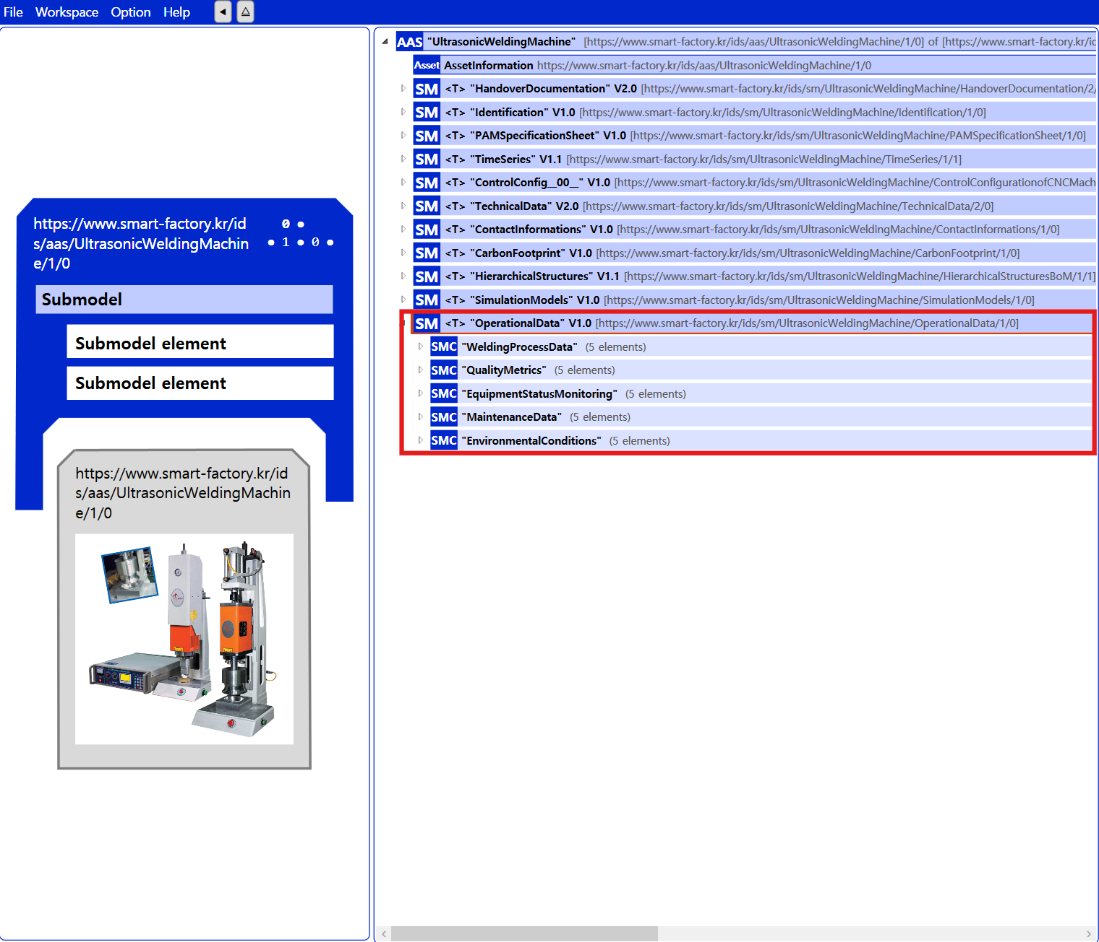
Submodel: OperationalData V1.0
그림 28 OperationalData V1.0 개요
표 33 OperationalData V1.0 submodel 개요
SubmodelCollection | 설명
WeldingProcessData | 추적성 확보를 위한 용접 사이클 실시간 데이터
QualityMetrics | 센서 분석 기반으로 도출된 품질 관련 핵심 지표를 표시
EquipmentStatusMonitoring | 구성품 상태·발생기 부하·온도 등을 감시하는 설비 상태 모니터링을 의미
MaintenanceData | 예지보전 및 정기 보전 관련 데이터
EnvironmentalConditions | 초음파 용접 성능에 영향을 주는 주변 환경 데이터를 의미

표 34 WeldingProcessData SubmodelCollection의 구성
idShort |  | SemanticID | 설명 | Value example
Prop | CycleTime | 0173-1#02-ABH940#003 | Time period in which one or more processes are completely executed  사이클당 총 용접 시간 | 1.20 s
Prop | WeldForce | https://www.smart-factory.kr/ids/cd/WeldForce/1/0 | Actual force applied during welding  용접 중 실제 적용된 힘 | 1200 N
Prop | EnergyConsumption | 0173-1#02-AAT143#004 | Indication of the energy consumption of a device at normal usage  정상 사용 시 기기의 초음파 에너지 소비량 표시 | 0.45 Wh
Prop | MaximumPowerOutput | 0173-1#02-AAW133#004 | Indication of the maximum output power of the device  용접 중 최대 출력 전력 | 3000 W
Prop | CollapseDepth | https://www.smart-factory.kr/ids/cd/CollapseDepth/1/0 | Material collapse depth achieved after weld  용접 후 침하 깊이 | 0.35 mm

표 35 QualityMetrics SubmodelCollection의 구성
idShort |  | SemanticID | 설명 | Value example
Prop | WeldQualityIndex | https://www.smart-factory.kr/ids/cd/WeldQualityIndex/1/0 | Scored quality index per cycle  사이클당 품질 지표 점수 | A–Grade
Prop | EnergyDeviation | https://www.smart-factory.kr/ids/cd/EnergyDeviation/1/0 | Deviation from target energy  목표 에너지 대비 편차 | 0.03 Wh
Prop | ForceDeviation | https://www.smart-factory.kr/ids/cd/ForceDeviation/1/0 | Welding force deviation  용접 힘 편차 | ±50 N
Prop | RejectCount | https://www.smart-factory.kr/ids/cd/RejectCount/1/0 | Number of rejected welds  불량 용접 발생 건수 | 2ea
Prop | AcceptRate | https://www.smart-factory.kr/ids/cd/AcceptRate/1/0 | Acceptance rate of welds  용접 합격률 | 98.4%

표 36 EquipmentStatusMonitoring SubmodelCollection의 구성
idShort |  | SemanticID | 설명 | Value example
Prop | TemperatureHorn | https://www.smart-factory.kr/ids/cd/TemperatureHorn/1/0 | Horn assembly temperature  혼 어셈블리 온도 | 45 °C
Prop | MechanicalShockResistance | 0173-1#02-AAN195#003 | Degree of sudden mechanical loading the device can withstand without permanent impairment of operating characteristics  발생기가 작동 특성의 영구적인 손상 없이 견딜 수 있는 갑작스러운 기계적 부하 정도 | Standard Industrial Grade
Prop | NumberOfStrokes | 0173-1#02-AAP704#003 | Quantitative statement about the set of strokes  액추에이터 스트로크 세트에 대한 정량적 진술 | 150000sets
Prop | VibrationStability | https://www.smart-factory.kr/ids/cd/VibrationStability/1/0 | Vibration stability index  진동 안정성 지표 | Stable – Class 1
Prop | SignallingAtTheDevice | 0173-1#02-ABL967#001 | Visual, audible or other identification or notification that an electronic device gives to communicate to the user information about the operating status, errors, warnings or other relevant information.  작동 상태, 오류, 경고 또는 기타 관련 정보를 사용자에게 알리기 위해 전자 장치에서 제공하는 시각적, 청각적 또는 기타 표시 또는 알림 | LED Buzzer Alert

표 37 MaintenanceData SubmodelCollection의 구성
idShort |  | SemanticID | 설명 | Value example
Prop | MaintenanceCounter | https://www.smart-factory.kr/ids/cd/MaintenanceCounter/1/0 | Count of cycles since last service  마지막 정비 후 누적 사이클 수 | 12,500 cycles
Prop | LastServicingDate | 0173-1#02-ABA743#003 | Date when the device was last serviced  장치가 마지막으로 서비스를 받은 날짜 | 2025-10-15
Prop | OperatingTime | 0173-1#02-ABF202#003 | Summed duration of time interval for which an item was in an operating state  혼이 작동 상태에 있었던 시간 간격의 합산 기간 | 620 h
Prop | ExchangeIntervalNumericalValue | 0173-1#02-ABG869#003 | Numerical indication of the interval specified by the manufacturer for a replacement in relation to the unit  장치와 관련하여 제조업체에서 지정한 교체 주기를 숫자로 표시 | 2000 h
Prop | LubricationStatus | https://www.smart-factory.kr/ids/cd/LubricationStatus/1/0 | Lubrication requirement status  윤활 상태 | No lubrication required (pneumatic press)

표 38 EnvironmentalConditions SubmodelCollection의 구성
idShort |  | SemanticID | 설명 | Value example
Prop | AmbientTemperature | 0173-1#02-AAZ842#003 | Temperature of the surrounding operating environment of a component or system  구성 요소 또는 시스템의 주변 작동 환경 온도 | 24.5 °C
Prop | AmbientHumidity | 0173-1#02-ABC147#003 | Measured ambient humidity  주변 습도를 측정한 값 | 48%
Prop | AirQualityIndex | https://www.smart-factory.kr/ids/cd/AirQualityIndex/1/0 | Particulate concentration or air cleanliness  공기 품질 지표 | Good (Low particulate)
Prop | NoiseLevel | 0173-1#02-AAF410#005 | Noise level (EN 60704-2-1)  운전 중 발생하는 소음 수준(EN 60704-2-1) | 72 dB
Prop | VibrationLevel | https://www.smart-factory.kr/ids/cd/VibrationLevel/1/0 | External vibration influencing welding quality  용접 품질에 영향을 주는 외부 진동 | 0.12 m/s²

마. PAMSpecificationSheet V1.0 submodel의 하위 SubmodelCollection, Property는 다음과 같이 구성된다.

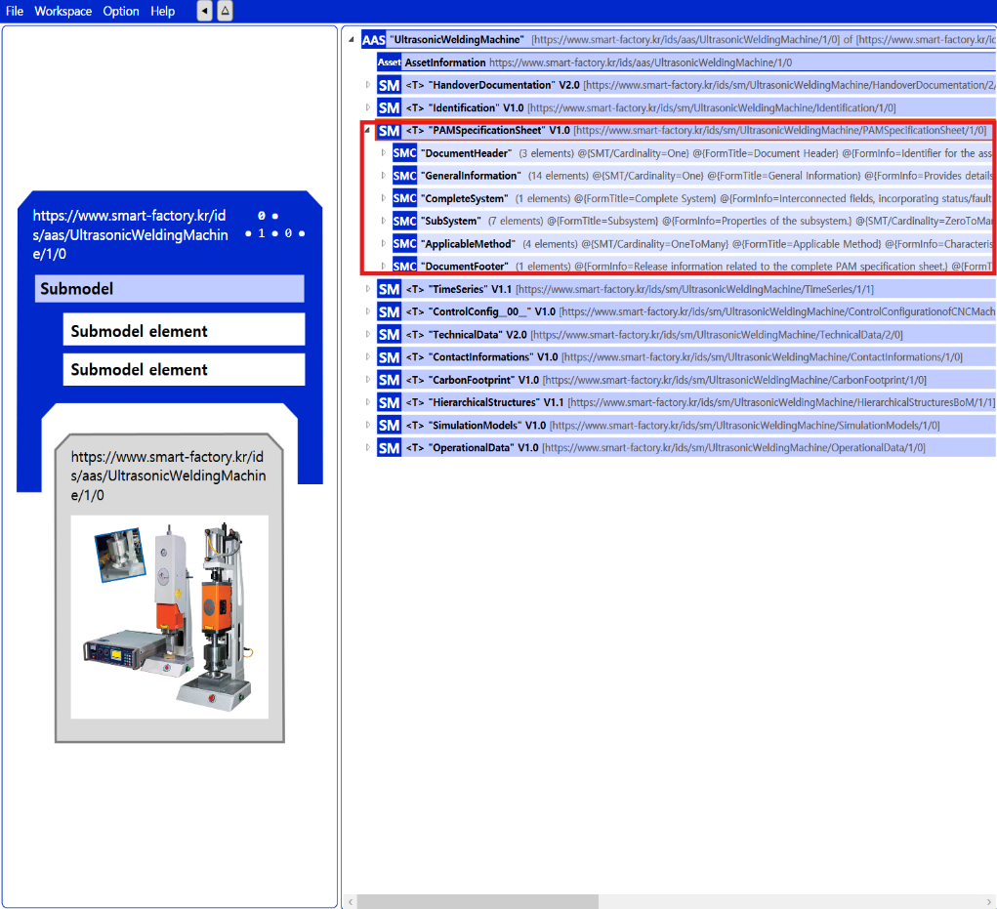
Submodel:
PAMSpecificationSheet V1.0

그림 29 PAMSpecificationSheet V1.0 submodel 개요

표 39 PAMSpecificationSheet V1.0 submodel 개요
SubmodelCollection | 설명
DocumentHeader | 자산 유형 및 관련 PAM 사양 시트에 대한 식별자
GeneralInformation | 특정 자산에 대한 세부 정보를 제공
CompleteSystem | 특정 부분이 아닌 전체 자산에 적용되는 상태/오류 프로필을 통합한 상호 연결된 필드
SubSystem | 하위 시스템의 속성
ApplicableMethod | 상태 또는 오류 감지에 사용되는 방법의 특성
DocumentFooter | PAM 사양서 전체와 관련된 릴리스 정보

표 40 DocumentHeader SubmodelCollection의 구성
idShort |  | SemanticID | 설명 | Value example
Prop | PAMSpecificationSheetIdentification | 0173-1#02-AAV929#001 | Unique identifier for the PAM specification sheet  PAM 사양 시트의 고유 식별자 | PAM Specification Sheet - [ASSET-TYPE] - Version 1.00
Prop | AssetTypeClass | 0173-1#02-AAV939#001 | Defines the general category of the asset described in the PAM specification sheet  PAM 사양 시트에 설명된 자산의 일반 범주를 정의 | GenericAsset
Prop | AssetTypeIdentification | 0173-1#02-AAV940#001 | Unique identifier for a general asset type's PAM specification sheet  일반 자산 유형의 PAM 사양 시트에 대한 고유 식별자 | [ASSET-TYPE] - [MANUFACTURER]

표 41 GeneralInformation SubmodelCollection의 구성
idShort |  | SemanticID | 설명 | Value example
Prop | FunctionalLocation | 0173-1#02-AAV946#001 | Specifies the asset's logical position within a piping and instrumentation diagram  배관 및 계측 다이어그램 내에서 자산의 논리적 위치를 지정 | MCH-01
Prop | TechnicalLocation | 0173-1#02-AAV947#001 | Specifies the actual location of the asset within the plant  공장 내 자산의 실제 위치를 지정 | Line 2 - Machining Zone
Prop | Description | 0173-1#02-AAV948#001 | Offers a concise explanation of the asset's primary function  자산의 주요 기능에 대한 간략한 설명을 제공 | Machine used for sheet/precision component processing in multi-step manufacturing line
Prop | AssetSubtype | 0173-1#02-AAV949#001 | Defines the specific subtype of the asset  자산의 특정 하위 유형을 정의 | Machine
Prop | SpecificationSheetReference | 0173-1#02-AAV952#001 | Reference to the technical specification sheet accompanying the asset  자산에 첨부된 기술 사양서 참조 | [ASSET-TYPE]_Spec.pdf
Prop | SafetyMeasure | 0173-1#02-AAV950#001 | Denotes whether the asset is part of a safety equipment  자산이 안전 장비의 일부인지 여부 | FALSE
Prop | RedundantAssets | 0173-1#02-AAV951#001 | References zero (if empty), one or more backup assets for redundancy purposes  참조는 0(비어 있는 경우), 중복성을 위해 하나 이상의 백업 자산 | FALSE
Prop | SILCategory | 0173-1#02-AAV930#002 | Denotes the safety integrity level (SIL), categorized into four levels  안전 무결성 수준(SIL)을 나타내며 4가지 수준으로 분류 | 2
Prop | FailureProbability | 0173-1#02-AAV942#001 | Indicates the probability of a failure occurring, classified into three levels  실패 발생 확률을 3가지 레벨로 분류 | low
Prop | FailureSeverity | 0173-1#02-AAV943#001 | Indicates the potential impact or seriousness of a failure, classified into three levels  실패의 잠재적 영향이나 심각성을 3가지 수준으로 분류 | measurable
Prop | CriticalityCategory | 0173-1#02-AAV941#001 | A computed value based on Failure Probability and Failure Severity, usually calculated automatically  일반적으로 자동으로 계산되는 실패 확률 및 실패 심각도를 기반으로 계산된 값 | medium
Prop | FurtherInformation | 0173-1#02-AAW617#001 | Additional relevant details about the asset, such as maintenance schedules  유지 관리 일정과 같은 자산에 대한 추가 관련 세부 정보 | Operating frequency [kHz], Processing force [N], Axis stroke [mm] (as applicable)
Prop | FurtherInformationReference | https://admin-shell.io/idta/prop/furtherinformationreference/1/0 | A field for including references to supplementary information  보충 정보에 대한 참조를 포함하는 필드 | -
Prop | GeneralTask | 0173-1#02-AAV956#001 | Detailed description of the task and installation or placement conditions of the specific asset  특정 자산의 작업 및 설치 또는 배치 조건에 대한 자세한 설명 | Processing of sheet and small precision components through bending, ultrasonic machining, drilling, welding and surface finishing

표 42 CompleteSystem SubmodelCollection의 구성
SMC 01 | idShort |  | SemanticID | 설명 | Value example
StatusCondition | Prop | StatusConditionName | 0173-1#02-AAV958#001 | Name of the asset's state, highlighting deviations from normal operations or reduced lifespan  자산 상태의 이름으로 정상 작업과의 편차 또는 수명 단축을 강조 | VibrationLevelHigh
 | Prop | MonitoringRequired | 0173-1#02-AAV959#001 | Specifies whether the user is requiring monitoring  사용자가 모니터링을 요구하는지 여부를 지정 | TRUE
 | Prop | Description | 0173-1#02-AAV960#001 | Offers further information about the asset's status/fault profile or status monitoring  자산의 상태/오류 프로필 또는 상태 모니터링에 대한 추가 정보를 제공 | Warning triggered when process temperature exceeds threshold
 | Prop | MethodAbbreviation | 0173-1#02-AAV961#001 | Captures the abbreviated name of the PAM method employed for monitoring purposes  모니터링 목적으로 사용되는 PAM 방법의 약어 이름을 캡처 | temp_monitor
 | Prop | NE107Status | 0173-1#02-AAV962#001 | Status according to NAMUR recommendation NE 107  NAMUR 권장 사항 NE 107에 따른 상태 | maintenance request
 | Prop | NE129AlarmCategory | 0173-1#02-AAV963#001 | Alarm/signaling category according to NAMUR recommendation NE 129  NAMUR 권장 사항 NE 129에 따른 경보/신호 범주 | Asset-Notification

표 43 SubSystem SubmodelCollection의 구성
idShort |  | SemanticID | 설명 | Value example
Prop | SubSystemName | 0173-1#02-AAV965#001 | Specifies the name of the subsystem  하위 시스템의 이름을 지정 | ProcessingModule
Prop | FunctionalLocation | 0173-1#02-AAV946#001 | Indicates the subsystem's logical position within a piping and instrumentation diagram  배관 및 계측 다이어그램 내에서 하위 시스템의 논리적 위치 | MCH-01-PROC
Prop | TechnicalLocation | 0173-1#02-AAV947#001 | Specifies the actual location of the subsystem in the plant  공장 내 하위 시스템의 실제 위치 | Primary Processing Zone
SMC | StatusCondition | 0173-1#01-AGC980#001 | Characteristics of the subsystems's operational and failure states  하위 시스템의 작동 및 실패 상태의 특성 | [-] 6 elements
Prop | SubSystemReference | 0173-1#02-AAW622#001 | Additional references associated to the subsystem  하위 시스템과 관련된 추가 참조 | [String] FilePath
Prop | PAMSpecificationSheetIdentification | 0173-1#02-AAV929#001 | The distinct identifier for the PAM specification sheet for the subsystem  하위 시스템의 PAM 사양 시트에 대한 고유 식별자 | Processing Module / Motion and process parameter control
Prop | PAMSpecificationSheetReference | 0173-1#02-AAV967#001 | Links to relevant PAM specification documentation for the subsystem  하위 시스템에 대한 관련 PAM 사양 문서에 대한 링크 | [String] FilePath or URL

표 44 StatusCondition SubmodelCollection의 구성
idShort |  | SemanticID | 설명 | Value example
Prop | StatusConditionName | 0173-1#02-AAV958#001 | Name of the subsystem's state, highlighting deviations from normal operations or reduced lifespan  정상 작동과의 편차 또는 수명 단축을 강조하는 하위 시스템 상태의 이름 | Spindle Overheat
Prop | MonitoringRequired | 0173-1#02-AAV959#001 | Specifies whether the user is requiring monitoring  사용자가 모니터링을 요구하는지 여부를 지정 | TRUE
Prop | Description | 0173-1#02-AAV960#001 | Offers further information about the subsystem's status/fault profile or status monitoring  하위 시스템의 상태/오류 프로필 또는 상태 모니터링에 대한 추가 정보를 제공 | Feed Axis (X/Z) / Rapid traverse speed [m/min], travel [X/Z mm]
Prop | MethodAbbreviation | 0173-1#02-AAV961#001 | Captures the abbreviated name of the PAM method employed for monitoring purposes  모니터링 목적으로 사용되는 PAM 방법의 약어 이름을 캡처 | temp_monitor
Prop | NE107Status | 0173-1#02-AAV962#001 | Status according to NAMUR recommendation NE 107  NAMUR 권장 사항 NE 107에 따른 상태 | maintenance request
Prop | NE129AlarmCategory | 0173-1#02-AAV963#001 | Alarm/signaling category according to NAMUR recommendation NE 129  NAMUR 권장 사항 NE 129에 따른 경보/신호 범주 | Asset-Notification

표 45 ApplicableMethod SubmodelCollection의 구성
idShort |  | SemanticID | 설명 | Value example
SMC | MethodHeader | https://admin-shell.io/idta/smc/methodheader/1/0 | Header of the employed PAM method  사용된 PAM 방법의 헤더 | [-] 8 elements
SMC | StaticParameters | 0173-1#01-AGC984#001 | List of static parameters such as trigger limits  트리거 제한과 같은 정적 매개변수 목록 | [-] 4 elements
SMC | GeneratedSignals | 0173-1#01-AGC985#001 | List of generated signals  생성된 신호 목록 | [-] 6 elements
SMC | RequiredInputSignals | 0173-1#01-AGC986#001 | List of necessary input signals of the method  방법의 필수 입력 신호 목록 | [-] 8 elements

표 46 MethodHeader SubmodelCollection의 구성
idShort |  | SemanticID | 설명 | Value example
Prop | MethodName | 0173-1#02-AAV969#001 | Name of this method used for state or fault detection  상태 또는 오류 감지에 사용되는 이 방법의 이름 | ProcessControlMethod
Prop | MethodAbbreviation | 0173-1#02-AAV970#001 | The concise identifier of the utilized method  사용된 방법의 간결한 식별자 | temp_monitor
Prop | MethodDescription | 0173-1#02-AAV971#001 | Summarizes how this method operates, its installation, and application  이 방법의 작동 방식, 설치 및 적용 방법을 요약 | Control method for positioning, vibration control, or force application
Prop | Required | 0173-1#02-AAV973#001 | Specifies if this method is required  이 방법이 필요한지 여부를 지정 | [Boolean] True
Prop | ContinuousOrScheduledMonitoring | 0173-1#02-AAV974#001 | Selection between continuous measurement or scheduled inspection  연속 측정 또는 예정된 검사 중 선택 | [String] Scheduled
Prop | Interval | 0173-1#02-AAV975#002 | For continuous monitoring, the cycle time, otherwise a scheduling rule  지속적인 모니터링을 위해서 사이클 시간 아니면 스케줄링 규칙을 정함 | [DateTime] 3600s
Prop | MethodSheetIdentification | 0173-1#02-AAV972#001 | The distinct identifier for this method used for monitoring this subsystem  이 하위 시스템을 모니터링하는 데 사용되는 이 방법에 대한 고유 식별자 | [String] PAMMethodeDescription4711
Prop | MethodSheetReference | 0173-1#02-AAV976#001 | Links to the documentation of this method  이 방법의 문서에 대한 링크 | [AnyUri] Link

표 47 StaticParameters SubmodelCollection의 구성
idShort |  | SemanticID | 설명 | Value example
Prop | ParameterName | 0173-1#02-AAV978#001 | Name of method parameter  메소드 매개변수 이름 | ProcessParameterSet
Prop | Description | 0173-1#02-AAV979#001 | Provides a concise explanation of the parameter's purpose  매개변수의 목적에 대한 간략한 설명을 제공 | Process-specific static parameters (e.g., stroke [mm], vibration amplitude [µm], bending angle [°])
Prop | StaticParameterValue | 0173-1#02-AAV980#001 | A static parameter value of a method used for monitoring of this subsystem  이 하위 시스템을 모니터링하는 데 사용되는 방법의 정적 매개변수 값 | [Long] 75.0
Prop | PhysicalUnit | 0173-1#02-AAV981#001 | Specifies the physical unit of the static parameter  정적 매개변수의 물리적 단위를 지정 | [String] %

표 48 GeneratedSignals SubmodelCollection의 구성
idShort |  | SemanticID | 설명 | Value example
Prop | SignalName | 0173-1#02-AAV983#001 | Name of the generated signal  생성된 신호의 이름 | [String] Efficiency Bad
Prop | Description | 0173-1#02-AAV984#001 | Provides a concise explanation of the generated signal  생성된 신호에 대한 간략한 설명을 제공 | [String] Binary alarm signal
Prop | ValueRange | 0173-1#02-AAV985#001 | Specifies the possible range of values for the generated signal  생성된 신호에 대한 가능한 값 범위를 지정 | [Long] [0;100]
Prop | PhysicalUnit | 0173-1#02-AAV981#001 | Physical unit of the generated signal  생성된 신호의 물리적 단위 | [String] m
Prop | RecordingRequired | 0173-1#02-AAV986#001 | Determines whether the signal is transmitted to the PAM system for long-term archiving  장기 보관을 위해 PAM 시스템으로 신호를 전송할지 여부를 결정 | [Boolean] True
Prop | SignalType | 0173-1#02-AAV987#001 | Indicates whether the generated signal from the method is a floating point, integer or binary value  메서드에서 생성된 신호가 부동 소수점, 정수 또는 이진 값인지 여부 | [String] floating point

표 49 RequiredInputSignals SubmodelCollection의 구성
idShort |  | SemanticID | 설명 | Value example
Prop | Name | 0173-1#02-AAV989#001 | Name of the required input signal  필요한 입력 신호의 이름 | [String] Flow1
Prop | Description | 0173-1#02-AAV990#001 | Provides a concise explanation of the input signal  입력 신호에 대한 간략한 설명을 제공 | [String] Primary flow
Prop | ValueRange | 0173-1#02-AAV991#001 | Specifies the value range of the input signal  입력 신호의 값 범위를 지정 | [String] [0;100]
Prop | PhysicalUnit | 0173-1#02-AAV981#001 | Physical unit of the input signal  입력 신호의 물리적 단위 | [String] m
Prop | Required | 0173-1#02-AAV992#001 | Specifies whether the input signal is required for the method  입력 신호가 해당 방법에 필요한지 여부 | [Boolean] True
Prop | InputAvailable | 0173-1#02-AAV993#001 | Clarification whether this input signal for the method is already available  이 메서드에 대한 입력 신호가 이미 사용 가능한지 여부 | [Boolean] True
Prop | FunctionalLocation | 0173-1#02-AAV946#001 | Indicates the asset's logical position within a piping and instrumentation diagram  배관 및 계측 다이어그램 내에서 자산의 논리적 위치 | [String] LEVTDA-V220-AB13-FV01
Prop | RecordingRequired | 0173-1#02-AAV994#001 | Determines whether the values of the input signal are transmitted to the PAM system for long-term archiving  입력 신호의 값을 장기 보관을 위해 PAM 시스템으로 전송할지 여부 | [Boolean] True

표 50 DocumentFooter SubmodelCollection의 구성
SMC 01 | idShort |  | SemanticID | 설명 | Value example
DocumentConfirmation | Prop | Date | 0173-1#02-AAR969#002 | Date of revision of the PAM specification sheet  PAM 사양서 개정일 | [Date] 2024-05-17
 | Prop | Author | 0173-1#02-AAV997#001 | The individual responsible for the document's revision  문서 개정을 담당하는 사람 | [String] H. Müller
 | Prop | Checked | 0173-1#02-AAV999#001 | The person who has checked the document  문서를 확인한 사람 | [String] T. Mayer
 | Prop | Released | 0173-1#02-AAV998#001 | The individual who has authorized the document for release  문서 공개를 승인한 개인 | [String] O. Boss
 | Prop | DocumentVersion | 0173-1#02-AAW000#001 | Identifier for the document's version  문서 버전 식별자 | [String] V0.8
 | Prop | Company | 0173-1#02-AAW001#001 | The name of the company associated with the confirmation of the document  문서 확인과 관련된 회사 이름 | [String] IDTA

바. TimeSeries V1.1 submodel의 하위 SubmodelCollection, Property는 다음과 같이 구성된다.

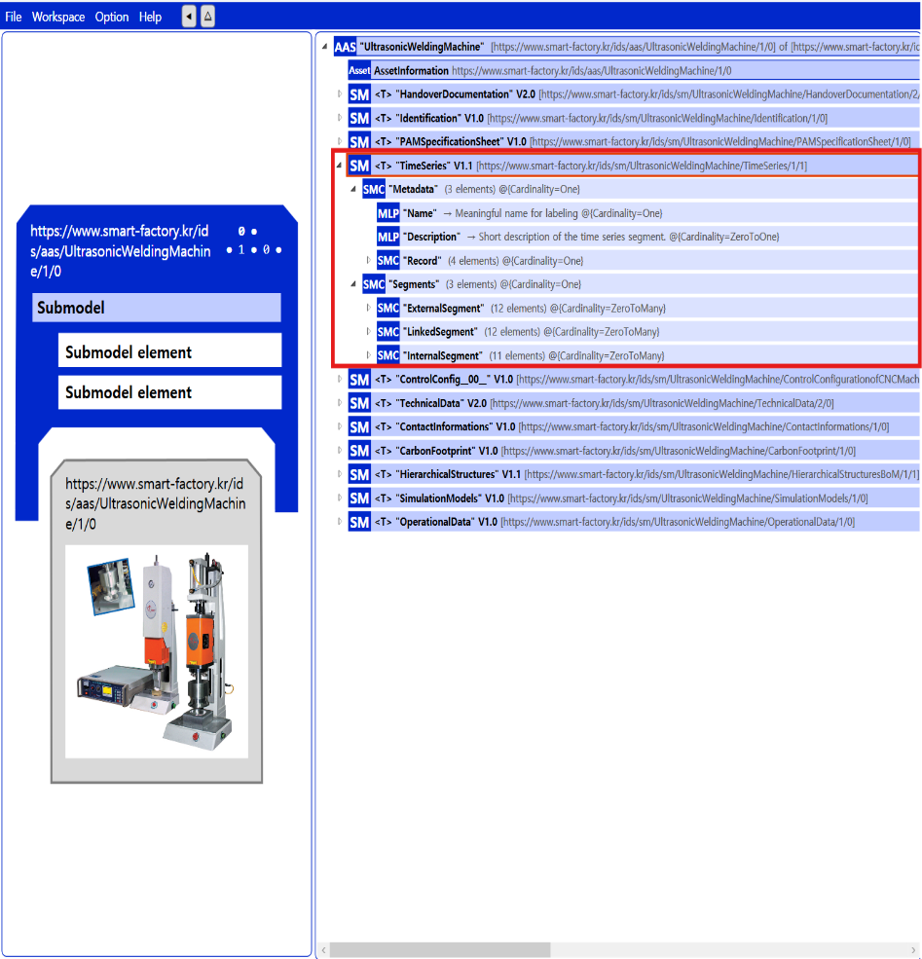
Submodel: TimeSeries V1.1
그림 30 TimeSeries V1.1 submodel 개요

표 51 TimeSeries V1.1 submodel 개요
SubmodelCollection | 설명
Metadata | 시계열에 대한 정보를 설명하고 제공하는 데이터 세트
Segments | 시계열의 세그먼트를 포함

표 52 Metadata SubmodelCollection의 구성
idShort |  | SemanticID | 설명 | Value example
MLP | Name | https://admin-shell.io/idta/TimeSeries/Metadata/Name/1/1 | Meaningful name for labeling  라벨링에 대한 의미 있는 이름 | [ASSET-TYPE] Time Series
MLP | Description | https://admin-shell.io/idta/TimeSeries/Metadata/Description/1/1 | Short description of the time series segment  시계열 세그먼트에 대한 간략한 설명 | Time series data for [ASSET-TYPE] operation
SMC | Record | https://admin-shell.io/idta/TimeSeries/Record/1/1 | A different idShort might be used, as long as it is unique in the Submodel  Submodel에서 고유한 한 다른 idShort를 사용 가능 | -

표 53 Record SubmodelCollection의 구성
idShort |  | SemanticID | 설명 | Value example
Prop | Time | https://admin-shell.io/idta/TimeSeries/RelativePointInTime/1/1 | Time series records  시계열 기록 | 0~[DURATION] s
Prop | sampleAccelerationX | https://sample.com/AccelerationX/1/1 | sampleAccelerationX  샘플 가속X | 0
Prop | sampleAccelerationY | https://sample.com/AccelerationY/1/1 | sampleAccelerationY  샘플 가속Y | 0
Prop | sampleAccelerationZ | https://sample.com/AccelerationZ/1/1 | sampleAccelerationZ  샘플 가속Z | 0

표 54 Segments SubmodelCollection의 구성
idShort |  | SemanticID | 설명 | Value example
SMC | ExternalSegment | https://admin-shell.io/idta/TimeSeries/Segments/ExternalSegment/1/1 | Reference to a file of data points in sequential order over a period of time  시간 경과에 따른 순차적 데이터 포인트 파일 참조 | -
SMC | LinkedSegment | https://admin-shell.io/idta/TimeSeries/Segments/LinkedSegment/1/1 | Reference to an endpoint of data points in sequential order over a period of time  시간 경과에 따른 순차적 데이터 포인트의 끝점에 대한 참조 | -
SMC | InternalSegment | https://admin-shell.io/idta/TimeSeries/Segments/InternalSegment/1/1 | Grouped sequence of data points in sequential order over a specified period of time  지정된 기간 동안 순차적으로 그룹화된 데이터 포인트 시퀀스 | -

표 55 ExternalSegment SubmodelCollection의 구성
idShort |  | SemanticID | 설명 | Value example
MLP | Name | https://admin-shell.io/idta/TimeSeries/Segment/Name/1/1 | Meaningful name for labeling  라벨링에 대한 의미 있는 이름 | Process external sensor data
MLP | Description | https://admin-shell.io/idta/TimeSeries/Segment/Description/1/1 | Short description of the time series segment  시계열 세그먼트에 대한 간략한 설명 | External sensor measurements during processing
Prop | RecordCount | https://admin-shell.io/idta/TimeSeries/Segment/RecordCount/1/1 | Indicates how many records are present in a segment  세그먼트에 얼마나 많은 레코드가 있는지 여부 | [RECORD-COUNT]
Prop | StartTime | https://admin-shell.io/idta/TimeSeries/Segment/StartTime/1/1 | Contains the first recorded timestamp of the time series segment or its start time if it is a qualitative time series. Time format and scale corresponds to that of the time series  시계열 세그먼트의 첫 번째 기록된 타임스탬프 또는 정성적 시계열인 경우 시작 시간을 포함. 시간 형식 및 척도는 시계열의 형식 및 척도와 동일 | YYYY-MM-DDTHH:MM:SS
Prop | EndTime | https://admin-shell.io/idta/TimeSeries/Segment/EndTime/1/1 | Contains the last recorded timestamp of the time series segment or its end. Time format and scale corresponds to that of the time series  시계열 세그먼트의 마지막 기록된 타임스탬프 또는 그 끝을 포함. 시간 형식과 단위는 시계열의 형식과 단위와 동일 | YYYY-MM-DDTHH:MM:SS
Prop | Duration | https://admin-shell.io/idta/TimeSeries/Segment/Duration/1/1 | Period covered by the segment, represented according to ISO 8601 by the format  ISO 8601에 따라 표현된 세그먼트가 다루는 기간 형식 | [HOURS]h
Prop | SamplingInterval | https://admin-shell.io/idta/TimeSeries/Segment/SamplingInterval/1/1 | The time period between two time series records (Length of cycle)  두 시계열 기록 사이의 기간(주기 길이) | 1 s
Prop | SamplingRate | https://admin-shell.io/idta/TimeSeries/Segment/SamplingRate/1/1 | Defines the number of samples per second for a regular time series in Hz  Hz 단위의 정기적인 시간 시리즈에 대한 초당 샘플 수를 정의 | 1 Hz
Prop | State | https://admin-shell.io/idta/TimeSeries/Segment/State/1/1 | State of the time series related to its progress  진행 상황과 관련된 시계열의 상태 | Running
Prop | LastUpdate | https://admin-shell.io/idta/TimeSeries/Segment/LastUpdate/1/1 | Time of the last chance  마지막 변경(갱신) 시점 | YYYY-MM-DDTHH:MM:SS
File | File | https://admin-shell.io/idta/TimeSeries/File/1/1 | Sequence of data points in sequential order over a period of time within a paged data file  페이지화된 데이터 파일 내에서 일정 기간 동안 순차적으로 나열된 데이터 포인트 시퀀스 | -
Blob | Blob | https://admin-shell.io/idta/TimeSeries/Blob/1/1 | Sequence of data points in sequential order over a period of time within a BLOB  BLOB 내에서 일정 기간 동안 순차적으로 나열된 데이터 포인트 시퀀스 | -

표 56 LinkedSegment SubmodelCollection의 구성
idShort |  | SemanticID | 설명 | Value example
MLP | Name | https://admin-shell.io/idta/TimeSeries/Segment/Name/1/1 | Meaningful name for labeling  라벨링에 대한 의미 있는 이름 | [STRING_TRANSLATABLE] Regular operation@en
MLP | Description | https://admin-shell.io/idta/TimeSeries/Segment/Description/1/1 | Short description of the time series segment  시계열 세그먼트에 대한 간략한 설명 | [STRING_TRANSLATABLE] IO-Link process data of the sensor during a normal motion@en
Prop | RecordCount | https://admin-shell.io/idta/TimeSeries/Segment/RecordCount/1/1 | Indicates how many records are present in a segment  세그먼트에 얼마나 많은 레코드가 있는지 여부 | [LONG] 13134
Prop | StartTime | https://admin-shell.io/idta/TimeSeries/Segment/StartTime/1/1 | Contains the first recorded timestamp of the time series segment or its start time if it is a qualitative time series. Time format and scale corresponds to that of the time series  시계열 세그먼트의 첫 번째 기록된 타임스탬프 또는 정성적 시계열인 경우 시작 시간을 포함. 시간 형식 및 척도는 시계열의 형식 및 척도와 동일 | [TIMESTSAMP]  2020-09-19T14:40:38.318
Prop | EndTime | https://admin-shell.io/idta/TimeSeries/Segment/EndTime/1/1 | Contains the last recorded timestamp of the time series segment or its end. Time format and scale corresponds to that of the time series  시계열 세그먼트의 마지막 기록된 타임스탬프 또는 그 끝을 포함. 시간 형식과 단위는 시계열의 형식과 단위와 동일 | [TIMESTSAMP]  2020-09-19T14:40:38.318
Prop | Duration | https://admin-shell.io/idta/TimeSeries/Segment/Duration/1/1 | Period covered by the segment, represented according to ISO 8601 by the format  ISO 8601에 따라 표현된 세그먼트가 다루는 기간 형식 | [String] P3DT4H59M  (According to ISO 8601) or in case of other seamantic id [long] 14 [s]
Prop | SamplingInterval | https://admin-shell.io/idta/TimeSeries/Segment/SamplingInterval/1/1 | The time period between two time series records (Length of cycle)  두 시계열 기록 사이의 기간(주기 길이) | [LONG]  1 s
Prop | SamplingRate | https://admin-shell.io/idta/TimeSeries/Segment/SamplingRate/1/1 | Defines the number of samples per second for a regular time series in Hz  Hz 단위의 정기적인 시간 시리즈에 대한 초당 샘플 수를 정의 | [LONG]  3200 Hz
Prop | State | https://admin-shell.io/idta/TimeSeries/Segment/State/1/1 | State of the time series related to its progress  진행 상황과 관련된 시계열의 상태 | completed
Prop | LastUpdate | https://admin-shell.io/idta/TimeSeries/Segment/LastUpdate/1/1 | Time of the last chance  마지막 변경(갱신) 시점 | [TIMESTSAMP]  2020-09-19T14:40:38.318
Prop | Endpoint | https://admin-shell.io/idta/TimeSeries/Endpoint/1/1 | Specifies a location of a resource on an API server through which time series can be requested  API 서버에서 시간 시리즈를 요청할 수 있는 리소스의 위치를 ​​지정 | https://example.com/api/timeseries
Prop | Query | https://admin-shell.io/idta/TimeSeries/Query/1/1 | Generic query component to read time series data from an API  API에서 시계열 데이터를 읽는 일반 쿼리 구성 요소 | Process-specific sensor measurements (acceleration, force, vibration)

표 57 InternalSegment SubmodelCollection의 구성
idShort |  | SemanticID | 설명 | Value example
MLP | Name | https://admin-shell.io/idta/TimeSeries/Segment/Name/1/1 | Meaningful name for labeling  라벨링에 대한 의미 있는 이름 | Process internal sensor data (force, torque, vibration)
MLP | Description | https://admin-shell.io/idta/TimeSeries/Segment/Description/1/1 | Short description of the time series segment  시계열 세그먼트에 대한 간략한 설명 | Internal sensor measurements during processing
Prop | RecordCount | https://admin-shell.io/idta/TimeSeries/Segment/RecordCount/1/1 | Indicates how many records are present in a segment  세그먼트에 얼마나 많은 레코드가 있는지 여부 | [RECORD-COUNT]
Prop | StartTime | https://admin-shell.io/idta/TimeSeries/Segment/StartTime/1/1 | Contains the first recorded timestamp of the time series segment or its start time if it is a qualitative time series. Time format and scale corresponds to that of the time series  시계열 세그먼트의 첫 번째 기록된 타임스탬프 또는 정성적 시계열인 경우 시작 시간을 포함. 시간 형식 및 척도는 시계열의 형식 및 척도와 동일 | YYYY-MM-DDTHH:MM:SS
Prop | EndTime | https://admin-shell.io/idta/TimeSeries/Segment/EndTime/1/1 | Contains the last recorded timestamp of the time series segment or its end. Time format and scale corresponds to that of the time series  시계열 세그먼트의 마지막 기록된 타임스탬프 또는 그 끝을 포함. 시간 형식과 단위는 시계열의 형식과 단위와 동일 | YYYY-MM-DDTHH:MM:SS
Prop | Duration | https://admin-shell.io/idta/TimeSeries/Segment/Duration/1/1 | Period covered by the segment, represented according to ISO 8601 by the format  ISO 8601에 따라 표현된 세그먼트가 다루는 기간 형식 | [HOURS]h
Prop | SamplingInterval | https://admin-shell.io/idta/TimeSeries/Segment/SamplingInterval/1/1 | The time period between two time series records (Length of cycle)  두 시계열 기록 사이의 기간(주기 길이) | 1 s
Prop | SamplingRate | https://admin-shell.io/idta/TimeSeries/Segment/SamplingRate/1/1 | Defines the number of samples per second for a regular time series in Hz  Hz 단위의 정기적인 시간 시리즈에 대한 초당 샘플 수를 정의 | 1 Hz
Prop | State | https://admin-shell.io/idta/TimeSeries/Segment/State/1/1 | State of the time series related to its progress  진행 상황과 관련된 시계열의 상태 | Running
Prop | LastUpdate | https://admin-shell.io/idta/TimeSeries/Segment/LastUpdate/1/1 | Time of the last chance  마지막 변경(갱신) 시점 | YYYY-MM-DDTHH:MM:SS
SMC | Records | https://admin-shell.io/idta/TimeSeries/Records/1/1 | Group of data points in successive order over a specified period of time  지정된 기간 동안 연속된 순서로 나열된 데이터 포인트 그룹 | -

표 58 Records SubmodelCollection의 구성
SMC 01 | idShort |  | SemanticID | 설명 | Value example
Record | Prop | Time | https://admin-shell.io/idta/TimeSeries/RelativePointInTime/1/1 | Time series records  시계열 기록 | 0~[DURATION] s
 | Prop | sampleAccelerationX | https://sample.com/AccelerationX/1/1 | sampleAccelerationX  샘플 가속X | Real-time sensor measurement values (X/Y/Z axis, force, vibration)
 | Prop | sampleAccelerationY | https://sample.com/AccelerationY/1/1 | sampleAccelerationY  샘플 가속Y | Real-time sensor measurement values (X/Y/Z axis, force, vibration)
 | Prop | sampleAccelerationZ | https://sample.com/AccelerationZ/1/1 | sampleAccelerationZ  샘플 가속Z | Real-time sensor measurement values (X/Y/Z axis, force, vibration)

사. ControlConfig__00__ V1.0 submodel의 하위 SubmodelCollection, Property 등은 다음과 같이 구성된다.
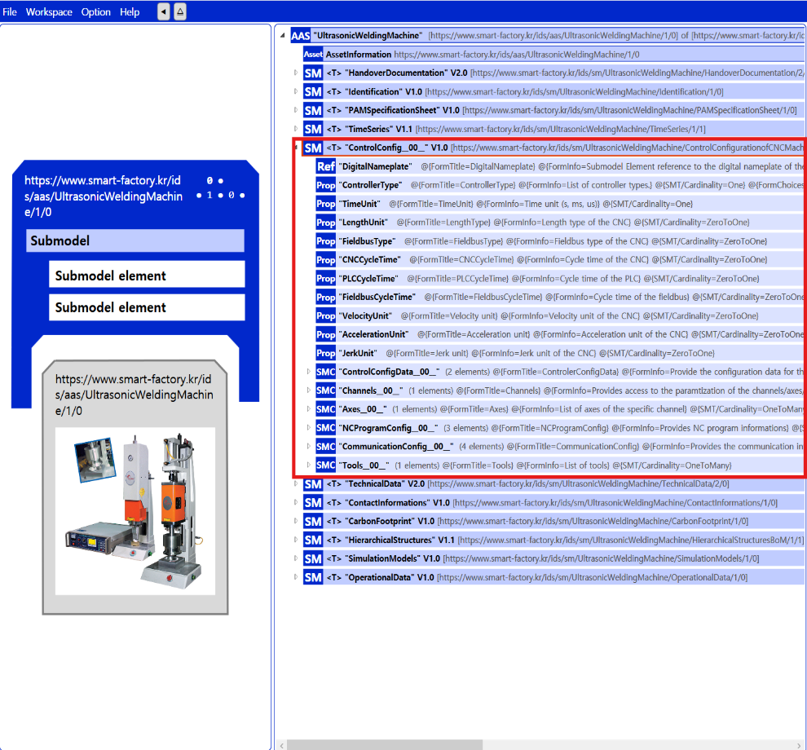
Submodel:
ControlConfig__00__ V1.0
그림 31 ControlConfig__00__ V1.0 submodel 개요

표 59 ControlConfig__00__ V1.0 submodel의 구성
idShort |  | SemanticID | 설명 | Value example
Ref | DigitalNameplate | https://admin-shell.io/idta/nameplate/3/0/Nameplate | Reference to the digital nameplate of the controller  컨트롤러의 디지털 명판 참조 | [ASSET-TYPE] Controller Digital Nameplate
Prop | ControllerType | https://admin-shell.io/idta/ControlConfig/ControllerType/1/0 | The Controller Type describes the type of controller  컨트롤러의 유형을 설명 | Path controlled
Prop | TimeUnit | https://admin-shell.io/idta/ControlConfig/TimeUnit/1/0 | Time unit of the control  제어의 시간 단위 | 1 ms
Prop | LengthUnit | https://admin-shell.io/idta/ControlConfig/LengthUnit/1/0 | Length Unit of the control  길이 제어의 단위 | 1 mm
Prop | FieldbusType | https://admin-shell.io/idta/ControlConfig/FieldbusType/1/0 | Fieldbus Type of the control  필드버스 제어 유형 | EtherCAT
Prop | CNCCycleTime | https://admin-shell.io/idta/ControlConfig/CNCCycleTime/1/0 | Defines the cycle time of the CNC control  CNC 제어의 사이클 시간을 정의 | [CNC_CYCLE_TIME]
Prop | PLCCycleTime | https://admin-shell.io/idta/ControlConfig/PLCCycleTime/1/0 | Defines the cycle time of the PLC control  PLC 제어의 사이클 시간을 정의 | [PLC_CYCLE_TIME]
Prop | FieldbusCycleTime | https://admin-shell.io/idta/ControlConfig/FieldbusCycleTime/1/0 | Defines the cycle time of the fieldbus control  필드버스 제어의 사이클 시간을 정의 | [FIELDBUS_CYCLE_TIME]
Prop | VelocityUnit | https://admin-shell.io/idta/ControlConfig/VelocityType/1/0 | Defines the velocity unit of the CNC control  CNC 제어의 속도 단위를 정의 | m/min
Prop | AccelerationUnit | https://admin-shell.io/idta/ControlConfig/ AccelerationUnit /1/0 | Defines the acceleration unit unit of the CNC control  CNC 제어의 가속 단위를 정의 | m/s²
Prop | JerkUnit | https://admin-shell.io/idta/ControlConfig/JerkUnit/1/0 | Defines the jerk unit of the CNC control  CNC 제어의 저크 단위를 정의 | m/s³
SMC | ControlConfigData__00__ | https://admin-shell.io/idta/ControlConfig/ControlConfigData/1/0 | Control configuration data  제어 구성 데이터 | -
SMC | Channels__00__ | https://admin-shell.io/idta/ControlConfig/Channels/1/0 | Collection of channels of the control  제어 채널 모음 | -
SMC | Axes__00__ | https://admin-shell.io/idta/ControlConfig/Axes/1/0 | A collection of axes of the CNC controller  CNC 컨트롤러의 축 모음 | -
SMC | NCProgramConfig__00__ | https://admin-shell.io/idta/ControlConfig/NCProgramConfig/1/0 | A collection of NC program configuration information  SMC "NCProgramConfig"는 NC 프로그램 구성 정보의 컬렉션 | -
SMC | CommunicationConfig__00__ | https://admin-shell.io/idta/ControlConfig/CommunicationConfig/1/0 | A collection of communication configuration information  통신 구성 정보 모음 | -
SMC | Tools__00__ | https://admin-shell.io/idta/ControlConfig/Tools/1/0 | A collection of tools of the CNC controller  CNC 컨트롤러 도구 모음 | -

표 60 ControlConfigData__00__ V1.0 SubmodelCollection의 구성
idShort |  | SemanticID | 설명 | Value example
Prop | ControlConfigFileName | https://admin-shell.io/idta/ControlConfig/ControlConfigFileName /1/0 | Name of the control configuration file  제어 구성 파일의 이름 | [ASSET-TYPE] _ctrl_config.json
File | ControlConfigFile | https://admin-shell.io/idta/ControlConfig/ControlConfigFile/1/0 | File to configure the control  제어를 구성하는 파일 | [File]

표 61 Channels__00__ SubmodelCollection의 구성
SMC 01 | idShort |  | SemanticID | 설명 | Value example
Channel__00__ | Prop | ChannelIdentification | https://admin-shell.io/idta/ControlConfig/Channels/ChannelIdentification/1/0 | This describes the unique channel identification of the specific channel  특정 채널의 고유한 채널 식별을 설명 | [String]  Channel1
 | SMC | AxesReference__00__ | https://admin-shell.io/idta/ControlConfig/Channels/AxesReference/1/0 | A collection of referenced axes for the specific channel  특정 채널에 대한 참조 축 모음 | -

표 62 AxesReference__00__ SubmodelCollection의 구성
idShort |  | SemanticID | 설명 | Value example
Prop | AxisName | https://admin-shell.io/idta/ControlConfig/Channels/AxesReference/1/0 | Unique axis name  고유한 축 이름 | String
Ref | ReferenceToAxis | https://admin-shell.io/idta/ControlConfig/Channels/ReferenceToAxis/1/0 | Reference to the axis  축에 대한 참조 | -

표 63 Axes__00__ SubmodelCollection의 구성
SMC 01 | idShort |  | SemanticID | 설명 | Value example
Axis__00__ | Prop | AxisName | https://admin-shell.io/idta/ControlConfig/Axes/AxisName/1/0 | Name of the axis  축 이름 | X Axis
 | Prop | AxisType | https://admin-shell.io/idta/ControlConfig/Axes/AxisType/1/0 | Type of the axis  축의 종류 | Linear
 | Prop | SimulationAxis | https://admin-shell.io/idta/ControlConfig/Axes/SwLimitSwitchPos/1/0 | Axis is a simulated or real one  Axis는 시뮬레이션된 축이거나 실제 축 | Real
 | Prop | SwLimitSwitchNeg | https://admin-shell.io/idta/ControlConfig/Axes/SwLimitSwitchNeg/1/0 | Positive software limit switch  제어 소프트웨어가 정의한 최대 허용 위치(또는 값) | 0
 | Prop | SwLimitSwitchPos | https://admin-shell.io/idta/ControlConfig/Axes/SwLimitSwitchPos/1/0 | Negative software limit switch  제어 소프트웨어가 정의한 최소 허용 위치(또는 값) | [AXIS-MAX]
 | Prop | VelocityLimit | https://admin-shell.io/idta/ControlConfig/Axes/VelocityLimit/1/0 | Velocity limit of the axis  축의 속도 한계 | [VALUE]
 | Prop | AccelerationLimit | https://admin-shell.io/idta/ControlConfig/Axes/AccelerationLimit /1/0 | Accelerationlimit of the axis  축의 가속 한계 | [VALUE]
 | Prop | JerkLimit | https://admin-shell.io/idta/ControlConfig/Axes/JerkLimit/1/0 | Jerk limit of the axis  축의 저크 한계 | [VALUE]
 | SMC | AxisConfigData__00__ | https://admin-shell.io/idta/ControlConfig/Channels/Axes/AxisConfigData/1/0 | A collection of axis configuration data  축 구성 데이터 컬렉션 | -
 | SMC | Drive__00__ | https://admin-shell.io/idta/ControlConfig/Axes/Axis/Drive/1/0 | A collection of drive configuration information  드라이브 구성 정보 모음 | -

표 64 AxisConfigData__00__ SubmodelCollection의 구성
idShort |  | SemanticID | 설명 | Value example
Prop | AxisConfigFileName | https://admin-shell.io/idta/ControlConfig/Channels/Axes/AxisConfigFileName/1/0 | Axis configuration file name  Axis 구성 파일 이름 | [String]
File | AxisConfigFile | https://admin-shell.io/idta/ControlConfig/Channels/Axes/AxisConfigFile/1/0 | Configuration file of the axis  축의 구성 파일 | X_axis_config.json

표 65 Drive__00__ SubmodelCollection의 구성
idShort |  | SemanticID | 설명 | Value example
File | Manual | https://admin-shell.io/idta/ControlConfig/Axes/Axis/Manual/1/0 | The manual file of the drive  드라이브의 수동 파일 | -
Ref | TechnicalData | https://admin-shell.io/IDTA/TechnicalData/Submodel/2/0 | Reference to the Submodel Technical Specification of the axis to gather more information  더 많은 정보를 수집하기 위해 축의 하위 모델 기술 사양을 참조 | -
SMC | DriveConfigData__00__ | https://admin-shell.io/idta/ControlConfig/Axes/Axis/DriveConfigData/1/0 | A collection of drive configuration data  드라이브 구성 데이터 모음 | -

표 66 DriveConfigData__00__ SubmodelCollection의 구성
idShort |  | SemanticID | 설명 | Value example
Prop | DriveConfigFileName | https://admin-shell.io/idta/ControlConfig/Axes/Axis/Drive/DriveConfigFileName/1/0 | Name of the configuration file of the drive  드라이브의 구성 파일 이름 | [String]
File | DriveConfigFile | https://admin-shell.io/idta/ControlConfig/Axes/Axis/Drive/DriveConfigFile/1/0 | Configuration File of the drive  드라이브의 구성 파일 | -

표 67 NCProgramConfig__00__ SubmodelCollection의 구성
idShort |  | SemanticID | 설명 | Value example
Prop | NCProgramFileType | https://admin-shell.io/idta/ControlConfig/NCProgramFileType/1/0 | NC program file type, which the CNC control can work with  CNC 제어가 작동할 수 있는 NC 프로그램 파일 유형 | .nc
Prop | NCProgramSyntaxType | https://admin-shell.io/idta/ControlConfig/NCProgramSyntaxType/1/0 | NC program syntax type  NC 프로그램 구문 유형 | G-code
File | NCProgramSyntaxManual | https://admin-shell.io/idta/ControlConfig/NCProgramSyntaxManual/1/0 | Manual file of the syntax of the NC program  NC 프로그램 구문의 매뉴얼 파일 | [ASSET-TYPE] _NC_manual.json

표 68 CommunicationConfig__00__ SubmodelCollection의 구성
idShort |  | SemanticID | 설명 | Value example
Prop | CommunicationType | https://admin-shell.io/idta/ControlConfig/CommunicationType/1/0 | Type of communication to the control  제어에 대한 통신 유형 | Ethernet
Prop | CommunicationAdress | https://admin-shell.io/idta/ControlConfig/CommunicationAdress/1/0 | Communication address into the control  제어에 대한 통신 주소 | 192.168.0.100
Prop | CommunicationInformationModel | https://admin-shell.io/idta/ControlConfig/CommunicationInformationModel/1/0 | Communication information model if ones exist like OPCUA  OPCUA와 같은 통신 정보 모델 | OPC UA
Ref | OPCUAServerDataSheet | https://admin-shell.io/idta/opcua-server-datasheet/1/0 | Reference to the OPCUA server datasheet Submodel  OPCUA 서버 데이터시트 하위 모델 참조 | [ASSET-TYPE] _OPCUA_datasheet

표 69 Tools__00__ SubmodelCollection의 구성
SMC 01 | idShort |  | SemanticID | 설명 | Value example
Tool__00__ | Ref | ToolDescription | https://admin-shell.io/idta/ToolDescription/1/0 | Reference to the tool description Submodel of the specific tool  도구 설명 참조 특정 도구의 하위 모델 | -

아. ContactInformations V1.0 submodel의 하위 SubmodelCollection, Property는 다음과 같이 구성된다.

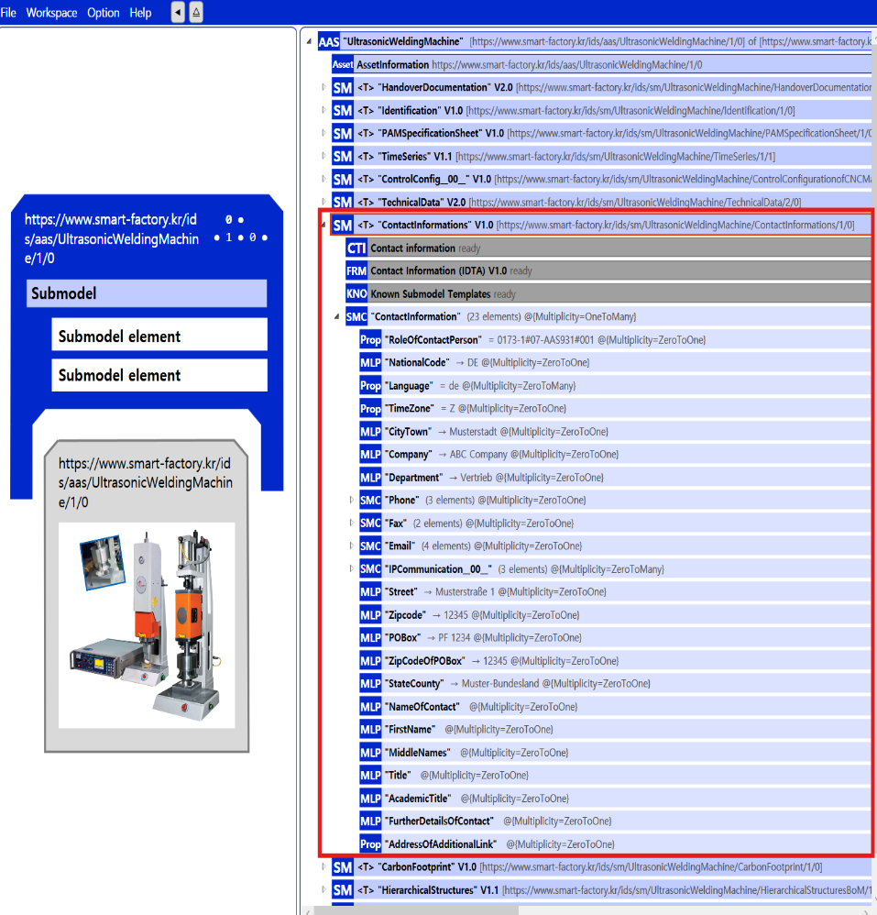
Submodel:
ContactInformations V1.0

그림 32 ContactInformations V1.0 submodel 개요

표 70 ContactInformation V1.0 SubmodelCollection의 구성
SMC 01 | idShort |  | SemanticID | 설명 | Value example
ContactInformation | Prop | RoleOfContactPerson | 0173-1#02-AAO204#003 | The above mentioned ECLASS enumeration should be declared as “open” for further addition  위에 언급된 ECLASS 열거형은 추가를 위해 "열려 있음"으로 선언 | 0173-1#07-AAS931#001 (technical contact)
 | MLP | NationalCode | 0173-1#02-AAO134#002 | Code of a country  국가의 코드 | [COUNTRY-CODE]
 | Prop | Language | https://admin-shell.io/zvei/nameplate/1/0/ContactInformations/ContactInformation/Language | Language codes defined accord to ISO 639-1  ISO 639-1에 따라 정의된 언어 코드 | [LANGUAGE]
 | Prop | TimeZone | https://admin-shell.io/zvei/nameplate/1/0/ContactInformations/ContactInformation/TimeZone | Notation accord. to ISO 8601  ISO 8601에 따른 표기법 | +09:00
 | MLP | CityTown | 0173-1#02-AAO132#002 | Mandatory property according to EU Machine Directive 2006/42/EC  EU 기계 지침 2006/42/EC에 따른 필수 속성 | [CITY]
 | MLP | Company | 0173-1#02-AAW001#001 | The name of the company associated with the confirmation of the document  문서 확인과 관련된 회사 이름 | [COMPANY]
 | MLP | Department | 0173-1#02-AAO127#003 | Administrative section within an organisation where a business partner is located  비즈니스 파트너가 있는 조직 내의 관리 섹션 | [DEPARTMENT]
 | SMC | Phone | https://admin-shell.io/zvei/nameplate/1/0/ContactInformations/ContactInformation/Phone | Phone number including type  유형을 포함한 전화번호 | -
 | SMC | Fax | 0173-1#02-AAQ834#005 | Fax number including type  유형을 포함한 팩스번호 | -
 | SMC | Email | 0173-1#02-AAQ836#005 | E-mail address and encryption method  이메일 주소 및 암호화 방식 | -
 | SMC | IPCommunication__00__ | https://admin-shell.io/zvei/nameplate/1/0/ContactInformations/ | IP-based communication channels, e.g. chat or video call  IP 기반 커뮤니케이션 채널  (예: 채팅 또는 화상 통화) | -
 | MLP | Street | 0173-1#02-AAO128#002 | Street name and house number  도로명과 집 번호 | 123 [CITY]-ro
 | MLP | Zipcode | 0173-1#02-AAO129#002 | ZIP code of address  주소의 우편번호 | 24245
 | MLP | POBox | 0173-1#02-AAO130#002 | P.O. box number  사서함 번호 | PF 1234
 | MLP | ZipCodeOfPOBox | 0173-1#02-AAO131#002 | ZIP code of P.O. box address  사서함 주소의 우편번호 | 24246
 | MLP | StateCounty | 0173-1#02-AAO133#002 | Federal state a part of a state  연방주, 주의 일부 | [STATE]
 | MLP | NameOfContact | 0173-1#02-AAO205#002 | Surname of a contact person  연락 담당자의 성 | [langString]
 | MLP | FirstName | 0173-1#02-AAO206#002 | First name of a contact person  연락처의 이름 | [langString]
 | MLP | MiddleNames | 0173-1#02-AAO207#002 | Middle names of contact person  연락처의 중간 이름 | [langString]
 | MLP | Title | 0173-1#02-AAO208#003 | Common, formal, religious, or other title preceding a contact person's name  연락처 이름 앞에 붙는 일반적, 공식적, 종교적 또는 기타 직함 | [langString]
 | MLP | AcademicTitle | 0173-1#02-AAO209#003 | Academic title preceding a contact person's name  연락처 이름 앞에 붙는 학위명 | [langString]
 | MLP | FurtherDetailsOfContact | 0173-1#02-AAO210#002 | Additional information of the contact person  연락처 추가 정보 | [langString]
 | Prop | AddressOfAdditionalLink | 0173-1#02-AAQ326#002 | Web site address where information about the product or contact is given  제품이나 연락처에 대한 정보가 제공되는 웹 사이트 주소 | [String]

표 71 Phone SubmodelCollection의 구성
idShort |  | SemanticID | 설명 | Value example
MLP | TelephoneNumber | 0173-1#02-AAO136#002 | Complete telephone number to be called to reach a business partner  사업 파트너에게 연락하기 위해 전화할 전체 전화번호 | [+COUNTRYCODE]-[AREA]-[NUMBER]
Prop | TypeOfTelephone | 0173-1#02-AAO137#003 | Characterization of a telephone according to its location or usage  위치나 용도에 따른 전화기의 특성 | 0173-1#07-AAS754#001 (office)
MLP | AvailableTime | https://admin-shell.io/zvei/nameplate/1/0/ContactInformations/ContactInformatio-vailableTime/ | Specification of the available time window  어떤 동작/프로세스가 수행될 수 있는 허용 시간 구간 정의 | Mon~Fri 09:00~18:00

표 72 Fax SubmodelCollection의 구성
idShort |  | SemanticID | 설명 | Value example
MLP | FaxNumber | 0173-1#02-AAO195#002 | Complete telephone number to be called to reach a business partner's fax machine  비즈니스 파트너의 팩스기에 연결하기 위해 호출할 전체 전화번호 | [+COUNTRYCODE]-[AREA]-[NUMBER]
Prop | TypeOfFaxNumber | 0173-1#02-AAO196#003 | Characterization of the fax according its location or usage  팩스의 위치 또는 용도에 따른 특성 | 0173-1#07-AAS754#001 (office)

표 73 Email SubmodelCollection의 구성
idShort |  | SemanticID | 설명 | Value example
Prop | EmailAddress | 0173-1#02-AAO198#002 | Electronic mail address of a business partner  사업 파트너의 이메일 주소 | support@[MANUFACTURER].com
MLP | PublicKey | 0173-1#02-AAO200#002 | Public part of an unsymmetrical key pair to sign or encrypt text or messages  텍스트나 메시지를 서명하거나 암호화하기 위한 비대칭 키 쌍의 공개 부분 | [langString]
Prop | TypeOfEmailAddress | 0173-1#02-AAO199#003 | Characterization of an e-mail address according to its location or usage  위치 또는 용도에 따른 이메일 주소의 특성 | 0173-1#07-AAS754#001 (office)
MLP | TypeOfPublicKey | 0173-1#02-AAO201#002 | Characterization of a public key according to its encryption process  암호화 프로세스에 따른 공개 키의 특성화 | [langString]

표 74 IPCommunication__00__ SubmodelCollection의 구성
idShort |  | SemanticID | 설명 | Value example
Prop | AddressOfAdditionalLink | 0173-1#02-AAQ326#002 | Web site address where information about the product or contact is given  제품이나 연락처에 대한 정보가 제공되는 웹 사이트 주소 | [String]
Prop | TypeOfCommunication | https://admin-shell.io/zvei/nameplate/1/0/ ContactInformations/ContactInformation/IPCommunication/TypeOfCommunication | Characterization of an IP-based communication channel  IP 기반 통신 채널의 특성화 | Chat
MLP | AvailableTime | https://admin-shell.io/zvei/nameplate/1/0/ContactInformations/ContactInformatio-vailableTime/ | Specification of the available time window  어떤 동작/프로세스가 수행될 수 있는 허용 시간 구간 정의 | Mon~Fri 09:00~18:00

자. CarbonFootprint V1.0 submodel의 하위 Submodellist, SubmodelCollection, Property등은 다음과 같이 구성된다.

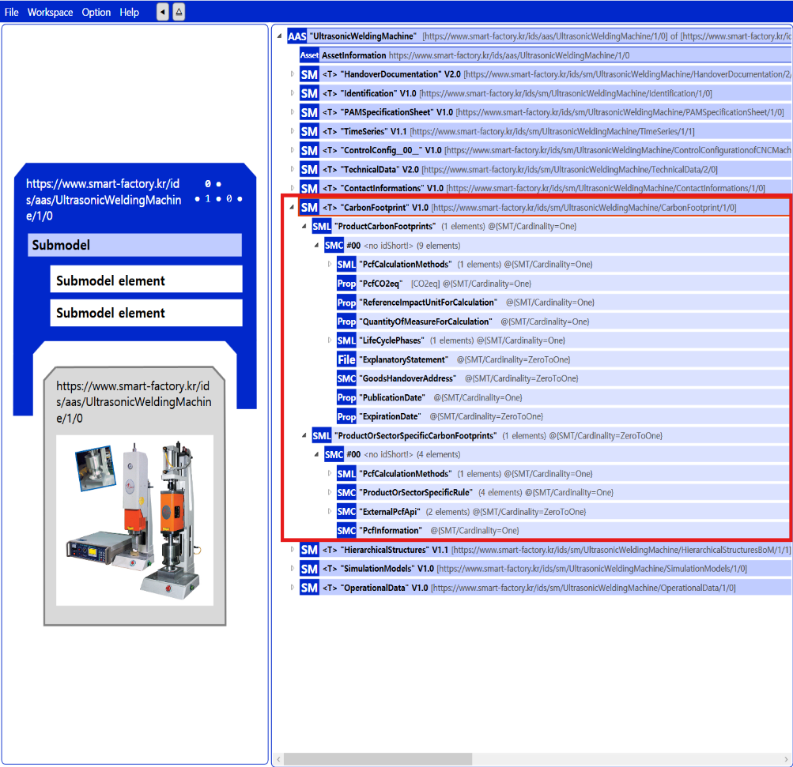
Submodel: CarbonFootprint V1.0
그림 33 CarbonFootprint V1.0 submodel 개요

표 75 CarbonFootprint V1.0 Submodel 개요
SubmodelList | 설명
ProductCarbonFootprints | 제품의 전체 수명 주기 동안 정의된 적용 범위 및 정의된 사용 단위와 관련하여 발생하는 온실가스 배출량의 균형
ProductOrSectorSpecificCarbonFootprints | 부문별 또는 제품 그룹별 규칙 또는 지침에 따라 결정되며, 제품 수명 주기 전체 또는 특정 부분을 다루는 제품 탄소 발자국

표 76 ProductCarbonFootprints SubmodelList의 구성
SMC 01 | idShort |  | SemanticID | 설명 | Value example
ProductCarbonFootprint | SML | PcfCalculationMethods | https://admin-shell.io/idta/CarbonFootprint/PcfCalculationMethods/1/0 | Standards, methods for determining the greenhouse gas emissions of a product  제품의 온실가스 배출량을 결정하기 위한 표준 및 방법 | -
 | Prop | PcfCO2eq | 0173-1#02-ABG855#003 | Sum of all greenhouse gas emissions of a product according to the quantification requirements of the standard.  정해진 기준에 따라 계산된, 제품 전체의 온실가스 배출량 합계 | [VALUE]
 | Prop | ReferenceImpactUnitForCalculation | 0173-1#02-ABG856#003 | Quantity unit of the product to which the PCF information on the CO2 footprint refers  제품의 CO2 발자국(탄소발자국) 정보를 표시할 때 기준이 되는 제품의 수량 단위 | kg
 | Prop | QuantityOfMeasureForCalculation | 0173-1#02-ABG857#003 | Provides the quantity number of pieces or mass or volume to compute the impact of climate change or product carbon footprint  기후 변화에 미치는 영향이나 제품의 탄소발자국을 계산하기 위해 사용하는 제품의 개수, 무게, 부피 같은 수량 단위 | kg CO₂-eq per kg product
 | SML | LifeCyclePhases | https://admin-shell.io/idta/CarbonFootprint/LifeCyclePhases/1/0 | List of life cycle stages of the product according to the quantification requirements of the standard to which the PCF carbon footprint statement refers  제품의 탄소발자국(PCF) 계산에서, 표준이 정한 방법에 따라 고려해야 하는 제품의 생애주기 단계 | Production
 | File | ExplanatoryStatement | https://admin-shell.io/idta/CarbonFootprint/ExplanatoryStatement/1/0 | Explanation required or provided to ensure that a footprint communication can be properly understood by a purchaser, potential purchaser, or user of the product  구매자나 잠재 구매자, 또는 제품 사용자가 탄소발자국 정보를 올바르게 이해할 수 있도록 제공되는 설명 | [ASSET TYPE]_PCF_Methodology.pdf
 | SMC | GoodsHandoverAddress | https://admin-shell.io/zvei/nameplate/1/0/ContactInformations/AddressInformation | Hand-over address of the goods transport  물품을 전달하거나 인도해야 하는 주소 | [ADDRESS]
 | Prop | PublicationDate | https://admin-shell.io/idta/CarbonFootprint/PublicationDate/1/0 | The UTC timestamp on which a Product Carbon Footprint (PCF) - a calculation of a product's total greenhouse gas emissions - was created and published  제품 탄소발자국(PCF, 제품이 배출한 온실가스 총량 계산)이 언제 만들어지고 공개되었는지를 나타내는 세계 표준시(UTC) 기준 날짜와 시간 | YYYY-MM-DDTHH:MM:SS
 | Prop | ExpirationDate | https://admin-shell.io/idta/CarbonFootprint/ExpirationDate/1/0 | End date up to which a study or data collection for calculating an ecological footprint is considered current and valid before an update or new calculation is required  환경발자국 계산에 쓰인 자료가 더 이상 오래되지 않았다고 인정되는 최종 날짜 | YYYY-MM-DDTHH:MM:SS

표 77 PcfCalculationMethods SubmodelList의 구성
idShort |  | SemanticID | 설명 | Value example
Prop | PcfCalculationMethod | 0173-1#02-ABG854#003 | Standard, method for determining the greenhouse gas emissions of a product  표준, 제품의 온실가스 배출량을 결정하는 방법 | [string]  “ISO 14067”

표 78 LifeCyclePhases SubmodelList의 구성
idShort |  | SemanticID | 설명 | Value example
Prop | LifeCyclePhase | 0173-1#02-ABG858#003 | Life cycle stages of the product according to the quantification requirements of the standard to which the PCF carbon footprint statement refers  PCF 탄소 발자국 진술서가 참조하는 표준의 정량화 요구 사항에 따른 제품의 수명 주기 단계 | [string]  “C4 - landfill”

표 79 ProductOrSectorSpecificCarbonFootprints SubmodelList의 구성
SMC 01 | idShort |  | SemanticID | 설명 | Value example
ProductOrSectorSpecificCarbonFootprint | SML | PcfCalculationMethods | https://admin-shell.io/idta/CarbonFootprint/PcfCalculationMethods/1/0 | Standards, methods for determining the greenhouse gas emissions of a product  제품의 온실가스 배출량을 결정하기 위한 표준 및 방법 | -
 | SMC | ProductOrSectorSpecificRule | https://admin-shell.io/idta/CarbonFootprint/ProductOrSectorSpecificRule/1/0 | Contains further information on the product-specific or sector-specific rule used to calculate the carbon footprint  탄소 발자국을 계산하는 데 사용되는 제품별 또는 부문별 규칙에 대한 추가 정보가 포함 | -
 | SMC | ExternalPcfApi | https://admin-shell.io/idta/CarbonFootprint/ExternalPcfApi/1/0 | An external service that provides carbon footprint information via an interface, allowing on-demand retrieval of this data when required  필요할 때 이 데이터를 주문형으로 검색할 수 있도록 인터페이스를 통해 탄소 발자국 정보를 제공하는 외부 서비스 | -
 | SMC | PcfInformation | https://admin-shell.io/idta/CarbonFootprint/PcfInformation/1/0 | A section in which further content is listed according to the calculation method for the Product Carbon Footprint  제품 탄소발자국 계산방법에 따른 추가 내용이 나열된 섹션 | -

표 80 PcfCalculationMethods SubmodelList의 구성
idShort |  | SemanticID | 설명 | Value example
Prop | PcfCalculationMethod | 0173-1#02-ABG854#003 | Standard, method for determining the greenhouse gas emissions of a product  제품이 얼마나 온실가스를 배출하는지 계산할 때 사용하는 공식적인 기준과 절차 | -

표 81 ProductOrSectorSpecificRule SubmodelCollection의 구성
idShort |  | SemanticID | 설명 | Value example
Prop | PcfRuleOperator | https://admin-shell.io/idta/CarbonFootprint/ProductOrSectorSpecificRule/Operator/1/0 | Organization that defines and implements specific instructions and methods for calculating and monitoring the carbon footprint of a product or sector  제품이나 산업 분야의 탄소발자국을 계산하고 관리하기 위한 구체적인 지침과 방법을 정하고 실행하는 기관 | Organization ABC
Prop | PcfRuleName | https://admin-shell.io/idta/CarbonFootprint/ProductOrSectorSpecificRule/Name/1/0 | Standard, method for determining the greenhouse gas emissions of a product  제품에서 발생하는 온실가스 배출량을 계산하기 위한 기준과 방법 | PCF Standard Method
Prop | PcfRuleVersion | https://admin-shell.io/idta/CarbonFootprint/ProductOrSectorSpecificRule/Version/1/0 | Specific version or revision of the rule used to calculate the carbon footprint of a product  제품의 탄소발자국을 계산할 때 적용되는 규칙의 특정 버전이나 개정판 | 1.0
File | PcfRuleOnlineReference | https://admin-shell.io/idta/CarbonFootprint/ProductOrSectorSpecificRule/OnlineReference/1/0 /1/0 | Online PCF calculation methodology reference that provides detailed instructions and guidelines for calculating a product's carbon footprint  제품의 탄소발자국을 계산하는 방법을 자세히 설명한 온라인 지침서나 참고 자료 | [ASSET-TYPE]_PCF_Standard.pdf

표 82 ExternalPcfApi SubmodelCollection의 구성
idShort |  | SemanticID | 설명 | Value example
Prop | PcfApiEndpoint | https://admin-shell.io/idta/CarbonFootprint/ExternalPcfApi/Endpoint/1/0 | Specific URL or address that can be used to retrieve data from external sources to calculate the carbon footprint of a product  제품의 탄소발자국을 계산하기 위해 외부에서 필요한 데이터를 가져올 수 있는 특정 인터넷 주소(URL) | https://api.example.com/pcf
Prop | PcfApiQuery | https://admin-shell.io/idta/CarbonFootprint/ExternalPcfApi/Query/1/0 | Specific query that can be used to retrieve data from external sources to calculate the carbon footprint of a product  제품의 탄소발자국을 계산하기 위해 외부 데이터에서 정보를 가져올 때 사용하는 구체적인 검색어 | GET /pcf_data

차. SimulationModels V1.0 submodel의 하위 SubmodelCollection, Property등은 다음과 같이 구성된다.

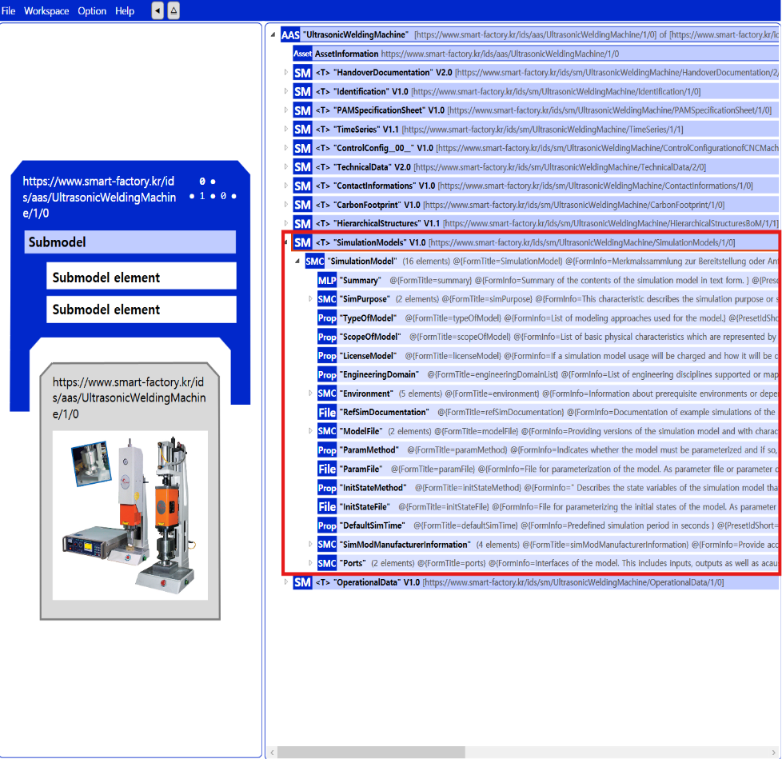
Submodel: SimulationModels V1.0
그림 34 SimulationModels V1.0 submodel 개요
표 83 SimulationModel V1.0 SubmodelCollection의 구성
SMC 01 | idShort |  | SemanticID | 설명 | Value example
SimulationModel | MLP | Summary | https://admin-shell.io/idta/SimulationModels/Summary/1/0 | Short description or overview of the simulation model  시뮬레이션 모델의 간단한 개요나 요약 설명 | Summary of the contents of the simulation model in text form
 | SMC | SimPurpose | https://admin-shell.io/idta/SimulationModels/SimPurpose/1/0 | Purpose or goal for which the simulation is intended, such as validation or training.  시뮬레이션의 의도된 목적이나 목표 (예: 검증, 교육용) | -
 | Prop | TypeOfModel | https://admin-shell.io/idta/SimulationModels/TypeOfModel/1/0 | Category of the simulation model, for example dynamic, kinematic, or thermal  시뮬레이션 모델의 유형(예: 동적, 운동학적, 열적) | Linear model; Nonlinear model; Data-driven model
 | Prop | ScopeOfModel | https://admin-shell.io/idta/SimulationModels/ScopeOfModel/1/0 | Extent or boundary of the simulation, such as component-level or system-level  시뮬레이션의 적용 범위나 한계(예: 부품 단위, 시스템 단위) | Geometry; Kinematics; Dynamics; Material removal dynamics
 | Prop | LicenseModel | https://admin-shell.io/idta/SimulationModels/LicenseModel/1/0 | License or access conditions for using the simulation model  시뮬레이션 모델 사용을 위한 라이선스나 접근 조건 | free; perpetual; subscription; volume-based
 | Prop | EngineeringDomain | https://admin-shell.io/idta/SimulationModels/EngineeringDomain/1/0 | Engineering field or discipline to which the model belongs  모델이 속한 공학 분야나 영역 | Mechanical Engineering; Mechatronics
 | SMC | Environment | https://admin-shell.io/idta/SimulationModels/Environment/1/0 | Simulation environment or platform used for model execution  모델 실행에 사용되는 시뮬레이션 환경 또는 플랫폼 | -
 | File | RefSimDocumentation | https://admin-shell.io/idta/SimulationModels/RefSimDocumentation/1/0 | File reference containing simulation-related documentation  시뮬레이션 관련 문서를 포함하는 파일 참조 | example_simulation.zip
 | SMC | ModelFile | https://admin-shell.io/idta/SimulationModels/ModelFile/1/0 | Main simulation model file or its reference  주요 시뮬레이션 모델 파일 또는 해당 참조 | -
 | Prop | ParamMethod | https://admin-shell.io/idta/SimulationModels/ParamMethod/1/0 | Method used to define or determine model parameters  모델 매개변수를 정의하거나 설정하는 방법 | By using technical data of asset; pre-parametrized
 | File | ParamFile | https://admin-shell.io/idta/SimulationModels/ParamFile/1/0 | File containing the parameter settings or data used in the model  모델에서 사용되는 매개변수 설정이나 데이터를 포함한 파일 | param_file.pdf; param_file.xlsx
 | Prop | InitStateMethod | https://admin-shell.io/idta/SimulationModels/InitStateMethod/1/0 | Method used to initialize the starting state of the model  모델의 초기 상태를 설정하는 초기화 방법 | not necessary, by user interface; by setting file; set states within simulation environment; integrated in model; by documentation file
 | File | InitStateFile | https://admin-shell.io/idta/SimulationModels/InitStateFile/1/0 | File containing the initial state data for simulation setup  시뮬레이션 초기 설정을 위한 초기 상태 데이터를 포함한 파일 | init_state_file.pdf; init_state_file.xlsx
 | Prop | DefaultSimTime | https://admin-shell.io/idta/SimulationModels/DefaultSimTime/1/0 | Default duration or time range for the simulation  시뮬레이션의 기본 수행 시간 또는 지속 기간 | 10; 60; 3600
 | SMC | SimModManufacturerInformation | https://admin-shell.io/idta/SimulationModels/SimModManufacturerInformation/1/0 | Information about the creator or provider of the simulation model.  시뮬레이션 모델의 제작자 또는 공급자에 대한 정보 | -
 | SMC | Ports | https://admin-shell.io/idta/SimulationModels/Ports/1/0 | Definition of input and output ports for simulation model connections.  시뮬레이션 모델 연결을 위한 입출력 포트 정의 | -

표 84 SimPurpose SubmodelCollection의 구성
idShort |  | SemanticID | 설명 | Value example
Prop | PosSimPurpose | https://admin-shell.io/idta/SimulationModels/PosSimPurpose/1/0 | Describes the main objectives or positive purposes of the simulation, such as performance analysis or process optimization  성능 분석이나 공정 최적화 등 시뮬레이션의 주요 목적이나 긍정적 활용 목적 | Concept evaluation; Control design; Virtual commissioning
Prop | NegSimPurpose | https://admin-shell.io/idta/SimulationModels/NegSimPurpose/1/0 | Specifies limitations or inappropriate uses of the simulation, such as unsafe conditions or invalid scenarios  안전하지 않은 조건이나 유효하지 않은 시나리오 등 시뮬레이션의 제한 사항이나 부적절한 활용 목적을 명시 | Energy consumption; Operator Training

표 85 Environment SubmodelCollection의 구성
idShort |  | SemanticID | 설명 | Value example
Prop | OperatingSystem | https://admin-shell.io/idta/SimulationModels/OperatingSystem/1/0 | Operating system on which the simulation runs  시뮬레이션이 구동되는 운영체제 | Windows 10 64bit
Prop | ToolEnvironment | https://admin-shell.io/idta/SimulationModels/ToolEnvironment/1/0 | Software environment or framework used for the simulation  시뮬레이션에 사용되는 소프트웨어 환경 또는 프레임워크 | MATLAB R2023b; Simulink
MLP | DependencyEnvironment | https://admin-shell.io/idta/SimulationModels/DependencyEnvironment/1/0 | External libraries or modules required for the simulation environment  시뮬레이션 환경에 필요한 외부 라이브러리나 모듈 | Requires standard PC with MATLAB/Simulink support
Prop | VisualizationInformation | https://admin-shell.io/idta/SimulationModels/VisualizationInformation/1/0 | Information related to visualization or graphical output of the simulation  시뮬레이션의 시각화 또는 그래픽 출력에 관한 정보 | integrated
SMC | SimulationTool | https://admin-shell.io/idta/SimulationModels/SimulationTool/1/0 | Tool or platform used to build and execute the simulation model  시뮬레이션 모델을 구축하고 실행하는 데 사용되는 도구 또는 플랫폼 | -

표 86 SimulationTool SubmodelCollection의 구성
idShort |  | SemanticID | 설명 | Value example
Prop | SimToolName | https://admin-shell.io/idta/SimulationModel/SimToolName/1/0 | Name of the simulation software or tool used  사용된 시뮬레이션 소프트웨어 또는 도구의 이름 | MATLAB Simulink 2023b
Prop | DependencySimTool | https://admin-shell.io/idta/SimulationModels/DependencySimTool/1/0 | External simulation tools or plug-ins required for execution  시뮬레이션 실행에 필요한 외부 도구나 플러그인 | Requires installed Simscape and Simscape Multibody libraries
Prop | Compiler | https://admin-shell.io/idta/SimulationModels/Compiler/1/0 | Compiler or build environment used for the simulation model  시뮬레이션 모델에 사용된 컴파일러 또는 빌드 환경 | optional / NA
SMC | SolverAndTolerances | https://admin-shell.io/idta/SimulationModels/SolverAndTolerances/1/0 | Numerical solver settings and tolerance parameters for the simulation  시뮬레이션에 사용되는 수치 해석기 설정과 허용 오차 매개변수 | -

표 87 SolverAndTolerances SubmodelCollection의 구성
idShort |  | SemanticID | 설명 | Value example
Prop | StepSizeControlNeeded | https://admin-shell.io/idta/SimulationModels/StepSizeControlNeeded/1/0 | Requirement for adaptive control of the simulation step size  시뮬레이션 단계 크기의 적응형 제어 필요 여부 | TRUE
Prop | FixedStepSize | https://admin-shell.io/idta/SimulationModels/FixedStepSize/1/0 | Defined constant time step used during simulation  시뮬레이션 중에 사용되는 고정 시간 간격 | 0.001
Prop | StiffSolverNeeded | https://admin-shell.io/idta/SimulationModels/StiffSolverNeeded/1/0 | Need for a stiff solver to handle rapidly changing system dynamics  급변하는 시스템 동역학을 처리하기 위한 강성 해석기 필요 여부 | FALSE
Prop | SolverIncluded | https://admin-shell.io/idta/SimulationModels/SolverIncluded/1/0 | Information on whether a solver is included in the simulation tool  시뮬레이션 도구에 해석기가 포함되어 있는지에 대한 정보 | TRUE
SMC | TestedToolSolverAlgorithm | https://admin-shell.io/idta/SimulationModels/TestedToolSolverAlgorithm/1/0 | Solver algorithms tested or validated within the simulation tool  시뮬레이션 도구 내에서 검증되거나 테스트된 해석 알고리즘 | -

표 88 TestedToolSolverAlgorithm SubmodelCollection의 구성
idShort |  | SemanticID | 설명 | Value example
Prop | SolverAlgorithm | https://admin-shell.io/idta/SimulationModels/SolverAlgorithm/1/0 | Name or type of the numerical solver algorithm used  사용된 수치 해석 알고리즘의 이름 또는 종류 | ODE45
Prop | ToolSolverFurtherDescription | https://admin-shell.io/idta/SimulationModels/ToolSolverFurtherDescription/1/0 | Additional information or details about the solver implementation  해석기 구현에 대한 추가 정보 또는 세부 설명 | Default step size and tolerance for gear meshing simulation
Prop | Tolerance | https://admin-shell.io/idta/SimulationModels/Tolerance/1/0 | Accepted numerical error range or precision level for simulation results  시뮬레이션 결과에 대한 허용 오차 범위 또는 정밀도 수준 | 1.00E-04

표 89 ModelFile SubmodelCollection의 구성
idShort |  | SemanticID | 설명 | Value example
Prop | ModelFileType | https://admin-shell.io/idta/SimulationModels/ModelFileType/1/0 | Type or format of the simulation model file such as FMU, MATLAB, or Simulink  FMU, MATLAB, Simulink 등 시뮬레이션 모델 파일의 형식 또는 포맷 | -
SMC | ModelFileVersion | https://admin-shell.io/idta/SimulationModels/ModelFileVersion/1/0 | Version information and related files of the simulation model  시뮬레이션 모델의 버전 정보와 관련 파일 | -

표 90 ModelFileVersion SubmodelCollection의 구성
idShort |  | SemanticID | 설명 | Value example
Prop | ModelVersionId | https://admin-shell.io/idta/SimulationModels/ModelVersionId/1/0 | Identification code or number representing the version of the simulation model  시뮬레이션 모델의 버전을 나타내는 식별 코드 또는 번호
File | ModelPreviewImage | https://admin-shell.io/idta/SimulationModels/ModelPreviewImage/1/0 | Image file showing a visual preview or snapshot of the model  모델의 시각적 미리보기나 스냅샷을 보여주는 이미지 파일 | -
File | DigitalFile | https://admin-shell.io/idta/SimulationModels/DigitalFile/1/0 | Main digital file containing the simulation model data  시뮬레이션 모델 데이터를 포함한 주요 디지털 파일 | -
MLP | ModelFileReleaseNotesTxt | https://admin-shell.io/idta/SimulationModels/ModelFileReleaseNotesTxt/1/0 | Text description summarizing updates or changes in the model version  모델 버전의 업데이트나 변경 사항을 요약한 텍스트 설명 | -
File | ModelFileReleaseNotesFile | https://admin-shell.io/idta/SimulationModels/ModelFileReleaseNotesFile/1/0 | File containing detailed release notes for the model version  모델 버전에 대한 상세한 릴리스 노트를 포함한 파일 | -

표 91 SimModManufacturerInformation SubmodelCollection의 구성
idShort |  | SemanticID | 설명 | Value example
Prop | Company | 0173-1#02-AAW001#001 | The name of the company associated with the confirmation of the document  문서 확인(승인/검토)과 관련된 회사 이름 | -
Prop | Language | 0173-1#02-AAO895#003 | Primary language used in the simulation model documentation or interface  시뮬레이션 모델 문서나 인터페이스에 사용된 기본 언어 | -
SMC | Email | 0173-1#02-AAQ836#005 | Contact email information of the simulation model manufacturer  시뮬레이션 모델 제작자의 이메일 연락 정보 | -
SMC | Phone | https://admin-shell.io/zvei/nameplate/1/0/ContactInformations/ContactInformation/Phone | Telephone contact information of the simulation model manufacturer  시뮬레이션 모델 제작자의 전화 연락 정보 | -

표 92 Email SubmodelCollection의 구성
idShort |  | SemanticID | 설명 | Value example
Prop | TypeOfEmailAddress | 0173-1#02-AAO199#003 | Category or purpose of the email address, such as support or administrative  이메일 주소의 분류 또는 용도(예: 지원, 관리) | -
Prop | EmailAddress | 0173-1#02-AAO198#002 | Actual email address used for contact  연락용으로 사용되는 실제 이메일 주소 | -
Prop | TypeOfPublicKey | 0173-1#02-AAO201#002 | Type or format of the public key associated with the email  이메일과 관련된 공개 키의 유형 또는 형식 | -
Prop | PublicKey | 0173-1#02-AAO200#002 | Public cryptographic key used for secure communication  보안 통신에 사용되는 공개 암호 키 | -

표 93 Phone SubmodelCollection의 구성
idShort |  | SemanticID | 설명 | Value example
Prop | TypeOfTelephone | 0173-1#02-AAO137#003 | Category or purpose of the telephone, such as mobile or office  전화의 분류 또는 용도(예: 모바일, 사무용) | -
Prop | TelephoneNumber | 0173-1#02-AAO136#002 | Actual telephone number for contact  연락을 위한 실제 전화번호 | -
Prop | AvailableTime | https://admin-shell.io/zvei/nameplate/1/0/ContactInformations/ContactInformatio-vailableTime/ | Time periods during which the phone line is available for contact  전화 연락이 가능한 시간대 | -

표 94 Ports SubmodelCollection의 구성
idShort |  | SemanticID | 설명 | Value example
SMC | PortsConnector | https://admin-shell.io/idta/SimulationModels/PortsConnector/1/0 | Definition of general input and output connection ports for the simulation model  시뮬레이션 모델의 일반 입출력 연결 포트 정의 | -
SMC | BinaryConnector | https://admin-shell.io/idta/SimulationModels/BinaryConnector/1/0 | Definition of digital or binary connection ports for the simulation model  시뮬레이션 모델의 디지털 또는 이진 연결 포트 정의 | -

표 95 PortsConnector SubmodelCollection의 구성
idShort |  | SemanticID | 설명 | Value example
Prop | PortConnectorName | https://admin-shell.io/idta/SimulationModels/PortsConnectorName/1/0 | Name of the input or output port connector  입출력 포트 커넥터의 이름 | -
MLP | PortConDescription | https://admin-shell.io/idta/SimulationModel/portConDescription/1/0 | Description or details of the port connector functionality  포트 커넥터 기능에 대한 설명 또는 세부 정보 | -
SMC | Variable | https://admin-shell.io/idta/SimulationModels/Variable/1/0 | Variables associated with the port connector for data exchange  데이터 교환을 위한 포트 커넥터 관련 변수 | -

표 96 Variable SubmodelCollection의 구성
idShort |  | SemanticID | 설명 | Value example
Prop | VariableName | https://admin-shell.io/idta/SimulationModels/VariableName/1/0 | Name of the variable used in the simulation model  시뮬레이션 모델에서 사용되는 변수 이름 | -
Prop | Range | https://admin-shell.io/idta/SimulationModels/Range/1/0 | Allowed or expected value range for the variable  변수가 가질 수 있는 허용 또는 예상 값 범위 | -
Prop | VariableType | https://admin-shell.io/idta/SimulationModels/VariableType/1/0 | Data type of the variable, such as integer, real, or boolean  변수의 데이터 유형(예: 정수, 실수, 불리언) | -
MLP | VariableDescription | https://admin-shell.io/idta/SimulationModels/VariableDescription/1/0 | Detailed description or purpose of the variable  변수에 대한 상세 설명 또는 용도 | -
Prop | UnitList | https://admin-shell.io/idta/SimulationModels/UnitList/1/0 | List of possible units applicable to the variable  변수에 적용 가능한 단위 목록 | -
MLP | UnitDescription | https://admin-shell.io/idta/SimulationModels/UnitDescription/1/0 | Explanation of the units used for the variable  변수에 사용되는 단위에 대한 설명 | -
Prop | VariableCausality | https://admin-shell.io/idta/SimulationModels/VariableCausality/1/0 | Causality of the variable, such as input, output, or internal  변수의 인과 관계(예: 입력, 출력, 내부) | -
Prop | VariablePrefix | https://admin-shell.io/idta/SimulationModels/VariablePrefix/1/0 | Prefix or namespace used for the variable identification  변수 식별에 사용되는 접두사 또는 네임스페이스 | -

표 97 BinaryConnector SubmodelCollection의 구성
idShort |  | SemanticID | 설명 | Value example
Prop | BinaryConName | https://admin-shell.io/idta/SimulationModels/BinaryConnectorName/1/0 | Name of the binary connection port  이진 연결 포트의 이름 | -
MLP | BinaryConDescription | https://admin-shell.io/idta/SimulationModels/BinaryConDescription/1/0 | Description or details of the binary connector functionality  이진 커넥터 기능에 대한 설명 또는 세부 정보 | -

카. HierarchicalStructures V1.1 submodel의 하위 SubmodelCollection, Property등은 다음과 같이 구성된다.

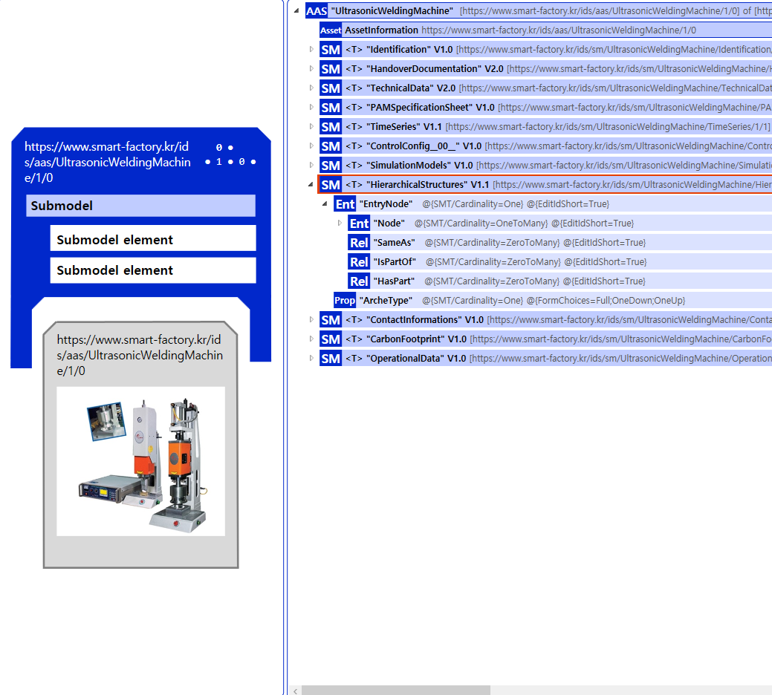
Submodel: HierarchicalStructures V1.1
그림 35 HierarchicalStructures V1.1 submodel 개요

표 98 HierarchicalStructures V1.1 Submodel 개요
idShort | 설명
EntryNode | 이 서브모델에서 Entity 트리의 기본 시작점이 되는 엔트리이며, 이 서브모델이 속해 있는 AAS 안에서 관리되는 자산(Asset)을 표현하는Self-managed Entity 여야 함
ArcheType | 서브모델의 ArcheType(원형/유형)을 나타내며, 사용할 수 있는 열거형 값은 세 가지임:  1. "Full", 2. "OneDown" 및 3. "OneUp".

표 99 EntryNode Entity의 구성
SMC 01 | idShort |  | SemanticID | 설명 | Value example
EntryNode | Ent | Node | https://admin-shell.io/idta/HierarchicalStructures/Node/1/0 | Base entry point for the Entity tree in this Submodel, this must be a Self-managed Entity reflecting the Assets administrated in the Asset Administration Shell this Submodel is part of. The idShort of the EntryNode can be picked freely and may reflect a name of the asset.  Submodel에서 Entity 트리의 기본 진입점으로서, 이 서브모델이 속한 Asset Administration Shell에서 관리하는 자산을 반영하는 Self-managed Entity여야 하며, EntryNode의 idShort는 자산의 이름을 반영하도록 자유롭게 정할 수 있음 | -
 | Rel | SameAs | https://admin-shell.io/idta/HierarchicalStructures/SameAs/1/0 | Reference between two Entities in the same Submodel or across Submodels.  동일한 Submodel 내 또는 서로 다른 Submodel 간의 두 Entity 사이의 참조 표시 | MES_OpID_00092
 | Rel | IsPartOf | https://admin-shell.io/idta/HierarchicalStructures/IsPartOf/1/0 | Modeling of logical connections between asset and sub-asset. Either this or "HasPart" must be used, not both.  자산(asset)과 하위 자산(sub-asset) 간의 논리적 연결을 모델링하는 데 사용되며, 이 관계 또는 "HasPart" 중 하나만 사용해야 하고 둘을 동시에 사용 불가 | ProcessGroup-Level2
 | Rel | HasPart | https://admin-shell.io/idta/HierarchicalStructures/HasPart/1/0 | Modeling of logical connections between components and sub-components. Either this or "IsPartOf" must be used, not both.  구성요소(component)와 하위 구성요소(sub-component) 간의 논리적 연결을 모델링하는 데 사용되며, 이 관계 또는 "IsPartOf" 중 하나만 사용해야 하고 둘을 동시에 사용 불가 | OpSegment-04

표 100 ArcheType Property의 구성
idShort |  | SemanticID | 설명 | Value example
Prop | ArcheType | https://admin-shell.io/idta/HierarchicalStructures/ArcheType/1/0 | ArcheType of the Submodel, there are three allowed enumeration entries: 1. “Full”, 2. “OneDown” and 3. “OneUp”.  서브모델의 ArcheType(원형/유형)을 나타내며, 사용할 수 있는 열거형 값은 세 가지임:  1. "Full", 2. "OneDown" 및 3. "OneUp". | OneDown

표 101 Node Entity의 구성
SMC 01 | idShort |  | SemanticID | 설명 | Value example
Node | Ent | Node | https://admin-shell.io/idta/HierarchicalStructures/Node/1/0 | Can be a Co-managed or Self-managed entity. A Node reflects an element in the hierarchical model is set into relation with one or more defined relations. The name of a node can be picked freely but it must be unique in its hierarchical (sub-)level.  Co-managed Entity이거나 Self-managed Entity가 될 수 있으며, 노드는 계층 구조 모델에서 하나 이상의 정의된 관계와 연관된 요소를 나타내고, 그 노드의 이름은 자유롭게 정할 수 있지만 해당 계층(하위) 수준 내에서는 고유해야 함 | A-EquipmentModule-A01
 | Rel | SameAs | https://admin-shell.io/idta/HierarchicalStructures/SameAs/1/0 | Reference between two Entities in the same Submodel or across Submodels.  동일한 Submodel 내 또는 서로 다른 Submodel 간의 두 Entity 사이의 참조를 나타냄 | ExternalSystemRef-12345
 | Rel | IsPartOf | https://admin-shell.io/idta/HierarchicalStructures/IsPartOf/1/0 | Modeling of logical connections between asset and sub-asset. Either this or "HasPart" must be used, not both.  자산(asset)과 하위 자산(sub-asset) 간의 논리적 연결을 모델링하는 데 사용되며, 이 관계 또는 "HasPart" 중 하나만 사용해야 하고 둘을 동시에 사용할 수 없음 | AssemblyGroup-01
 | Rel | HasPart | https://admin-shell.io/idta/HierarchicalStructures/HasPart/1/0 | Modeling of logical connections between components and sub-components. Either this or "IsPartOf" must be used, not both.  구성요소(component)와 하위 구성요소(sub-component) 간의 논리적 연결을 모델링하는 데 사용되며, 이 관계 또는 "IsPartOf" 중 하나만 사용해야 하고 둘을 동시에 사용할 수 없음 | ChildNode-03
 | Prop | BulkCount | https://admin-shell.io/idta/HierarchicalStructures/BulkCount/1/0 | To be used if bulk components are referenced, e.g., a 10x M4x30 screw.  10개 묶음의 M4x30 나사처럼 벌크(bulk) 형태의 부품을 참조해야 할 때 사용 | 5 ea

IV. AAS 참조모델 활용 방법

1. 활용 사전 요구사항
가. 운용환경 요구사항
○ AASX Package Explorer 운용PC 환경 OS 요구사항

표 102 운용환경 정의
구분 | 명칭 | 버전 정보 | 비고
OS | 메타모델 개발 PC | Windows 10 이상

나. 하드웨어(컴퓨팅 자원) 요구사항
○ AASX Package Explorer 운용PC 컴퓨팅 자원 요구사항
- 요구되는 하드웨어 자원의 경우 상용 사무용 PC에서 상기 OS 운용이 충족한 하드웨어일 경우 사용 가능

다. 소프트웨어 요구사항
○ AASX Package Explorer
- admin-shell-io에서 제공하는 패키지 설치
- 다운로드 git 링크: https://github.com/eclipse-aaspe/package-explorer/releases

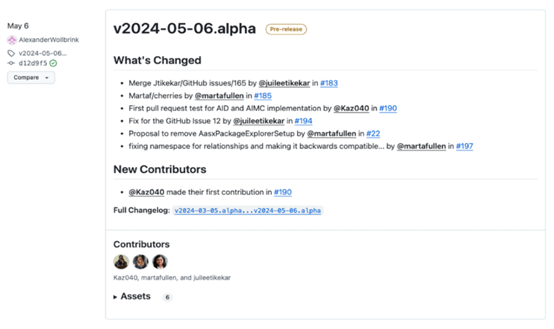
그림 36 AASX Package Explorer

2. 참조모델 기본 활용
- 참조모델을 활용할 때에는 아래의 사항들을 참조하는 것을 권장한다.
- 참조모델의 submodel은 가급적 수정하지 않고, 필요에 따라 별도의 submodel을 추가한다.
- 필요한 property를 추가하고 해당 semantic 정보를 입력한다.

3. AAS 신규 개발 및 수정 관리
가. AASX PackageExplorer 다운로드
- AAS를 작성하기 위한 일반적인 방법으로는 AASX PackageExplorer를 사용하는 것이 일반적이다.
- AASX PackageExplorer는 아래의 링크를 통해 <그림37>의 프로그램 중 본인의 목적에 맞는 파일을 다운받아 압축을 푼 뒤 AasxPackageExplorer.exe 파일을 실행하면 <그림 38>과 같이 AASX PackageExplorer의 기본 화면이 나타난다.
https://github.com/admin-shell-io/aasx-package-explorer/releases

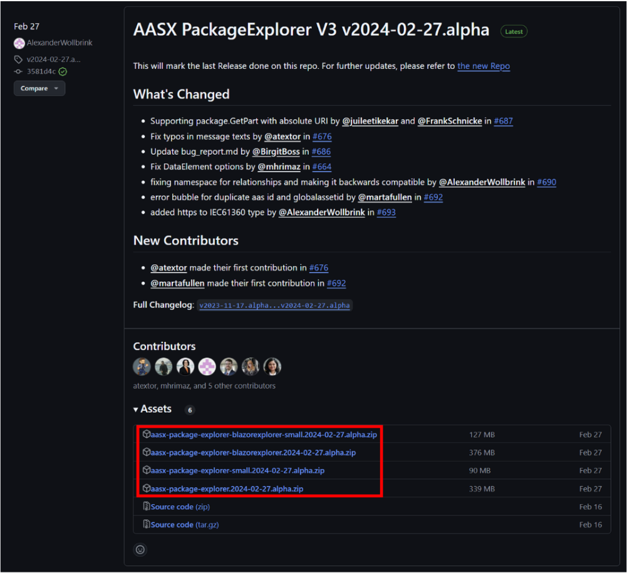
그림 37 AASX PackageExplorer 다운로드 경로

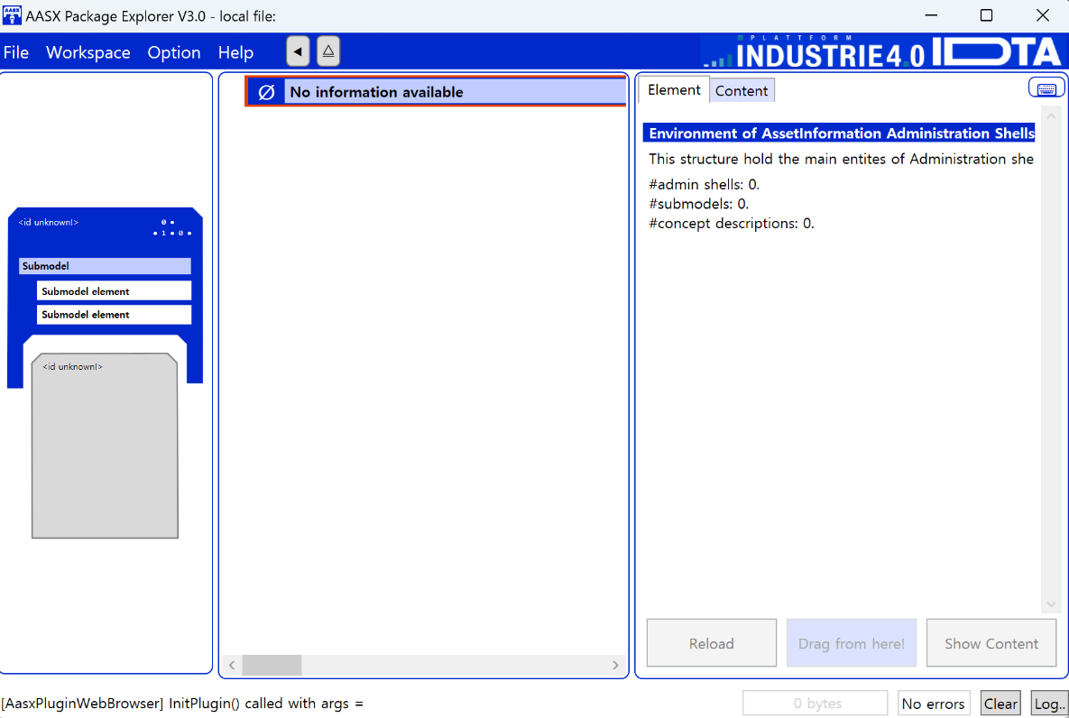
그림 38 AASX Package Explorer 파일 실행 초기화면

나. Edit 모드
- AAS 생성, Submodel 생성 등의 기능을 수행하기 위해서 아래의 <그림 39>과 같이 ‘Eidt’모드를 활성화시킨다. 이를 위해 <그림 40>와 같이, 상단의 작업창에서 [Workspace] - [Edit]모드를 클릭한다.

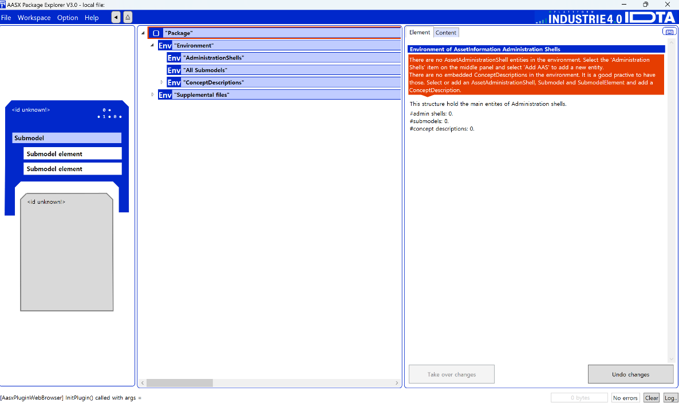
그림 39 활성화된 Edit 모드

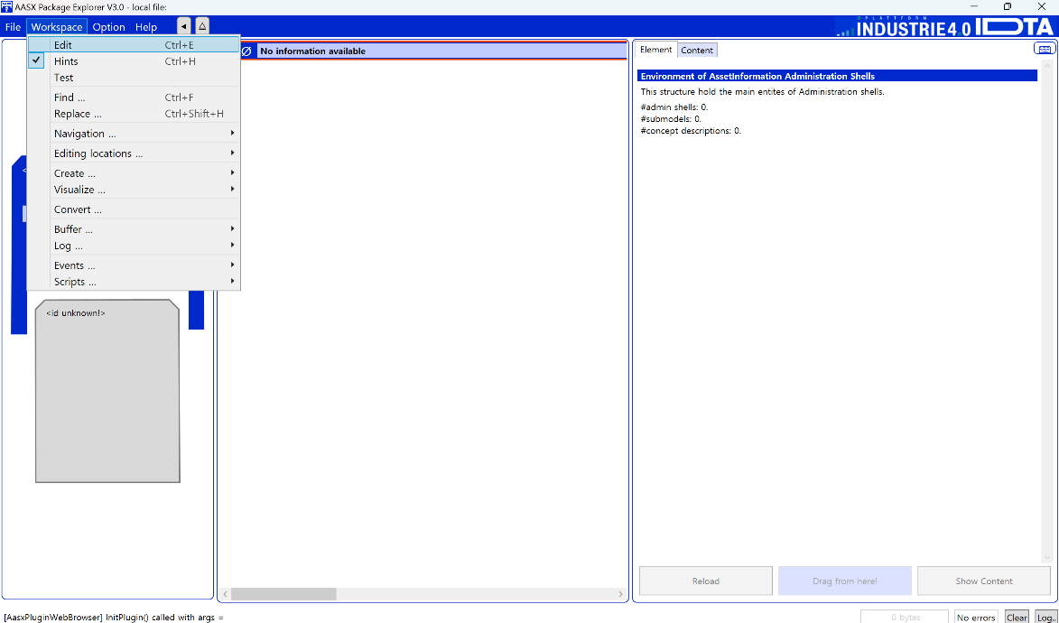
그림 40 Edit 모드 활성화 단계

다. AAS 생성
- AAS를 생성하기 위해 앞서 Edit모드를 활성화시킨 <그림 41, 42>을 기준으로, [AdministrationShells] - [Add AAS]를 클릭하면 <그림 41>과 같은 화면이 나타난다. <그림 42>에서 오른쪽에 ‘Element’에서는 AAS 정보를 입력할 수 있다.

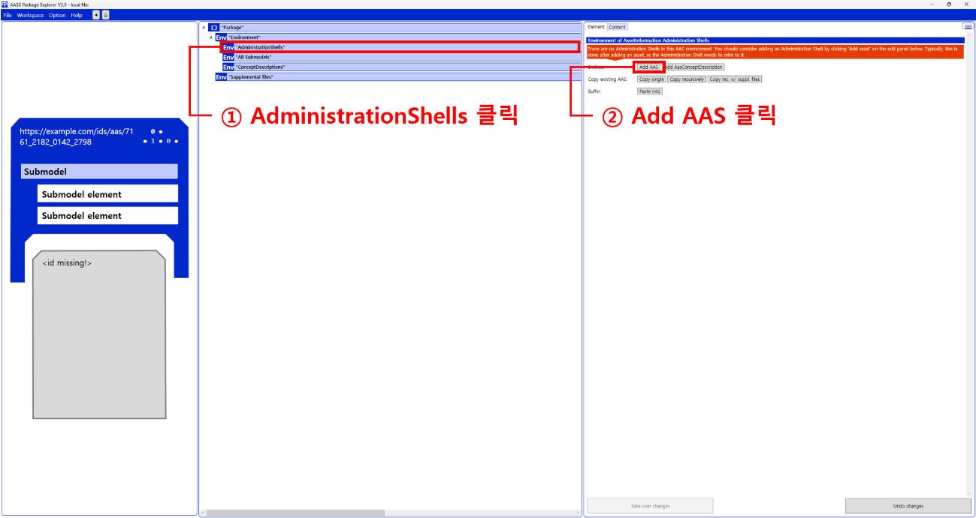
그림 41 AAS 생성

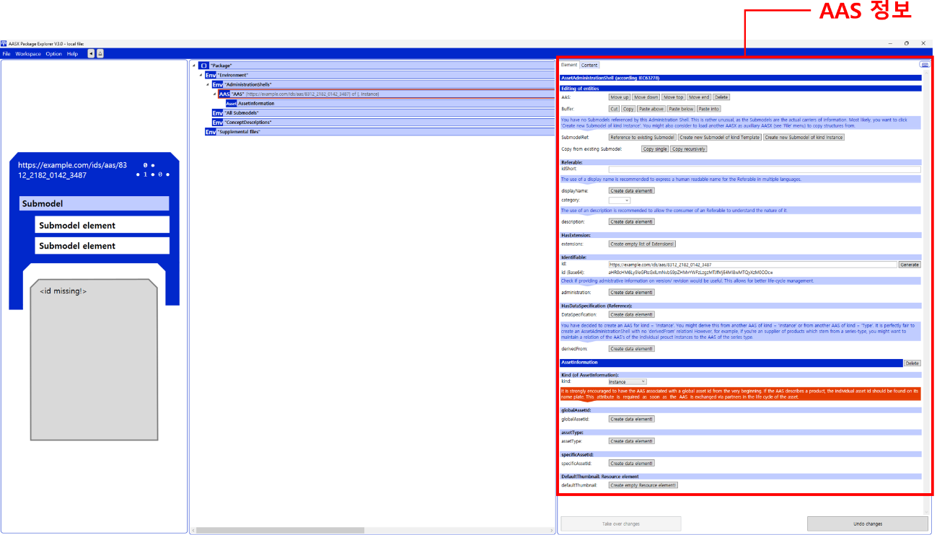
그림 42 AAS 정보

라. SubmodelTemplate을 이용한 Submodel 추가
- 먼저, File-Open Auxiliary AAS 버튼을 통해 IDTA의 Nameplate Submodel을 추가하는 것을 예시로 설명한다. <그림 43>의 IDTA 홈페이지(https://industrialdigitaltwin.org/en)의 Content Hub에 게시된 SubmodelTemplate을 찾는다. <그림 44>의 찾은 SubmodelTemplate의 깃허브 주소로 이동하여, AASX 파일을 다운받아 File - Open Auxiliary AAS 버튼을 누르고, 다운받은 AASX 파일을 선택한다.

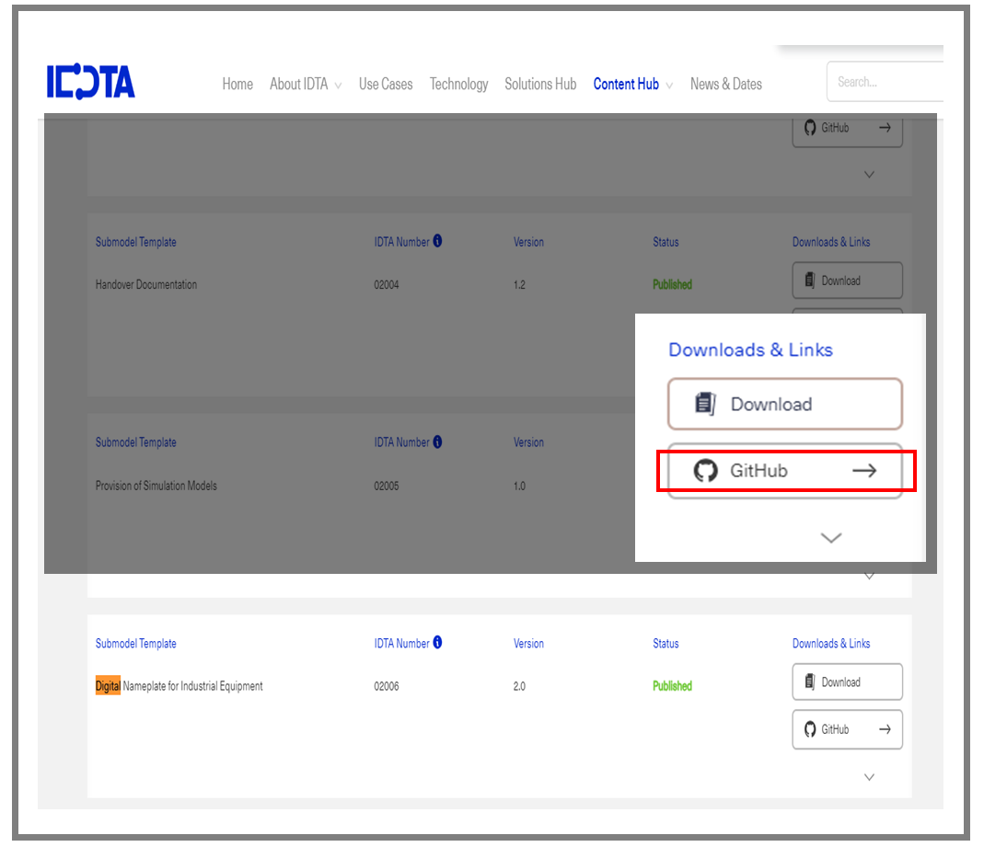
그림 43 IDTA SubmodelTemplate 다운로드

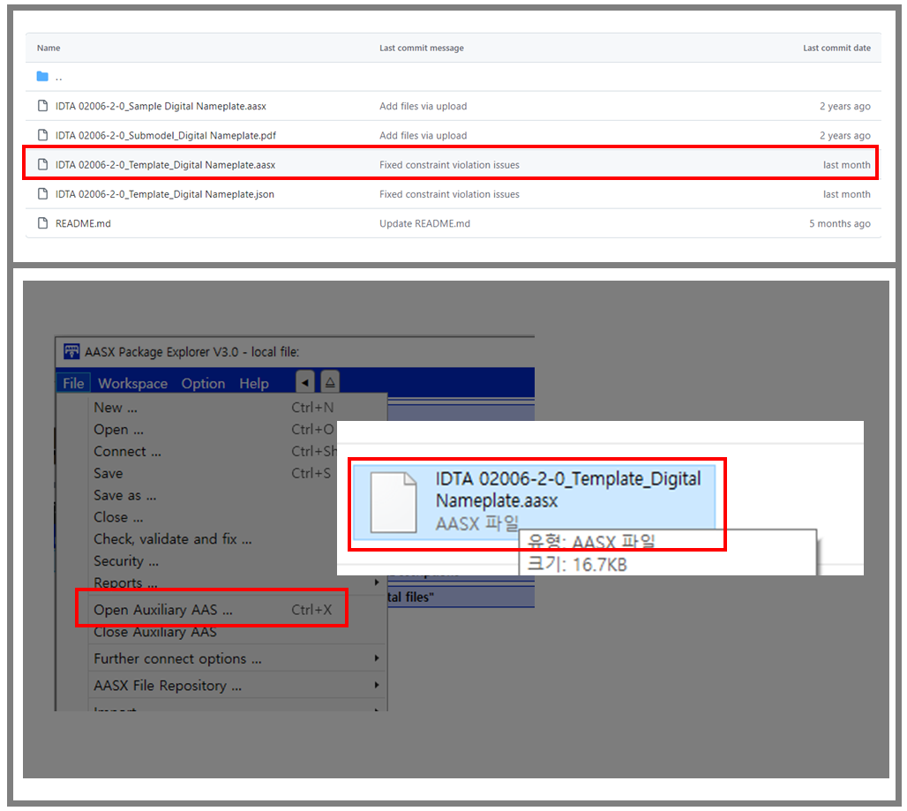
그림 44 IDTA SubmodelTemplate 파일 열기

- <그림 45> 상단 화면과 같이 AAS를 눌러 우측 Element-Copy from existing Submodel-Copy recursive를 누른다. 새로 표시된 창에서 추가한 AAS 모델 하위에 있는 Submodel을 선택한 후 Select 버튼을 눌러 불러온다. <그림 45> 하단 화면의 좌측에서 불러온 Submodel을 누른 뒤 우측 Element 영역에서 Property를 추가하거나 값을 수정할 수 있다. 하위 Property를 선택하면 일부 값만 선택하여 변경할 수 있다. 변경 확인 버튼은 Take over changes 버튼을 클릭하여 반영을 완료한다. <그림 46>은 같은 방법으로 추가한 4종의 서브모델 리스트이며, <그림 47>는 추가한 CarbonFootprint, TechnicalData, HierarchicalStructures, DigitalNameplate 세부내용이다.
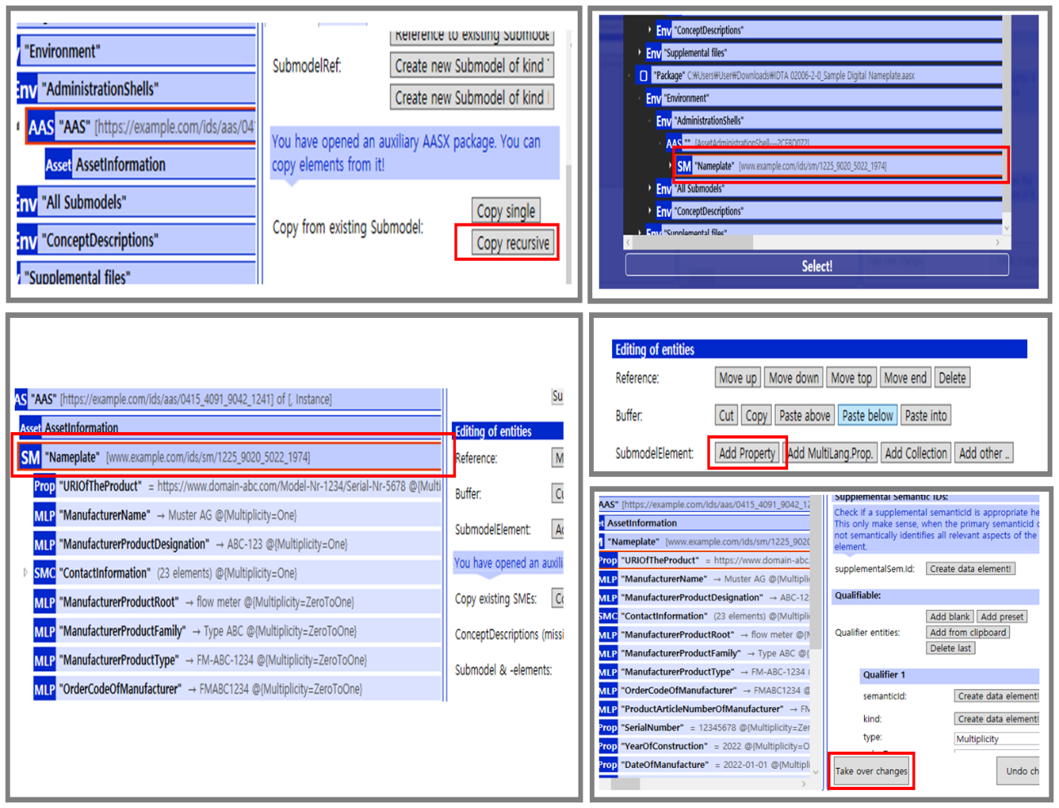
그림 45 Template 이용 Submodel 생성

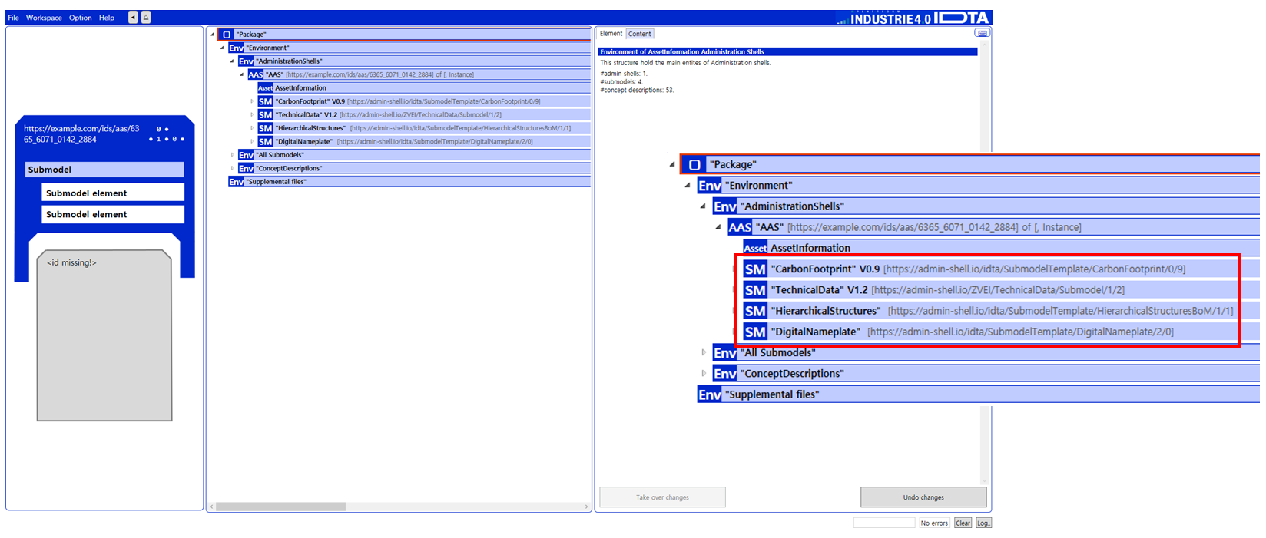
그림 46 동일한 방법으로 추가한 4종의 Submodel
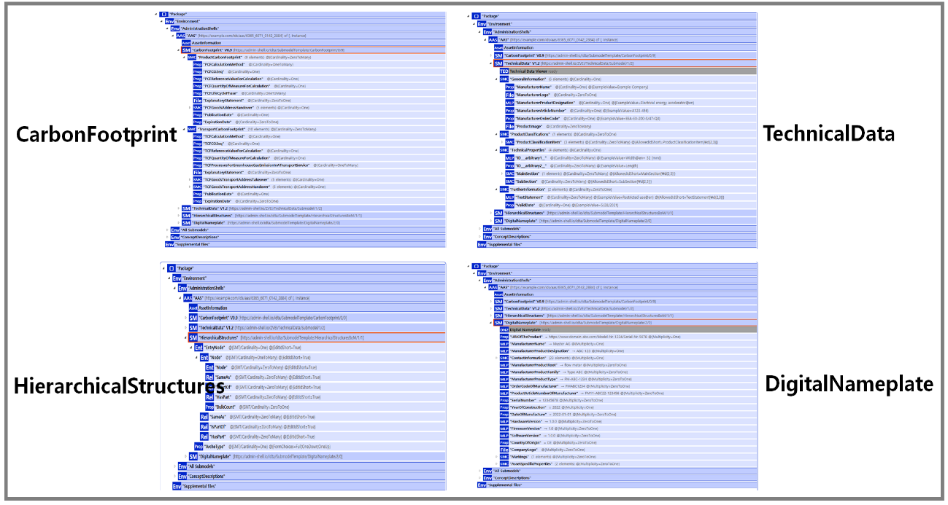
그림 47 추가한 Submodel 세부내용

마. Submodel 및 SubmodelCollection 생성
- 참조모델에 정의되지 않은 내용은 개별적으로 작성하여야 한다. 개별 Submodel 및 SubmodelCollection을 생성하기 위해 <그림 48>와 같이 이전에 생성된 AAS를 클릭한 후, 우측의 ‘Element’에서 [Create new Submodel of kind Template] 또는 [Create new Submodel of kind Instance]를 클릭한다.
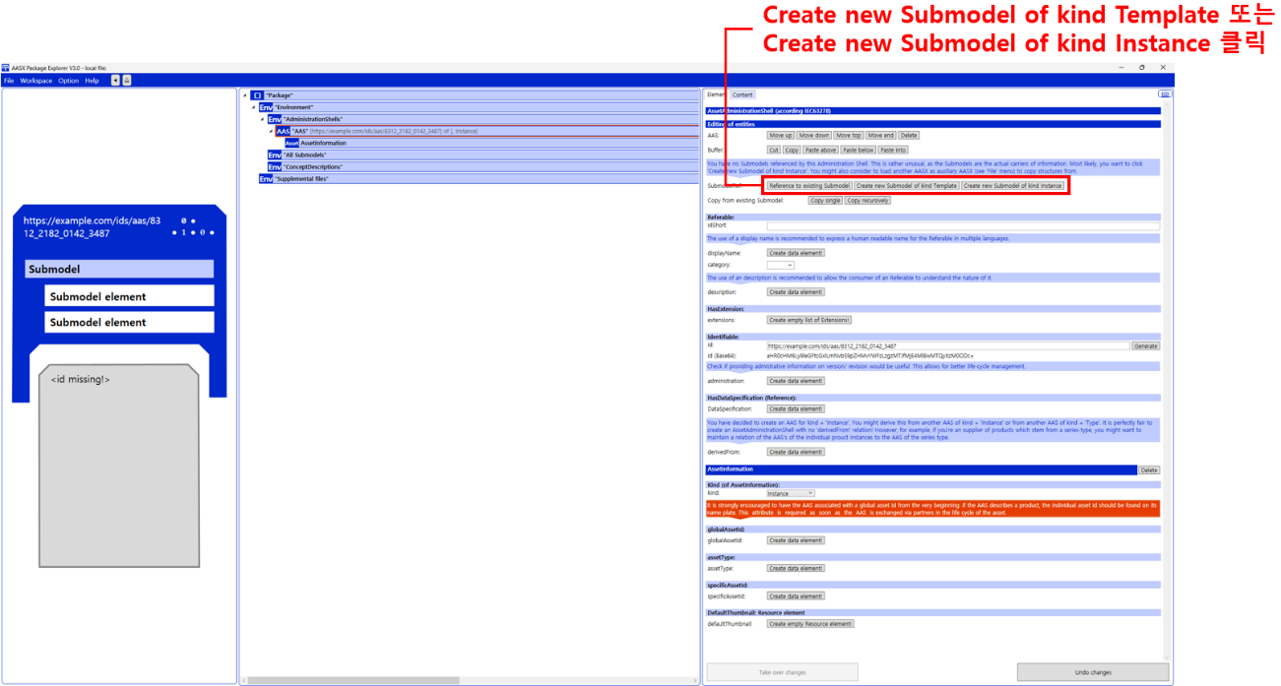
그림 48 Submodel 생성

- 생성된 Submodel을 클릭한 뒤 <그림 49>과 같이 우측의 ‘Element’에서 [Add collection]을 클릭하여 SubmodelCollection을 생성한다. <그림 50>에서 오른쪽 ‘Element’에서는 SubmodelCollection 정보를 입력할 수 있다.

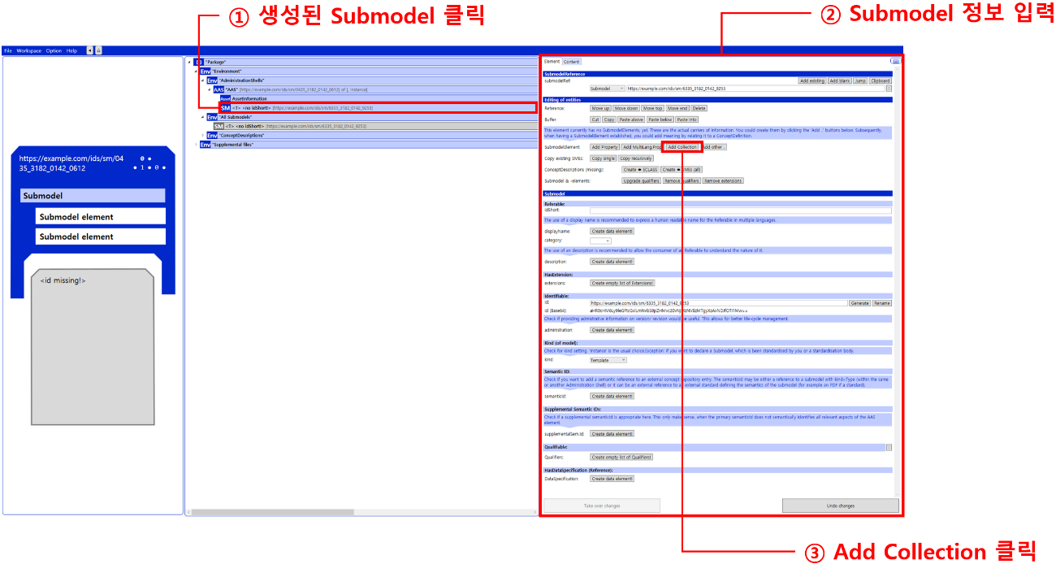
그림 49 SubmodelCollection 생성

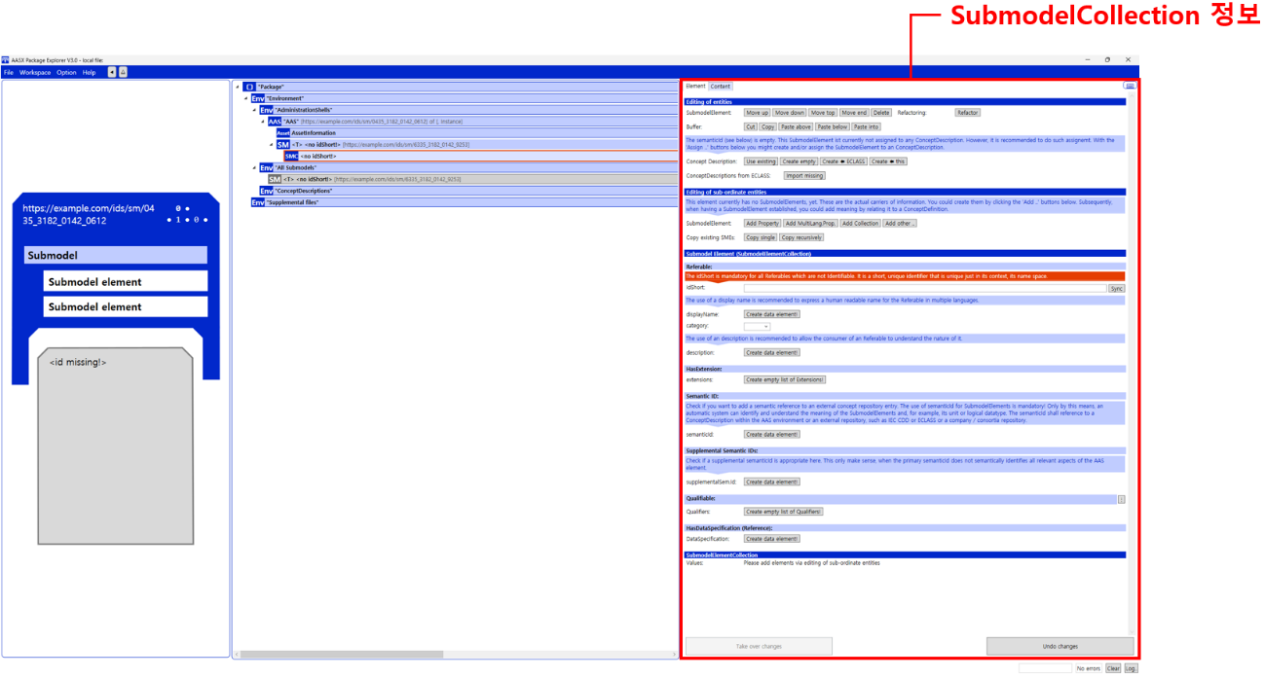
그림 50 SubmodelCollection 정보

바. Property 생성
- <그림 51>과 같이 Submodel 또는 SubmodelCollection을 클릭한 뒤, 우측의 ‘Element’에서 [Add Property]를 클릭하여 신규 Property를 생성한다.
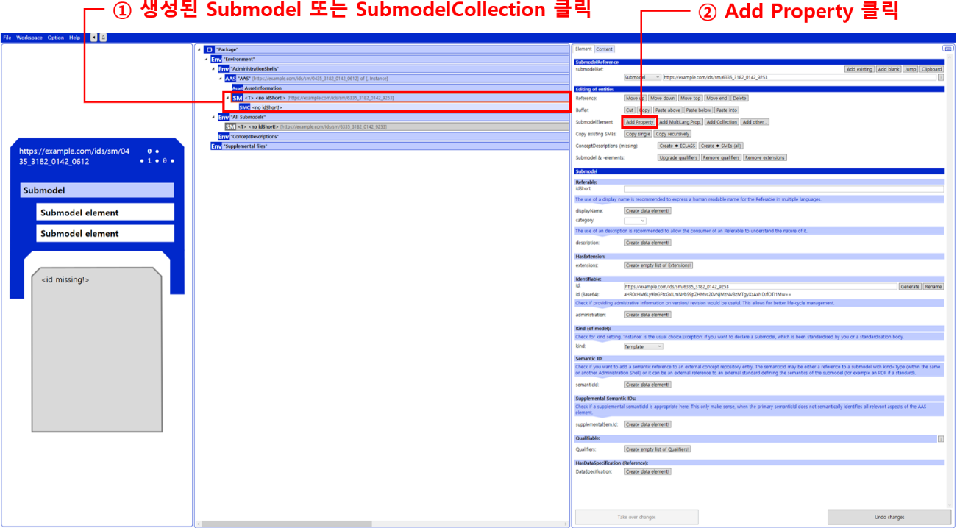
그림 51 Property 생성

4. AAS 활용 시나리오
- AAS는 설비 데이터를 구조화된 형태로 표현하여 시스템 간 원활한 통신과 데이터 교환을 가능하게 한다. 본 사례는 초음파 용접기(Ultrasonic Welding Machine)의 운전 상태와 용접 조건, 설비 상태, 에너지 사용량, 유지보수 데이터를 통합 관리하여 공정 품질 안정화, 에너지 효율 향상, 예지보전 체계 구축을 통해 생산성을 극대화하는 방법을 보여준다.

가. Operational Data 서브모델을 활용한 다단계 공정 연계 및 공정 조건 최적화 사례
- 본 시나리오는 WeldingProcessData, QualityMetrics, EquipmentStatusMonitoring, MaintenanceData, EnvironmentalConditions 서브모델을 중심으로, 복합 판재 소형 부품의 절단–성형–용접–후가공 등 다단계 공정을 하나의 데이터 흐름으로 연계하고, 각 공정의 운전·품질·에너지·환경 데이터를 통합 분석하여 공정 조건을 최적화하는 절차를 설명한다.
- 다단계 공정 연계 및 공정 조건 최적화 시나리오는 다음과 같이 정의한다. 해당 사례는 예시로 작성한 것으로, 실제 적용 시 설비 구성과 데이터 항목은 달라질 수 있다.
표 103 초음파 용접기의 다단계 공정 연계 및 공정 조건 최적화 OperationalData 서브모델 구조
Submodel Collection | 설명
WeldingProcessData | 추적성 확보를 위한 용접 사이클 실시간 데이터
QualityMetrics | 센서 분석 기반으로 도출된 품질 관련 핵심 지표를 표시
EquipmentStatusMonitoring | 구성품 상태·발생기 부하·온도 등을 감시하는 설비 상태 모니터링을 의미
MaintenanceData | 예지보전 및 정기 보전 관련 데이터
EnvironmentalConditions | 초음파 용접 성능에 영향을 주는 주변 환경 데이터를 의미

- 다단계 공정 연계 및 공정 조건 최적화 시나리오와 데이터 흐름 상세 단계는 다음과 같다.
  - 작업지시 수신 및 공정 계획 전개: MES/ERP 시스템에서 복합 판재 부품에 대한 작업 지시가 발행되면, AAS를 통해 각 공정 설비의 WeldingProcessData, QualityMetrics, EquipmentStatusMonitoring, MaintenanceData, EnvironmentalConditions 서브모델에 작업 ID, 배치 번호, 공정 시퀀스, 목표 생산량, 목표 CycleTime 등이 등록된다. 이후 각 공정에 기록된 현재 동작 모드(CurrentMode), 예정 스트로크 수(NumberOfStrokes/NumberOfCycles), 예상 동작 온도(WorkingTemperature) 등을 확인하고, 동시에 ProductionPerformance에 설정된 목표 CycleTime과 예상 UtilizationRate를 기반으로 라인 전체의 초기 가용성(availability)과 예상 병목 설비 또는 공정을 예측한다. 또한, EnergyConsumption 서브모델에 정의된 공정 사용 전력(PowerConsumption) 및 유휴 전력(PowerConsumptionIdle) 값을 바탕으로 설비의 기본 부하 수준을 점검한다. 만약 어떤 설비에서 과거 유지보수 이력이나 에너지 부하 패턴에 이상 신호가 있다면, MaintenanceData를 참조하여 해당 설비를 사전 점검 대상으로 지정할 수 있다. 이 과정을 통해 본격적인 용접 공정 시작 전에 리스크를 관리하고 안정적인 공정 운영을 준비한다.
  - 공정 간 목표 조건 설정 및 일관성 확보: 용접 공정의 최종 품질 요구사항(예컨대 용접 강도, 침하 깊이(CollapseDepth), 표면 품질, 허용 불량률 등)에 맞춘 공정 조건이 설정된다. 이러한 조건은 ProductionPerformance 서브모델에 목표 사이클 타임, 목표 Output (용접 수량), 허용 Scrap 수량 또는 불량 허용 기준, 목표 UtilizationRate 등으로 기록된다. 동시에, 실제 용접 실행을 위한 구체 제어 파라미터들(예: 가압력, 스트로크 수, 용접 속도, 냉각 조건 등)은 OperationStatus 또는 설비 제어 파라미터로 매핑된다. 만약 동일 배치(batch)가 여러 대의 용접 설비에서 병렬 또는 순차적으로 처리된다면, MES/ERP와 AAS 간의 연계를 통해 각 설비의 공정 조건이 일관되게 유지되도록 조율한다. 또한, 용접이 이루어지는 환경 조건(예: 주변 온도, 습도, 공기 품질, 소음, 진동 등)은 EnvironmentalConditions 서브모델 내 허용 기준 범위로 설정되어, 작업 환경의 변화가 품질에 악영향을 주지 않도록 관리한다.
  - 다단계 공정 수행 및 조건 모니터링: 용접 작업이 실제로 수행되면, 각 설비는 실시간으로 다양한 데이터를 기록한다. ProductionPerformance 항목에는 실제 사이클 타임, 배치 또는 실시간 용접 수량(DailyOutput), 불량 수량 또는 ScrapQuantity, UtilizationRate 등이 포함된다. 추가로, 사용자 정의 서브모델(예컨대 WeldingProcessData)에는 각 용접 사이클에 대한 실제 용접 시간(CycleTime), 용접 중 적용된 힘(WeldForce), 설비의 에너지 소비량(EnergyConsumption), 최대 출력 전력(MaximumPowerOutput), 용접 후의 재료 침하 깊이(CollapseDepth) 같은 세부 파라미터가 기록될 수 있다. 그리고 용접 품질을 평가하기 위한 서브모델 QualityMetrics 에는 센서나 검사 결과 기반으로 계산된 품질 지표(WeldQualityIndex), 목표 대비 에너지 편차(EnergyDeviation), 용접 힘 편차(ForceDeviation), 불량 건수(RejectCount), 합격률(AcceptRate) 등이 저장된다. 설비 상태 감시를 위한 EquipmentStatusMonitoring 서브모델은 혼 어셈블리 온도(TemperatureHorn), 총 스트로크 횟수(NumberOfStrokes), 설비의 진동 안정성 지표(VibrationStability), 설비 알람 또는 경고 상태(SignallingAtTheDevice) 등을 실시간으로 기록하고, EnvironmentalConditions 서브모델은 주변 온도(AmbientTemperature), 습도(AmbientHumidity), 공기 품질(AirQualityIndex), 소음 수준(NoiseLevel), 외부 진동 수준(VibrationLevel) 등을 주기적으로 또는 이벤트 기반으로 기록한다. 이러한 실시간 데이터 기록은 공정 진행 과정 전체를 시간축 기준으로 추적할 수 있도록 한다.
  - 작업 완료 및 라인 성능 평가·피드백: 배치 또는 일정 단위 작업이 완료되면, AAS에는 공정별 및 설비별 성능, 품질, 에너지, 환경, 유지보수 데이터를 집계된 형태로 남긴다. 예를 들어, ProductionPerformance 에는 평균 CycleTime, 총 용접량(Output), 불량 또는 ScrapQuantity, 불량률, UtilizationRate, 반복성(Repeatability) 등이 기록된다. 에너지 측면에서는 EnergyConsumption 관련 데이터(예컨대 소비 전력, 피크 전력(PeakPowerDemand), 사이클당 에너지 소비(EnergyPerCycle), 에너지 효율(EnergyEfficiency) 등) 이 분석될 수 있다. 설비 유지보수 관련 정보는 MaintenanceData에 반영되며, 이는 누적 스트로크 수, 누적 운전 시간(OperatingTime), 마지막 정비 일자(LastServicingDate), 윤활 상태(LubricationStatus), 또는 제조사 지정 교체 주기(ExchangeIntervalNumericalValue) 등으로 구성될 수 있다. 환경 및 운전 상태 이력 역시 EnvironmentalConditions 및 OperationStatus에 남아, 온도·습도·진동·혼 온도 등의 변화와 품질 혹은 설비 상태 간의 상관관계를 나중에 분석할 수 있게 된다.
- AAS 기반 Operational Data 서브모델을 다단계 공정에 적용함으로써, 개별 설비 단위가 아니라 라인 전체를 하나의 연계된 시스템으로 관리할 수 있다. 공정별 성능 지표, 에너지·환경 데이터, 유지보수 이력을 통합적으로 분석하여 공정 조건을 정량적으로 최적화하고, 병목 공정 해소, 품질 편차 감소, 에너지 절감을 동시에 달성할 수 있다. 이를 통해 복합 판재 소형 부품 공정의 다단계 공정 연계·최적화 기반 스마트 제조 운영이 가능해진다.
나. Operational Data 서브모델을 활용한 실시간 품질 피드백 기반 공정 편차 최소화 사례
- AAS 기반 Operational Data 서브모델을 다단계 공정에 적용함으로써, 개별 설비 단위가 아니라 라인 전체를 하나의 연계된 시스템으로 관리할 수 있다. 공정별 성능 지표, 에너지·환경 데이터, 유지보수 이력을 통합적으로 분석하여 공정 조건을 정량적으로 최적화하고, 병목 공정 해소, 품질 편차 감소, 에너지 절감을 동시에 달성할 수 있다. 이를 통해 복합 판재 소형 부품 공정의 다단계 공정 연계·최적화 기반 스마트 제조 운영이 가능해진다.
- 설비의 OperationalData의 서브모델 구조는 다음과 같고, 각 컬렉션 별로 해당하는 속성들을 포함한다.

표 104 초음파 용접기의 실시간 품질 피드백 기반 공정 편차 최소화 OperationalData 서브모델 구조
Submodel Collection | 설명
WeldingProcessData | 추적성 확보를 위한 용접 사이클 실시간 데이터
QualityMetrics | 센서 분석 기반으로 도출된 품질 관련 핵심 지표를 표시
EquipmentStatusMonitoring | 구성품 상태·발생기 부하·온도 등을 감시하는 설비 상태 모니터링을 의미
MaintenanceData | 예지보전 및 정기 보전 관련 데이터
EnvironmentalConditions | 초음파 용접 성능에 영향을 주는 주변 환경 데이터를 의미

- 실시간 품질 피드백 기반 공정 편차 최소화 시나리오는 다음과 같이 정의한다. 해당 사례는 예시이며, 실제 환경에 맞게 품질 측정 장비 및 데이터 항목을 확장할 수 있다.
  - 작업지시 수신 및 기준 품질 조건 설정: MES/ERP 시스템에서 용접 작업 지시가 발행되면, 작업 ID, 배치 번호(batch ID), 목표 용접 수량, 목표 사이클타임(Target CycleTime), 그리고 허용 공차 정보(예: 용접 강도, 침하 깊이, 결합 품질, 허용 불량률 등)가 AAS에 등록된다. 구체적으로는, 이 정보들이 설비별 AAS의 WeldingProcessData, QualityMetrics, EquipmentStatusMonitoring, MaintenanceData, EnvironmentalConditions 서브모델에 기록된다. 또한, 이때 ProductionPerformance에 대한 허용 기준값(예: 허용 ScrapQuantity, 목표 Repeatability, 허용 불량률), 그리고 공정 조건 안정성 확보를 위한 설비 상태 점검 항목을 함께 정의한다. 만약 설비의 AlarmForCurrentSignal이 비정상 상태를 나타내면, 본격적인 공정 시작 전에 설비 점검을 우선 수행한다.
  - 시운전 및 기준 데이터 확보: 본격 생산에 앞서 시운전(trial welding/pilot run) 과정을 거친다. 이 단계에서는 소량의 부품을 용접하여, 외부 측정 장비 또는 자동 검사 시스템으로 용접품의 품질을 평가한다. 예컨대, 침하 깊이(CollapseDepth), 접합 면의 결함 여부, 용접 강도, 표면 상태, 균열/용입 불량 여부 등을 검사한다. 검사 결과는 AAS 내의 품질관리용 서브모델(예: QualityMetrics 또는 별도의 QualityControl 서브모델)에 저장된다. 동시에, 해당 시운전 시점의 설비 동작 정보(OperationStatus), 에너지 소비 정보(EnergyConsumption), 그리고 환경 조건(EnvironmentalConditions)도 함께 기록된다. 또한 이 시운전 결과는 ProductionPerformance의 ScrapQuantity, Repeatability 등의 항목과 연계된다. 이렇게 함으로써, 어떤 공정 조건에서 어떤 품질 결과가 나왔는가 하는 초기 기준(baseline) 데이터를 확보할 수 있다. 이후 이 기준 데이터를 바탕으로, 적절한 공정 파라미터(예: 용접 에너지, 가압력, 스트로크 깊이, 속도, 냉각 조건 등)를 결정하여 설비 제어 파라미터로 설정한다.
  - 본 생산 및 실시간 품질 피드백 운전: 본생산이 시작되면, 실시간 품질 피드백 루프가 가동된다. 생산 중에는 일정 주기(예: N개당 하나, 혹은 연속 샘플링)로 부품을 자동 측정/검사하여, 검사 결과를 즉시 AAS에 기록한다. 만약 검사 결과가 허용 공차를 벗어나거나, ProductionPerformance 내의 ScrapQuantity가 설정된 허용 기준을 넘으면, 시스템은 해당 시점의 Operational Data를 조회하여 원인 분석을 시도한다. 예를 들어, 품질 편차 또는 불량이 감지되면, 같은 시점의 OperationStatus (예: WorkingTemperature 변화, NumberOfStrokes 급증 등), EnergyConsumption (예: PowerConsumption 급격 증가), EnvironmentalConditions (예: 주변 온도, 습도, 진동, 소음 등), 그리고 설비 상태 모니터링(EquipmentStatusMonitoring) 데이터를 함께 분석한다. 이를 통해, 품질 이상이 설비 결함, 공정 조건, 또는 환경 요인 중 어느 것에서 기인했는지 식별한다. 만약 공정 조건 변화가 원인으로 판단되면, 설비 제어 시스템과 연동해 자동 또는 반자동 보정 명령을 실행할 수 있다(예: 스트로크 깊이 조정, 용접 에너지/힘 또는 가압력 변경, 용접 속도 조절, 냉각 조건 변경 등). 보정 후에는 즉시 품질을 재측정하여 보정의 효과를 확인한다. 이렇게 함으로써, 공정 편차를 실시간으로 수정하고 품질을 일관되게 유지한다.
  - 품질 이상 패턴 분석 및 공정 편차 원인 추적: 장기적으로는 여러 배치와 주기 동안 누적된 데이터를 바탕으로 품질 이상 패턴을 분석하고, 공정 편차의 원인을 체계적으로 추적하고 개선한다. 이를 통해, 예컨대 특정 설비의 마모 지표(ComponentWearLevel 또는 누적 스트로크 수)가 일정 수준을 넘으면 불량률이 증가한다든가, 주변 온도가 높거나 진동이 심한 환경에서 반복성(Repeatability)이 악화되는 패턴 등을 식별할 수 있다. 이러한 분석 결과는 향후 공정 조건, 품질 허용 기준, 설비 유지보수 계획(예: NextServicingDate) 등을 재정의하는 데 활용된다. 또한, 예지보전(Predictive Maintenance) 체계와 품질 보증 체계가 함께 작동할 수 있도록 한다.
  - 작업 완료 및 품질·공정 성능 보고: 작업이 완료되면, AAS에는 공정 및 품질, 설비 상태, 에너지, 환경, 유지보수 이력 등이 집계된다. 환경 및 설비 상태 이력은 EnvironmentalConditions와 OperationStatus/EquipmentStatusMonitoring 서브모델에 남아, 온도·습도·진동·혼(horn) 온도 변화, 알람 이력 등을 포함한다. 또한 MaintenanceData에는 작업 기간 동안의 정비 이력, 부품 마모 상태, 윤활 상태, 다음 예정 정비일(NextServicingDate) 등이 반영된다. 이 집계된 데이터들은 MES/ERP 및 품질 관리 시스템(QMS)으로 전송되어, 공정 능력 분석(Cp, Cpk 등), 불량 원인 분석, 다음 배치의 조건 재설정, 유지보수 계획 수립, 예지보전 알고리즘 학습 등에 활용된다.
- AAS 기반 초음파 용접기 Operational Data 서브모델을 활용하면, 단순히 생산 실적과 설비 상태를 모니터링하는 수준을 넘어 실시간 품질 피드백 루프를 구축할 수 있다. 품질 측정 결과와 CycleTime, 에너지·환경·설비 상태 데이터를 연계하여 공정 편차를 즉시 보정함으로써, 불량률을 최소화하고 품질 분산을 줄이며, MaintenanceData 기반 계획 정비를 통해 안정적인 공정 조건을 유지할 수 있다. 이를 통해 스마트 제조 환경에서 실시간 품질 피드백 기반의 고정밀 용접 공정 운영이 가능해진다.
다. Simulation 서브모델을 활용한 공장 라인 시뮬레이션
- AAS는 설비 데이터를 구조화된 형태로 표현하여 상위 시스템과 설비 간의 효율적인 통신 및 데이터 교환을 가능하게 한다. 이번 사례에서는 초음파 용접기(Ultrasonic Welding Machine)의 Operational Data 및 Simulation 서브모델을 활용하여 실제 생산라인의 운전 데이터를 기반으로 공정 흐름을 가상 시뮬레이션하고, 공정 병목 분석, 용접 정밀도 향상, 설비 부하 균형, 예지보전 시점 최적화 등을 수행하는 방법을 설명한다. 이를 통해 용접 공정의 생산성 향상과 설비 가동 안정성 확보를 목표로 한다.
- 시뮬레이션을 위한 필요 데이터
데이터 AAS 모델은 다양한 데이터 소스를 포함하며, 그 수행 목적과 시나리오에 의해 가변적이다. 시뮬레이션을 위해 일반적으로 다음과 같은 정보들을 필요로 한다.

표 105 시뮬레이션에 필요한 데이터 목록
CNC 제어 데이터 | • 금형 위치 및 속도, 용접 하중(가압력) 설정  • 백게이지(Back Gauge) 위치, 용접 속도, 재료 두께에 따른 조건 설정  • 금형 교체 주기 및 사이클 시퀀스
센서 데이터 | • 전류, 하중, 스트로크 위치 데이터  • 소음 수준, 설비 진동 주파수  • 금형 접촉 압력 및 변형량 감지 데이터
생산 계획 데이터 (MES) | • Lot/Batch 정보, 생산 일정 및 목표량  • 부품 종류 및 용접 순서  • 설비 할당 정보 및 공정 흐름
품질 데이터 (QMS) | • 용접 편차, 직선도, 치수 편차  • 불량 발생 위치 및 유형  • 스프링백(Spring-back) 및 형상 불량 데이터
공구 정보 및  환경/설비 데이터 | • 상·하부 금형 형상, 재질, 사용 시간  • 윤활 상태, 교체 이력  • 주변 온도, 습도 및 진동 수준
과거 공정 히스토리 | • Cycle Time 기록  • 설비 다운타임 기록  • 가동, 유휴, 정지 상태별 운전 로그  • 설비 다운타임 원인 및 발생 시간

- AAS 모델 기반 공장 라인 시뮬레이션 수행 과정의 예시
- AAS 모델 구축 및 생성
- CNC 제어 데이터(스트로크 위치, 용접 하중, 백게이지 위치, 용접 속도), 센서 데이터(전류, 하중, 진동, 온도), 생산 계획 정보(MES), 품질 데이터(QMS) 등 공정 운영에 필요한 모든 데이터를 수집한다.
- 이 모델은 운영 정보, 장비 정보, 제품 정보, 현장 정보 등 주요 프로퍼티를 포함하며, Simulation 서브모델과 연동할 수 있도록 표준화된 형태(AASX)로 생성한다.
- 시뮬레이션 환경 연동
- AAS 모델 데이터를 시뮬레이션 엔진(예: AnyLogic, Tecnomatix, Simulink 등)에 입력하여 용접 공정 라인을 모델링한다.
- 공정 순서, 휠 교체 주기, 작업 시간, 로봇 핸들링(Loading/Unloading) 시퀀스를 반영해 실제 운전 조건과 유사한 시뮬레이션 환경을 구축한다.

- 시뮬레이션 실행 및 결과 분석
- 주요 변수(스트로크 속도, 용접 하중, 백게이지 위치, 사이클 간격 등)를 조정하면서 시뮬레이션을 수행한다.
- 시뮬레이션 결과로 Cycle Time, OEE, 에너지 효율 등 핵심 성능 지표를 산출하고, 공정 병목이나 품질 문제를 사전에 파악한다.
- 산출된 결과는 Simulation, Output에 업데이트되어 MES 및 Maintenance 시스템으로 피드백되며, 예지보전(PHM) 기반 유지보수 일정 최적화에 활용된다.
- 최적화 및 피드백 적용
- AAS 모델은 지속적으로 업데이트되며, 이를 통해 실제 생산 데이터와 시뮬레이션 결과를 비교하여 모델의 정확도를 검증하고, 공정별 최적 용접 조건(용접 압력, 스트로크 속도, 백게이지 위치, 사이클 간격 등)을 도출한다.
- 개선된 공정 인자는 다시 OperationalData의 WeldingProcessData, QualityMetrics, EquipmentStatusMonitoring, MaintenanceData, EnvironmentalConditions 에 반영되어 실시간 공정 제어 및 품질 향상에 활용된다.
- 시뮬레이션 결과로 얻을 수 있는 핵심 데이터
- 공정 성능 데이터
• 전체 및 개별 설비의 OEE(Overall Equipment Effectiveness)
• 공정별 Cycle Time 분석 (병목 공정 식별)
• 생산량 및 목표 대비 달성률
- 설비 상태 및 예지보전 데이터
• 전류, 하중, 온도 등 설비 상태 모니터링
• 금형 및 주요 부품 마모 상태 및 예상 교체 시점 예측
• 설비 다운타임 발생 원인 및 시간 기록
- 품질 관련 데이터
• 용접 각도 편차, 직선도, 치수 편차 등 가공 품질 지표
• 공정 인자(압력, 속도, 백게이지 위치 등)별 품질 영향도
• 불량 발생 위치 및 유형 예측
- 에너지 및 비용 절감 효과
• 설비별 에너지 소비량 및 효율 분석
• 불필요한 설비 가동 시간 및 에너지 낭비 감소
• 피크 전력 관리 및 부하 분산을 통한 전력 비용 절감
- 시뮬레이션 기반 의사결정 데이터
• 최적 용접 조건 도출(압력, 속도, 백게이지 위치 등)
• 생산 계획 대안 및 공정 순서 최적화
• 예지보전 권고 및 유지보수 계획 수립

- AAS 모델을 기반으로 한 공장 라인 시뮬레이션은 여러 기대 효과를 가져올 수 있다.
- AAS 기반 시뮬레이션을 통해 Cycle Time과 작업 순서, 용접 조건을 최적화하여 생산 효율을 높이고 병목 공정을 사전에 개선할 수 있다.
- OperationalData의 WeldingProcessData, QualityMetrics, EquipmentStatusMonitoring, MaintenanceData, EnvironmentalConditions 데이터를 활용해 예지보전을 수행함으로써 설비 고장과 불시 정지를 최소화할 수 있다.
- 시뮬레이션 결과를 기반으로 압력, 속도, 백게이지 위치 등 공정 인자를 최적화해 용접 품질을 균일하게 유지하고 불량률을 감소시킨다.
- 실시간 운전 데이터와 시뮬레이션 데이터를 연계하여 에너지 사용 효율을 개선하고, 스마트팩토리 수준의 지능형 용접라인 운영 환경을 구현할 수 있다.

출처: 에이스초음파 공식홈페이지(ACE-3015A/2515A/2020A/727A) http://www.acesonic.co.kr/theme/acesonic/page/product_1_2.php
출처: 에이스초음파 공식홈페이지(ACE-3015A/2515A/2020A/727A) http://www.acesonic.co.kr/theme/acesonic/page/product_1_2.php
출처: ACE-3015A/2515A/2020A/727A 웹 검색 https://story-john.tistory.com/35

